國立臺北教育大學教育學院課程與教學傳播科技研究所

碩士論文

國立臺北教育大學

課程與教學傳播科技研究所

Graduate School of Curriculum and Instructional Communications Technology

College of Education

National Taipei University of Education

Master’s Thesis

碩士論文

Polya解題策略融入行動載具教學對國小學生數學領域學習成效與問題解決能力之研究

Polya解題策略融入行動載具教學對國小學生數學領域學習之研究

A Study of Integrating Polya's Problem-solving Strategies into Mobile Devices on Mathematics Learning Effectiveness and Problem-solving Ability of Elementary School Students

林瓊如

Chiung-Ju Lin

指導教授：劉遠楨 博士

Advisor：Yuan-Chen Liu, Ph. D.

林

瓊

如

撰

109

07

中華民國 109 年 07 月

July 2020

**謝誌**

　　炎夏，外頭的蟬鳴悠悠。這些年來的研究生生活，痛苦卻也甜蜜。脫離學生身分多年，再次踏入校園，身兼教職與學生兩種不同的身分，能完成碩士學位，確實不容易。

非常感謝指導老師劉遠楨教授，總是面帶笑容，給予我許多指導和建議，讓我在論文撰寫過程中有不少自由發揮的空間。感謝左台益教授、劉子鍵教授擔任我的學位口試委員，在百忙之中前來指導學生，提點我在論文中不足之處。

感謝課程與教學傳播科技研究所的老師們，您們的課程安排充實又豐富，不論是教學理論或實務，帶給我更寬、更廣的視野。另外，還要謝謝和我一起修課的同學們─佩君、佳怡等各位同窗，有你們的陪伴讓我順利完成修課，完成論文。

　　感謝我的爸爸媽媽、我的家人，在求學路上總是給我最大的支持，是我精神上最強的後盾。

最後，感謝一路相伴的先生，你是我最大的依靠。協助我製作App系統開發、檢視我的論文排版及修訂；在我遇到瓶頸時，總能適時的提點、鼓勵我。下班回家後照顧我們的寶貝兒子，共同分擔家務，讓我無後顧之憂的完成碩士學位。

將這份成果獻給這一路上幫助和關心我的你。

林瓊如謹誌

2020 夏

**摘要**

　　本研究旨在探討透過Polya解題策略融入行動載具教學，以瞭解國小學童數學學習成效和問題解決能力之影響。本研究採準實驗研究法，以台北市某國小六年級學生共58名為研究對象，進行八節課共320分鐘的實驗課程。其中實驗組共29人，使用「Polya解題策略融入行動載具教學」；對照組共29人，採傳統講述式教學。本研究使用研究工具有數學文字題能力測驗與問題解決能力量表，並採用獨立樣本*t*檢定進行量化資料的統計分析。在實驗研究後，研究者整理學生在課堂上操作Polya解題策略系統後的作答，發現學生在利用Polya解題步驟若遭遇較困難的問題時（答錯率較高），需要提示機會越高；學生在步驟一之認識題目中選擇錯誤之基準量，於步驟二之作答提示獲得正確解答後，可能具有較高機會作答正確。依據數學文字題能力測驗與問題解決能力量表之結果顯示，發現針對實驗組與對照組在數學科學習成效之進步分數上有顯著差異。而實驗組在教學介入前後之問題解決能力量表分數有進度，但未達顯著差異。

**關鍵詞**：[Polya解題策略](https://ndltd.ncl.edu.tw/cgi-bin/gs32/gsweb.cgi/ccd=cBxrc7/search?q=kwc=%22Polya%E8%A7%A3%E9%A1%8C%E7%AD%96%E7%95%A5%22.&searchmode=basic)、數學文字題、電腦輔助教學、問題解決能力

**Abstract**

　　By integrating Polya’s problem-solving strategies into teaching with mobile devices, we would like to understand that the learning effectiveness (e.g. achievement of world-problems), and ability of problem-solving in other subjects in mathematics of elementary school students. A quasi-experimental design is applied to a number of 58 elementary students (29 in experiment group, 29 in control group) of 6th Grade in Taipei city, and a total testing time of 320 minutes (8 classes) is executed. A series of tests are conducted as studying tools, which focus on mathematics such as world-problems, learning attitude, and problem-solving ability in other subjects. Also, an independent sample *t-test* is employed to validate the analysis of statistical results. The results indicate that the needs of tips (2nd step) are highly revealed when students are facing difficult problem in experiment group, and even the students choose the incorrect option in reference value, they may provide correct answers after completing four steps of Polya’s problem-solving strategies which is guided with Apps on mobile devices. After reviewing the capability test of solving math world-problem and the scale of problem-solving, the results show that the grade of improvement of learning effectiveness in mathematics is significant; the experiment group shows progress in problem-solving ability but not reach significant level.

**Keywords**: Polya’s problem-solving strategies, mathematics world-problem, computer-assisted instruction

**目錄**

第一章　緒論 1

第一節　研究背景與動機 1

第二節　研究目的與待答問題 4

第三節　名詞解釋 5

第四節　研究範圍與限制 7

第二章　文獻探討 9

第一節　數學解題理論之探究 9

第二節　數學文字題 33

第三節　電腦輔助教學 38

第三章　研究方法與設計 49

第一節　研究架構與流程 49

第二節　研究參與者 53

第三節　教學設計 56

第四節　研究工具 61

第五節 資料處理與分析 64

第四章　系統建置 65

第五章 研究結果與討論 85

第一節　「Polya解題策略融入行動載具教學」之學習歷程 85

第二節　「Polya解題策略融入行動載具教學」對國小學生的數學領域學習成效之影響 93

第三節　「Polya解題策略融入行動載具教學」對國小學生的問題解決能力之影響 101

第六章 結論與討論 104

第一節 結論 104

第二節 限制與討論 106

參考文獻 108

附錄一、數學文字題能力試卷 113

附錄二、問題解決能力量表 114

附錄三、數學領域教學活動設計 116

附錄四、Google Cloud Platform和TinyWebDB之環境建置與設定 123

**表目錄**

表2-1　解題意義一覽表 13

表2-2　Polya的解題策略步驟表： 18

表2-3　Kilpatrick的解題步驟與策略提示表 20

表2-4　Schoenfeld引導提問表 23

表2-5　Mayer的解題歷程、步驟及知識類型 27

表2-6　Mayer的解題歷程、步驟、知識類型及解題例子 27

表2-7　各學者解題模式比較表 29

表2-8　Polya解題策略融入教學相關研究整理表 30

表2-9　語意結構之問題類型與舉例說明 35

表2-10　電腦輔助教學融入國小數學領域教學之相關研究整理表 44

表3-1　實驗組與對照組數學期中評量分數之描述性統計 53

表3-2　參與研究教師相關背景資料 54

表3-3　Polya解題策略之學習模式說明 56

表3-4　教學目標與相對應的能力指標 57

表3-5　實驗組與控制的教學活動流程 59

表3-6 數學文字題能力測驗試卷之難度及鑑別度 62

表5-1 學生操作系統後之作答回收率 86

表5-2 學生操作系統後之最終答錯率 86

表5-3 學生於步驟一填答選項答錯率 87

表5-4 學生平均作答次數 88

表5-5 步驟三之真實樣本回收率 91

表5-6 步驟四之真實樣本回收率 92

表5-7 實驗組教學介入前後的定期評量成績之描述性統計 93

表5-8 實驗組與對照組在數學文字題能力測驗得分情形之描述性統計摘要表 95

表5-9 實驗組與對照組後測分數ANOVA分析輸出統計表 96

表5-10 實驗組與對照組後測分數之獨立樣本t檢定統計表 97

表5-11 不同教學模式對學生數學領域進步分數之描述性統計摘要表 97

表5-12 實驗組與對照組進步分數ANOVA分析輸出統計表 99

表5-13 實驗組與對照組前後測進步分數之獨立樣本t檢定統計表 99

表5-14 進行教學實驗前後之問題解決能力量表總分之描述性統計 101

表5-15 實驗組在實驗教學前後之ANOVA分析輸出統計表 102

表5-16 教學實驗前後的問題解決能力量表分數之獨立樣本t檢定統計表 103

**圖目錄**

圖3-1　研究架構 50

圖3-2　研究流程圖 52

圖3-3　平板教室環境示意圖 60

圖3-4　傳統教室示意圖 60

圖4-1　Polya解題步驟App架構圖 66

圖4-2 安裝設定 68

圖4-3 安裝設定－儲存 69

圖4-4 首頁畫面 70

圖4-5 首頁畫面之程式設計 71

圖4-6 首頁畫面－輸入座號 72

圖4-7 第二頁畫面－節次選單 72

圖4-8 第二頁畫面－節次選單之程式設計 73

圖4-9 開始作答畫面 73

圖4-10 開始作答畫面之程式設計 74

圖4-11 第一步驟─認識題目 75

圖4-12 第一步驟─認識題目之程式設計 76

圖4-13 第二步驟─作答提示 77

圖4-14 第二步驟─作答提示之程式設計 77

圖4-15 第三步驟─寫下計算過程 78

圖4-16 第三步驟─寫下計算過程之作答範例 78

圖4-17 第三步驟─寫下計算過程之作答提醒 79

圖4-18 第三步驟─寫下計算過程的塗鴉板之程式設計 79

圖4-19 第三步驟─寫下計算過程的資料回傳之程式設計 80

圖4-20 第四步驟─驗算 81

圖4-21 第四步驟─驗算的作答正確提示 82

圖4-22 第四步驟─驗算的作答錯誤提示 82

圖4-23 第四步驟─驗算之程式設計 83

圖5-1 「平均作答次數」與「最終答錯率」交會圖 89

圖5-2 「選項答錯率」與「最終答錯率」交會圖 90

圖5-3 實驗組教學介入前後的定期評量成績之箱型圖 94

圖5-4 實驗組與對照組後測分數之箱型圖 95

圖5-5 實驗組與對照組進步分數之箱型圖 98

圖5-6 實驗組與對照組所有數據之箱型圖 100

圖5-7 教學實驗前後的問題解決能力分數之箱型圖 102

第一章　緒論

**第一節　研究背景與動機**

科學、技術及發展的基石─數學，是文明進化的指標與推動者。在21世紀，世界是處於高度的文明化的。數學的知識及能力已經是在日常生活中及工作場上，最不可或缺的基本能力（教育部，2008）。

美國數學督導協會（National Council of Supervisors of Mathematics，簡稱NCSM） 於1977年指出，問題解決是學習數學的主要目的。學生應具備十個基本的數學技能，其中一個是解決問題（problem solving）。

美國數學教師協會（National Council of Teachers of Mathematics，NCTM）在1980年所發表的「行動綱領」中提到，自1980年代開始「問題解題」學校數學教育所發展之焦點。許多數學教育學者開始把研究的重點放在數學解題上，他們認為解題是知識和策略使用的綜合表現，這也促使了許多數學教育學者和心理學家積極投入於數學解題的研究；而後，NCTM在1989年公布的《學校數學課程與評量標準》（Curriculum and Evaluation Standards for School Mathematics）中，將「數學即解題」列為第一個標準，說明了解題在數學教學上的重要性。強調數學不應只重視程序性的運算技巧，應該以學生為主體，透過學生和學生之間的討論、合作，建構出數學知識，以培養問題解決的能力。

教育部在2008年所頒布的「國民中小學九年一貫課程綱要」中強調，課程設計應該要注重學生的生活經驗，以學生為主體培養現代國民的基本能力。其中「獨立思考與解決問題」便是學生所必須具備的能力，希望學生能養成獨立的思考及反省的能力與習慣，有系統地研判問題，並能有效解決問題和衝突（教育部，2008）。而在即將施行的十二年國民基本教育課程綱要的數學領域課程六大目標裡，其中「培養學生運用數學思考問題、分析問題和解決問題的能力」，也和九年一貫課程綱要一樣，強調發展學生解決問題的能力。綜觀上述美國數學教育目標或我國的能力指標中，可以知道數學教育的趨勢不斷強調解題能力的重要性，數學解題是數學教育的核心，「培養學生的數學解題能力」是有其重要性以及必要性。

為培養學生的數學解題能力，在數學的教學活動中，利用數學文字題的文字敘述，將日常的實際生活情境融入在數學文字題中，希望讓學生比較容易瞭解問題的情境是中小學數學課本中最常見的數學解題題型之一。數學文字題常以日常生活事件為材料，使用語言文字的形式來描述之，也因此數學文字題較一般的計算題牽涉到更複雜的認知過程（古明峰，1998）。Polya（1945）曾提及數學文字題的解題過程中，閱讀與理解數學問題文本是相當重要的，如果無法有效的理解數學文本的內容，這將會阻礙學生成功解題的可能性。

Mayer（1992）認為要可以順利成功的解決數學文本問題的關鍵過程就是問題表徵，因為缺乏正確的問題表徵就無法達到正確的解題。因此，在數學文字提的解題歷程中，學生是否可以將文字表述的題目正確的轉換為數學符號，是解題過程中最關鍵的因素。

然而，個體的數學問題的解題活動中，最可能發生的困難取向就是解決數學文字題（許家驊，1999）。在數學教育中，對教師而言，數學文字題難以實施教學；對學生而言，學習數學文字題是困難的。在研究者的教學現場上，常見學生在面對數學文字題時，感到無措、茫然，有的會將最近所學的數學概念隨意套用其中，有的則將數學文字題內的數字憑自身的感覺隨意作加、減、乘、除的運算，有的甚至直接放棄作答，這樣的情形在教學現場上屢見不鮮。為此，要如何幫助學生對數學問題形成正確的問題表徵呢？著名的數學家和教育學家Polya（1945）在其出版的「怎樣解題」一書中提到，建議解題者在面對無法立刻解決的數學問題時，首先可以先回想過去使否有解決過相關類似的問題，若有解過類似的問題，即可從過去的數學解題結果、方法或經驗中，找尋出可能的解題方向。

此外，在一對多的教學現場上，由於教學進度的壓力，教師難以顧及每位學生的個別學習狀況，因而形成了能力佳的學生為了等待而少了進階練習的機會；能力較低的學生則為了趕上同儕的學習步伐，囫圇吞棗未能融會貫通的學習，甚至感到挫折，對學習數學產生厭惡感。因此為了適應個體間不同的學習速度與特性，利用電腦輔助教學的方式，期望能達成適性化的學習，實現因材施教的理想。

總而言之，為了改善教學現場上，學生學習數學文字題的困難，教師教導數學文字題的困擾，提升學生對於數學文字題的解題成效。本研究嘗試將電腦輔助教學融入國小六年級數學領域的課堂中，並發展出一套適合國小六年級的數學學習輔助系統，結合Polya所提出的數學解題歷程四步驟：瞭解問題、擬定計畫、執行計畫以及驗算與回顧，引領學生思考與學習。期望能讓學生可透過Polya解題策略步驟進行數學文字題的學習，讓教師能依每位學生不同的學習速度與能力指導，並且發現學生學習的困難，以進而去協助學生有效的學習。

**第二節　研究目的與待答問題**

本研究旨在設計一套線上評量系統，運用Polya解題策略融入行動載具教學，引導學習者學習與思考，探討國小學生在數學領域學習上，對數學學習成效、問題解決能力與學習態度之影響，基於上述研究的背景與動機，茲將研究目的與待答問題擬定如下：

1. **研究目的**
2. 發展「Polya解題策略融入行動載具教學」之Polya解題策略系統App。
3. 探討「Polya解題策略融入行動載具教學」對國小學生的數學領域學習成效之影響。
4. 了解「Polya解題策略融入行動載具教學」對國小學生的問題解決能力之影響。
5. **待答問題**
6. 「Polya解題策略融入行動載具教學」可否提升國小學生數學領域學習成效？
7. 「Polya解題策略融入行動載具教學」對國小學生的問題解決能力有何影響？

**第三節　名詞解釋**

本研究旨在運用「Polya解題策略融入行動載具教學」對國小高年級學生數學學習之影響，為避免名詞之混淆，茲將本研究中重要的名詞及概念解是於本節中定義說明如下：

1. **Polya解題策略系統**

Polya於1945年提出了解題歷程，其解題歷程分成了四個階段，每階段的歷程是透過問題或提示的方式來幫助學生進行解題，解題的四階段分別為瞭解問題、擬定計畫、執行計畫以及回顧與檢查。

本研究的Polya解題策略系統乃是依據Polya所提出的解題四階段所建立的教學模組，以App Inventor 2發展出Polya解題策略系統。

1. **行動載具教學**

行動載具意指為可利用網際網路上網且具有運算、影音紀錄、掃描、通訊等數位資料傳輸功能之攜帶的個人電腦，以觸控式螢幕作為基本的輸入裝置，使用者可使用手指或觸控筆進行操作或書寫，不同於傳統鍵盤和滑鼠的操作。在本研究中所採用的行動載具為[Android](https://apk.tw/forum.php)系統的平板電腦。

於本研究中所稱之行動載具教學，為教師使用行動載具透過網際網路資源運用教育類應用程式進行教學活動，而學習者每人亦配有一台行動載具進行課堂學習。在本研究中，教師和學生皆以[Android](https://apk.tw/forum.php)系統的平板電腦為行動載具，進行數學領域教學與學習活動。

1. **數學文字題**

數學文字題主要是藉由文字的方式來描述問題情境的數學問題，是一種活用數學計算能力於各種問題情境的題型（張新仁，1989）。

由於數學文字題在數學領域科目中所應用的單元範圍十分廣泛，在經過分析與研究之後，研究者以108學年度康軒版六下數學第四單元「基準量與比較量」為基礎，設計出本研究中數學文字題解題的數學教材內容。

1. **數學學習成效**

本研究所指的學習成效是指學生在接受實驗教學後，以數學文字題能力測驗來測量學生對數學文字題的學習程度。

1. **問題解決能力**

　　問題解決能力為學生運用舊有經驗和先備知識，去察覺問題、蒐集及思考相 關資訊，經由探究與推理發展出新的方法，以獲得解答的能力。本研究所採用的問題解決能力量表之研究工具，為潘怡吟（2002）所編製的問題解決能力量表，量表的得分愈高，代表問題解決能力愈佳。

**第四節　研究範圍與限制**

1. **研究範圍：**
2. 研究對象的範圍

本研究以台北市某所公立國民小學之六年級一個班級共29名學生為研究對象，其他地區之學生則不在本研究範圍內。

1. 教學內容的範圍

教學課程內容是配合六年級下學期的數學領域課程，教學版本內容為國小數學108學年度康軒版國小六年級下學期出版社之教材，以「基準量與比較量」單元為教學實驗的範圍。

1. **研究限制：**
2. 研究對象的限制

研究對象為六年級學生，採取非隨機取樣方式，以台北市某國小六年級二個班級為實驗組與對照組，因不同情境脈絡因素會有不同的問題與需求，故研究結果不宜過度推論至其他的地區，僅能提供相關研究參考。

1. 教學內容的限制

所採用之教材僅以國小數學108學年度康軒版國小六年級下學期出版社之教材，以「基準量與比較量」單元為教學課程教學內容，基於其他版本的課程內容不同，是否適用於本研究設計與架構仍有待進一步的研究。

**第二章　文獻探討**

本章主要探討「Polya解題策略融入行動載具教學」是否能對於國小六年級學生數學解題的能力。本章一共分成三節，依序是：第一節研究者就數學解題的理論探討其涵義、歷程，以及針對國內外學者所提出的數學解題模式作比較與分析；第二節，探討數學文字題的意涵與類型；第三節則進行電腦輔助教學的相關理論與實徵研究的探究。

**第一節　數學解題理論之探究**

在日常生活中，我們會遇到很多問題，在面對問題時，需要利用我們所學習過的知識和技能來解決問題，而解題（problem solving）就是「解決問題」。我們利用數學的學習，來培養學生擁有分析問題和解決問題的能力，使學生能具備獨立思考的能力，進而在日常中遭遇問題時，將所學習到的數學技能，實際運用於生活當中。自1980年代開始「問題解題」學校數學教育所發展之焦點，許多數學教育學者開始把研究的重點放在數學解題上。劉秋木（2009）提到，數學教學是解決問題的教學，而兒童在日常生活中遇到的數學問題可能會更加複雜，需要採取更多步驟來解決問題，因此有必要教導解決問題的策略。

1. **解題的意義**

對於解題的意義，國內外學者提出個人的見解，敘述列舉如下：

1. 國外學者對於解題的看法：
2. Polya（1945）提出，解題是要達成一個可清楚理解，但無法立即達成的目標，在解題的過程中不會被告知解題的方法，但卻要克服困難並找到能達成此目標的方法。數學問題即是由未知數、已知數和條件的背景而成，因此數學解題是要能夠使用已知數和條件的背景來求出未知數。

Polya將數學問題分類成兩個類型：

1. 求解題（problem to find）：求解題主要的目的是找到待確定的對象（certain object）─問題的未知數（unknown）。這個未知數必須能夠滿足問題的條件（condition），並將問題中的未知數與已知數的條件聯繫起來。我國目前國小階段所安排的數學課程內容，多數是屬於求解題的類型。
2. 求證題（problem to prove）：求證題最主要的目的是要找出假設和結論之間的邏輯聯繫。此類型問題需要較高層次的邏輯推理能力，對於國小階段的學童來說較為困難，因此在國中階段的數學課程內容中才會出現求證題的類型。
3. Kilpatrick（1985）透過三個不同層面的觀點來說明數學解題的意義：
4. 心裡學的層面：

解題被定義成解題者希望能達到某個目標的情境，但能直接通往此目標的路徑卻是被阻礙住的。因此在解題的過程中，解題者必須要運用數學概念，原理和方法，才能尋求出答案。也就是，將數學解題視為解題者為了達成某個目標而進行的數學活動。

1. 社會學─人類學的層面：

課堂是由教師、學生這些參與者所共同構成的社會。數學解題是老師給予學生的一項任務，當學生接受這個任務之後，教師和學生會根據自己所關注的重點，從自我的觀點出發來解釋彼此的行為。

1. 數學及數學教學層面：

數學家們在形成問題與解決問題的過程中，創造了數學。他們將數學問題視為數學建構的來源和數學教學中的思考工具。透過數學解題的教學，學生建構了屬於自己的數學知識。因此，數學解題是能讓學生建立數學知識的重要鷹架。

Kilpatrick（1985）依據Polya，將問題分類成四個類型：

1. 例行的問題（one rule under your nose 或 routine problem）：將你正在學習或討論的規則（或運算），用來做機械式的應用就可以解決的問題。
2. 有選擇的應用題（application with some choice） ：可以應用過去學過的規則或步驟來解決的問題，但過去所學過的卻不只一種，因此解題者需要能夠用自己的判斷，來選擇適當的規則或步驟。
3. 選擇一種組合（choice of a combination）：解題者必須將曾經學習過的規則或示例做組合才能解出來的問題。
4. 接近研究級的問題（approaching research level） ：這種類型的問題要求解題者要能夠組合二個以上的規則或示例來解決問題，但這樣的組合會有不少的分支，並且需要使用相當高的層次的獨立思考能力，甚至使用到擬真推理。
5. Lester（1980b）解題是指解題者在面臨一種沒有現成的算式可以保證直接獲取答案的情境中，解題者必須運用所擁有的相關信息和資源，以獲得問題的解答。
6. Branca（1980）提出，數學解題是數學教育的目標。解題是一種把以前所學的知識應用於新的和陌生的情境中的歷程，重視解題者在解題歷程中的解題方法、步驟與策略。而解題者必須能夠分辨出相關訊息，透過邏輯思考提出問題、分析問題、轉譯、形成結過的過程。且Branca更認為，解題應是個人在未來社會必須所具備的基本技能之一。
7. 美國數學督導協會（National Council of Supervisors of Mathematics，簡稱NCSM，1977） 將解題定義為個人運用過去所獲得的知識，去解決未知或陌生的問題情境之歷程。當解題者面對數學問題時，他們必須透過使用相關的數學知識、概念和技能，來產生對此問題的解決策略與方法，以獲得問題的解答。
8. Mayer（1992）認為一個問題的產生通常會有三種特徵：
9. 已知狀態（given state）：說明已知的條件或情境。
10. 目標狀態（goal state）：說明想要達成之目的。
11. 障礙（obstacles）：無法立即通往正確答案之阻礙。

因此，解題即為從已知狀態轉換到目標狀態的歷程，由於缺乏了通往正確答案的路徑與方法，因而產生了問題。而數學問題是由文字和語意結構（structures）所組成，學生須從事閱讀問題、分析問題和解釋訊息之活動，這種過程就像是做出決定一般（Cawley & Miller，1986）。另外，解題的歷程十分複雜，而解題的策略並非總是能夠立即顯現出來的，解題是需要某種程度上的創造力或獨創性來解決問題，且必須要具備多種能力（Snyder，1998）。

1. 國內學者對於解題的看法：

吳德邦、吳順治 （1989）認為解題是指個人或個人所在的團體遇到需要一種解決的情況，在沒有明顯的方法當下要解決問題有必要用運個人舊有的經驗、知識、技能和理解能滿足未解決問題情境之要求，以獲得解決的方案。

劉錫麒（1993）認為解題是在問題空間中搜索的過程，問題表徵的重組過程以及持續反思的過程。

涂金堂（2000）認為數學解題是一個過程，在這個過程中，解題者需要運用擁有的數學概念、原理和方法，經過思考、計畫、執行、驗證，使數學問題可以過得解決。

黃敏晃（2003）認為解題就是解決問題，在我們生活中到處都有問題發生，也此因常需要要解決許多問題。在解題的前面加上「數學」二字，則表示所牽涉到的就是數學問題，或者在解題過程中需要用到數學的知識或方法。「問題」與「解題」都有特殊的規定，解題者在面對問題時，可憑著自身的推理能力、過往學過的知識或技能、或透過此問題的組織加以安排而了解，但解題者卻並非全然的迷惘。解題就是解題者擺脫困境的過程。因此，一個學生是否正在進行數學解題，取決於他與他所面臨的問題之間的關係。為此，將數學問題分為例行性問題與非例行性問題兩種類型。例行性問題是讓學生熟練公式或計算方法的題目；非例行問題是指學生必須使用過去所學過的數學知識或方法來進行解題，而學校教育目的就是在訓練學生有能力並且有信心的解決非例行性的數學問題。

劉秋木（2009）解題是一個從已知到未知，或從初始狀態到達到目標狀態的過程，以減少初始狀態與目標狀態的差異，也就是問題表徵的建構與再建構，而數學解題必須運用先備知識、原理或方法，以新的程序來獲得解題的核心。

茲整理國內外學者對於解題的見解，如表2-1所示：

表2-1　解題意義一覽表

|  |  |
| --- | --- |
| 研究者 | 解題的意義 |
| Polya  （1945） | 解題是要達成一個可清楚理解，但無法立即達成的目標，在解題的過程中不會被告知解題的方法，但卻要克服困難並找到能達成此目標的方法。 |
| Lester  （1980） | 解題是指解題者在面臨一種沒有現成的算式可以保證直接獲取答案的情境中，解題者必須運用所擁有的相關信息和資源，以獲得問題的解答。 |
| Kilpatrick  （1985） | 從心理學層面分析，解題是為個體為達成某種目標所做的活動。從社會學層面看來看，數學解題是老師給予學生的一項任務。從數學與數學教學層面來看，數學解題是讓學生搭起數學鷹架的重要工具。 |
| 吳德邦、吳順治  （1989） | 解題是指個人或個人所在的團體遇到需要一種解決的情況，在沒有明顯的方法當下要解決問題有必要用運個人舊有的經驗、知識、技能和理解能滿足未解決問題情境之要求，以獲得解決的方案。 |
| Branca  （1990） | 解題是數學教育的目標，是一種基本能力。解題是一種把以前所學的知識應用於新的和陌生的情境中的歷程，重視解題者在解題歷程中的解題方法、步驟與策略。 |
| Mayer  （1992） | 解題即為從已知狀態轉換到目標狀態的歷程，由於缺乏了通往正確答案的路徑與方法，因而產生了問題。 |
| NCSM  （1997） | 解題為個人運用過去所獲得的知識，去解決未知或陌生的問題情境之歷程。 |
| 劉錫麒  （1997） | 解題是在問題空間中搜索的過程，問題表徵的重組過程以及持續反思的過程。 |
| 涂金堂  （2000） | 解題是一個過程，在這個過程中，解題者需要運用擁有的數學概念、原理和方法，經過思考、計畫、執行、驗證，使數學問題可以獲得解決。 |
| 黃敏晃  （2002） | 解題就是解決問題，在我們生活中到處都有問題發生，也此因常需要解決許多問題。數學解題就是在訓練學生有能力並且有信心的解決非例行性的數學問題。 |
| 劉秋木  （2009） | 解題是一個從已知到未知，或從初始狀態到達到目標狀態的過程，以減少初始狀態與目標狀態的差異，也就是問題表徵的建構與再建構，而數學解題必須運用先備知識、原理或方法，以新的程序來獲得解題的核心。 |

資料來源：研究者自行整理

綜合以上國內外學者的見解，我們可以知道解題的意義及其重要性。所謂的解題，是指個體在面臨一種沒有現成的算式可以保證直接獲取答案的情境中，必須運用手邊所擁有的相關信息和資源，結合自身過往的先備知識、原理或方法，經過思考、計畫、執行、驗證，來解決問題、完成目標的歷程。

數學解題則是指在一個數學情境中，解題者想要達到某一目標，但在直接通往此目標的路徑卻遇到阻礙，暫且無法能有顯著的方法獲得答案，為了能通過組礙以達成目標，解題者需要整合現有已知的條件，運用過去的先備數學知識、相關的概念、原理、經驗和方法，採取各種可能的策略去搜索可能的解答之途徑。在數學解題的過程中，解題者必須建構、再建構自己的數學知識，使用多元化的策略、演算的技巧以及推論的方法，從中尋求出適合的解決策略，以獲得解答的歷程。因此，解題的歷程十分複雜，需要用有多項的能力達成成功的解決問題。然而學生多半將重心放在例行性問題的計算能力，無法使用特定的原理、原則尋求問題的解答，便因此容易放棄思考。為此，研究者認為數學解題是數學教學的重要目標之一，應將它落實於小學的數學教育教學之中，以培養學生面對問題的思考、解題能力。

1. **數學解題策略**

在數學的解題歷程中，涉及解題者複雜的心智活動。數學家們提出這些解題的步驟或歷程，主要用意是要讓學生能將這些解題步驟或歷程，實際應用於數學解題上，進而變成學生的思維習慣，成為獨立的解題者。自（Dewey，1910）提出問題解決的理論與階段後，數學的解題歷程便開始受到許多學者的注目，學者探究解的題歷程和解題時的知識類型，提出了數種的數學解題模式，以下將各學者所提出的數學解題模式整理如下：

1. Dewey的解題策略

Dewey（1910）將解題過程分成了以下六個階段：

1. 確認問題的情境：遭遇或感覺困難的存在。
2. 定義問題：確定問題屬於哪一種類型。
3. 擬訂計畫：根據舊經驗與先備知識來選定解題的策略。
4. 執行計畫：運用符號計算來執行已經擬定好的計畫。
5. 體驗解題結果：評估解題過程中思考過的、感覺到的一切。
6. 評鑑：回顧並評估解題結果是否滿足最初條件，也就是尋求解題方法與結果的一般化。
7. Polya的解題策略

匈牙利裔美國數學家Polya（1945）於其所著作的《怎樣解題》（How to Solve It）一書中提到，將解題歷程分成了四個步驟，每個步驟皆是透過問題提示方式來幫助學生進行解題的活動。Polya認為不應該將時間花費在熟練公式上，教師應該是要能引起學生的學習興趣與好奇，鼓勵使用「問句」來幫助學生問題的解決。以下是Polya解題策略的四個步驟：

1. 瞭解問題（understanding the problem）：

在解題之前，解題者需要先瞭解問題的文字敘述，清楚的掌握問題的重點所在，從問題中所給的訊息中，找出相關的條件。如已知數、未知數、問題中所出現的條件等。也就是必須要先確認「解題的目標是什麼？」、「已知數是什麼？」、「有哪些已知的條件？」等，為了達到這些目的，解題者需要以不同的角度來思考問題，試著思索出每個細節中是否蘊藏著新的意義，若有需要是能夠使用畫圖的方式來幫助問題的瞭解。

1. 擬定計畫（devising a plan）：

解題者必須根據題目，依現有的資料與條件，找出已知數與未知數之間的關係，依據自己的先備知識來設計解決問題時可能的途徑。也就是提出解題策略（捷思法），從過去的經驗中找出類似的問題，進而轉化、發展出解題的計畫。

1. 執行計畫（carrying out the plan）：

解題者須依據自己所擬定的解題計畫來進行解題，進行各種的計算或操作，並有耐心地隨時檢驗每一個步驟，以避免錯誤的發生。

1. 驗算與回顧（looking back）：

解題者回顧整個解題的過程，依據計畫與題目的條件再次進行驗算答案，以及檢驗答案是否有合理性？是否符合邏輯？這能使解題者加深對數學知識的理解，與培養解題的能力，並思考在解題的過程是否能有不同的解決方法，而此次的解題方法又是否能夠運用於其他的問題上？

Polya的解題四步驟歷程並不遵循直線循序進行，而是能在這四步驟中反覆來回的思考，解題的歷程是不斷循環而靈活使用的。也就是在解題的過程中，若發現計畫無法執行或檢驗發現錯誤等困難時，解題者可視解題的情況重新考慮，返回到上一步驟重新再來一次，即是再重新擬訂計畫、執行計畫，直到目標達成。從此可知，Polya要解題者能夠專注於解題的歷程，而並非只在乎結果。此外Polya還提到，應該要求學生去解決問題，並觀察他人如何解決問題。透過模仿教師與其他學習者的策略，或思考他們之間想法的差異，能夠增進學生對概念的認識及解題技能。Polya期望學生熟悉這些策略性推理問題後，能夠在需要的時間點上提出適當的問題，並以自然的方式來執行相對應的心理運作。

關於Polya的解題策略步驟及問題引導列舉如表2-2：

表2-2　Polya的解題策略步驟表：

|  |  |
| --- | --- |
| 步驟 | 捷思法─問題引導表 |
| <第一步驟>  **瞭解問題：**  必須先瞭解問題。 | * 未知數是什麼？已知數是什麼？條件有什麼？ * 已知數是否能滿足這些條件？這些條件能足夠決定未知數嗎？條件是否充足？或是多餘的？或是彼此矛盾的？ * 可否試著利用畫圖，使用合適的符號或記號來描述？ * 是否理解問題在不同條件下可能的脈絡，並且將它們寫下來？ |
| <第二步驟>  **擬定計畫：**  找出已知數與未知數之間的關係。  若無法找出直接的聯繫，應要考慮類似的輔助問題。  以得出最終的解題計畫。 | * 你以前看過這個問題嗎？或者是否遇過類似的問題？ * 你是否知道與此定理有關的問題？你是否有想過任何理論也有許幫助？ * 看看未知數，試想出一個類似未知數的熟悉問題。 * 你以前解過和現在有關的問題，你能應用它嗎？你能應用它的結果嗎？你能應用它的方法嗎？為了能應用它，你是否應該引入某些輔助元素？ * 你能不能重新闡述問題？你能否使用不同的方式重新解釋問題？ 回到定義上。 * 如果你不能解決所提出的問題，可先嘗試解決一些與此有關的問題。你能不能想出一個更貼近、更容易著手的相關問題？一個更普通的問題？一個更特殊的問題？一個類似的問題？ * 你能解決這個問題的一部分嗎？只保留已知條件的一部分，捨棄其他部分，這樣對於未知數能確定到什麼程度？它會怎樣變化？ * 你能從已知數據獲得有用的資訊嗎？你能不能想出適用於確定未知數的資料？如果需要的話，你能不能改變未知數或數據，或兩者都改變，使新的未知數和新數據比較接近？ * 你是否利用了所有已知數？是否利用了整個條件？是否考慮了包含在問題內所有必要的或重要的概念？ |
| <第三步驟>  **執行計畫：**  執行你的解題計畫。 | * 實現你所擬定的解題計畫，並檢驗每一個步驟。 * 你能清楚看出每一步驟是正確的嗎？你能證明每一個步驟是正確的嗎？ |
| <第四步驟>  **驗算與回顧：**  檢查所得到的解答。 | * 你能檢視結果嗎？你能檢驗這個方法嗎？ * 你能以不同的方法得出同樣的結果嗎？你能不能一下子看出它來？ * 你能不能在其他的問題上使用這個結果或方法嗎？ |

資料來源：取自怎樣解題（閻育蘇，1999）。

1. Kilpatrick解題策略

Kilpatrick（1967）是第一個在數學教育界中，以精密的肌膜編碼系統來記錄學生的解題行為。他探討八年級學生在數學文字題解題過程中所用到的策略，根據Polya解題策略設計了檢核表，並用統計來進行分析學生的解題行為，結果發現學生在解題的過程中並沒有採用很多策略。表2-3為Kilpatrick的解題步驟與策略提示表，說明如下：

表2-3　Kilpatrick的解題步驟與策略提示表

|  |  |
| --- | --- |
| 解題階段 | 策略提示 |
| 一、瞭解問題 | * 確認已知和未知條件。 * 畫圖。 * 引入符號。 |
| 二、擬定計畫 | * 複述問題。 * 考慮相關問題。 |
| 三、執行計畫 | * 使用連續漸進的策略。 * 檢查解題步驟。 |
| 四、驗算與回顧 | * 檢查答案是否合理。 * 檢查答案是否合乎條件。 * 回溯論證的步驟。 * 用其他的方法得到答案。 |

Kilpatrick（1967）也提出了如何學習解題的看法，包含了同化（osmosis）、熟記（memorization）、模仿（imitation）、合作（cooperation）、反省（reflection）。當中的合作部分，Kilpatrick認為可以利用小組討論方式進行解題活動，來幫助學生練習在單獨解題時難以解決的解題計畫。

1. Lester（1980）解題策略

Lester（1980a）依Polya解題策略，將數學解題歷程分為了六個階段，並且強調後設認知的重要。在解題中監控解題的策略以及計算的過程，解題後的回顧有助於思考解題過程的優缺點，並找到更多、更適當的解題策略以類推到其他問題上。Lester（1980a）提出的解題六階段，強調歷程之間互有關聯性，認為問題本身、解題者、解題歷程及解題環境皆會影響解題的表現。以下就Lester提出的六階段做說明：

1. 察覺問題（problem awareness）： 解題者對於所面臨的情況，能夠察覺到是一個問題，雖然這問題是不容易解決，但解題者有意願去嘗試解決問題。
2. 理解問題（problem comprehension）：包含了轉譯與內化二部分。
3. 轉譯（translation）：解題者能將問題中所提供的訊息，轉譯成自己能夠瞭解的語句。
4. 內化（internalization）：解題者能整理問題中所提供的相關訊息和資料，並判斷這些訊息間的相關程度之關係。
5. 目標分析（goal analysis）： 分析問題結構並嘗試改變問題的形式，以便應用熟悉的策略和技巧來解決問題。解題者要將訊息歸類，並作成細目以認清問題結構，並進一步確認問題的成分，是否有其他的子目標可以幫助達成目標？這些子目標是否有一定的次序？這樣的次序編排是否適當？又如何能正確的清楚知道運算的條件？
6. 計畫發展（plan development）：解題者根據目標擬出一個可執行的解題計畫，包含可行的策略、將子目標編列成序、解題的程序和方法等。解題者要能注意下列事項：
7. 是否有其他的方法可以解決這個問題？
8. 是否有更好的方法呢？
9. 曾經解過這個問題嗎？
10. 這樣的計畫能夠達成目標或子目標嗎？
11. 計畫執行（plan implementation）：解題者實際執行擬定好的計畫，並且留意以下事項：
12. 使用的策略是否為正確？
13. 計畫的步驟順序正確嗎？
14. 是否能使用不同的解題順序？
15. 程序和解答的評估（procedure and solution evaluation）：在這階段，要能檢查答案的合理性與正確性，而從目標分析來找出答案的整個解題過程，皆是屬於解題者需要評估的範圍。
16. Schoenfeld（1985）解題策略

Schoenfeld（1985）在其所著《數學解題》（Mathematical Problem Solving）一書中同樣以Polya的理論作為基礎，加入了後設認知及信念系統，認為影響數學解題有四個因素：

1. 資源（resources）：在一開始解題時，解題者所擁有的數學知識，包含了事實、程序和技能。數學知識愈豐富的解題者，愈能成功解題（涂金堂，2000）。
2. 捷思（heuristics）：為了解決非例行性問題所使用的策略與方法，捷思策略可有助於解題者瞭解問題，並朝著解答的腳步邁進。如：畫圖、簡化問題、尋找組織、繪製表格、猜測等。
3. 控制（control）：在解題過程中，解題者有執行計畫、監控、評估和決策的能力，也就是後設認知的能力。Schoenfeld（1985）發現縱使學生擁有數學知識，倘若不知道如何使用，也會使解題失敗。因此，控制在解題過程中常常扮演著主導的角色。
4. 信仰系統（belief system）：為解題者對數學的觀點，解題者的數學觀點會影響解體者的解題行為及方法，也就是我們常說的情意因素。Schoenfeld（1985）認為信仰系統會影響認知行為的型塑，進而影響了解題結果，例如：有些學生認為數學好的同學是天生擁有好的數學能力，無法靠後天的努力來彌補數學能力，因此一但無法解題成功，便會歸因於本身缺乏數學能力，Schoenfeld（1985）從控制因素的觀點，將解題歷程分為了六個階段：
5. 讀題（reading）：大聲讀出問題的內容，含了解題的條件、思考問題所花的時間。
6. 分析（analysis）：若讀完問題後未能發現明顯的解題途徑，便要進行分析。分析需要十分瞭解問題，才能夠選擇適當的觀點以便再形成一次問題。通常進行完分析後，會發展知計畫階段，但也有可能直接進行解題。
7. 探索（exploration）：較無結構性，須最原始的問題中重新進行。若在此段發現了新的資料，解題者便會透過新的資料回到分析階段，更瞭解問題。
8. 計畫─執行（planning─implementation）：擬訂計畫，且評估計畫的適切性、結構性，並檢視是否能有次序的執行。
9. 驗證（verification）：進行檢驗的工作，以確保答案的正確性。
10. 轉換（transition）：評估當前的解題狀態。

Schoenfeld將Polya的「瞭解問題」和「擬定計畫」階段再細分成讀題、分析、探索和計畫階段。在Schoenfeld提出的解題歷程中，各個階段具有重疊及交互作用之情形。例如：在「讀題」階段後，可能進行「分析」或「探索」階段。而「分析」及「探索」兩階段間的差異在於，「分析」較具有系統及結構性。而「轉換」階段所提出的問題是一個階段接續下一個階段時所發生的行為，而「轉換」是可能發生在上述任何一個階段之中。各階段的相關引導提問如表2-4：

表2-4　Schoenfeld引導提問表

|  |  |
| --- | --- |
| 解題階段 | 引導提問 |
| 讀題 | * 是否能注意到問題的所有條件？這些條件是明顯的，還是模糊的？ * 是否能正確的瞭解目標狀態？目標是否明確？ * 是否能評估解題者現有的知識與問題之間的關係？ |
| 分析 | * 選擇什麼觀點？觀點的明確度如何？ * 是否根據問題條件採取行動？ * 是否根據問題目標採取行動？ * 是否思考條件與目標間的關係？ * 解題者在上述行動是否合理？是否需要進一步觀察？ |
| 探索 | * 此階段是問題的條件導向，還是目標導向呢？ * 所採取的行動之方向或重點為何？有目的嗎？ * 是否有監視行為？監視結果對解題有何影響？ * 解體者採取的行動是否合理？ |
| 計畫─執行 | * 是否有計畫？ * 計畫和問題有關嗎？是否適當？是否具有良好的結構？ * 解題者是否評估計畫的相關性、適切性及結構性？ * 是否能依計畫有系統的執行？ * 是否能在局部或整體層次評估執行？ * 評估的與否對結果有何影響？ |
| 驗證 | * 是否有重新檢驗解答？ * 是否有考驗解答，是如何考驗？ * 是否有評估歷程及結果？對結果的正確性有多少信心？ |
| 轉換 | * 是否評估過當前的解決狀態？被放棄的解決方案是否能運用其中有用的部分？ * 是否評估先前放棄的解題方案對解答產生的影響大小？採取的行動是否適當且必要的？ * 採取新的方案前，是否有評估此方案可能造成短期或成成的影響為何？採取的行動是否適當且必要的？ * 採取新的方案後，是否有評估此方案可能造成短期或成成的影響為何？採取的行動是否適當且必要的？ |

資料來源：（涂金堂，2000）

1. Mayer解題策略

Mayer（1992）解題是種複雜的認知運思活動，應該要重視解題者的心理運思過程，強調數學解題教學不應只是訓練學生獲得正確答案，更要關注問題解決表現的過程以及學生是否對數學概念有完整的理解。他以心理學的觀點分析解題的歷程，將解題歷程分成了分成了問題表徵（problem representation）和問題解決（problem solution）二個階段。

1. 問題表徵（problem representation）：

在問題表徵的歷程中，解題者需要將問題的文字描述與圖像，轉譯成內在的心理表徵。問題表徵包含了「問題轉譯」與「問題整合」二個步驟。

1. 問題轉譯（problem translation）：問題轉譯是將問題轉譯成內在的心理表徵，轉化成個體能解的符號或訊息。問題轉譯的過程中， 解題者在問題轉譯的過程中，必須運用「語言知識」和「語意知識」來瞭解問題的意思和解題的目標。
2. 問題整合（problem integration）：解題者須具有「基模知識」整合問題中各條件的關係，區分和解題有關或無關的訊息以及問題的類型，並將轉譯的資料整合一致的問題表徵結構。對問題的概念是全面性的、有連貫性的，而非零碎片段的。
3. 問題解決（problem solution）：

當問題的敘述被轉譯成心理表徵時，隨後的解題工作，即為選擇解題的方案並執行計算以求出最後的答案。在此階段又分為「解題計畫和監控」和「解題執行」二步驟。

1. 解題計畫與監控（solution planning and monitoring）： 解題者須要具備如何解決問題的「策略知識」來擬定解題計畫、選擇適當的解題策略、將問題的目標分成幾個次要子目標，已逐步達成解題計畫，且需要自行監控解題計畫是否有錯誤或是否可行。常用的策略知識有畫表格、簡化問題、尋找組織、猜測…等。
2. 解題執行（solution execution）：解題者以「程序性知識」正確並有效的應用算式來執行計算工作進行解題，找出最終答案。

以上四個解題步驟所需要的知識類型並不相同，以下將解題時所需的五種知識類型，分述如下：

1. 語言知識（linguistic knowledge）：指在問題轉譯過程中，可以理解句子的含義，並瞭解語句間的關係，用自己的語言重述問題的已知條件與解題目標。
2. 語意知識（semantic knowledge）：是指知道問題中所需的某些事實的特定知識。例如瞭解1公里等於1000公尺，正方形的每邊一樣長…等。
3. 基模知識（schematic knowledge）： 解題者須具備能夠認識和分辨問題類型的知識。根據問題的結構分類，區分區有關或無關的信息，並使用圖形或符號表示問題。例如理解數學應用題是一個「面積問題」，需要用到「面積＝長🞨寬」的公式算則。
4. 策略知識（strategic knowledge）：指能運用各種策略來進行解題的知識。例如將問題細分成較小的次目標、逆向工作…等。
5. 程序性知識（procedural knowledge）：是正確的即自動化的執行算數的法則，進行數學運算的知識。

Mayer提出的解題歷程、步驟及知識類型整理如表2-5。

表2-5　Mayer的解題歷程、步驟及知識類型

|  |  |  |
| --- | --- | --- |
| 解題歷程 | 解題步驟 | 知識類型 |
| 問題表徵 | 問題轉譯 | 語言知識、語意知識 |
| 問題整合 | 基模知識 |
| 問題解決 | 解題計畫及監控 | 策略知識 |
| 解題執行 | 程序性知識 |

Mayer以「矩形房間要鋪滿地磚」的數學問題為例，說明數學解題的歷程及所需的知識類型，以及如何按照解題步驟來解決數學問題，整理如表2-6：

表2-6　Mayer的解題歷程、步驟、知識類型及解題例子

|  |  |  |  |  |
| --- | --- | --- | --- | --- |
| 題目：地磚是以每邊長30公分的正方形出售。假如每塊地磚的價格是25元，那麼一個長7.2公尺、寬5.4公尺的矩形牆壁需要鋪滿磁磚，請問一共要花多少錢？ | | | | |
| 解題歷程 | 解題步驟 | 知識類型 | 例子：磁磚問題 | 解題  技巧 |
| 問題表徵 | 問題轉譯 | 語言知識 | 1. 牆壁是長7.2公尺、寬5.4公尺的矩形。 2. 每塊地磚為每邊長30公分的正方形。 3. 每塊磁磚的價錢是25元。 4. 未知數是鋪地磚的總價錢。 | 1. 重述問題的已知條件。 |
| 語意知識 | 1. 正方形的每一邊都一樣長。 2. 1公尺等於100公分 | 1. 重述問題的解題目標。 |
| 問題整合 | 基模知識 | 這是一個矩形的面積問題。  矩形面積＝長🞨寬 | 1. 認識問題的類型。 2. 認識有關及無關的資料。 3. 決定解答所需的資料。 4. 用圖示或圖畫來表示問題。 |
| 問題解決 | 解題計畫及監控 | 策略知識 | 1. 用7.2公尺🞨5.4公尺來算出房間的面積。 2. 將30公分換成0.3公尺。 3. 用0.3公尺🞨0.3公尺算出每塊磁磚的面積。 4. 用房間的面積除以每塊磁磚的面積，算出需要的磁磚數量。 5. 將所需要的磁磚數量🞨25元，求出所需要的總價格。 | 1. 以「數學語句」或「方程式」或「必須的運算列單」來表示問題。 2. 建立次目標。 3. 作結論。 |
| 解題執行 | 程序性知識 | 7.2🞨5.4＝38.88  30公分＝0.3公尺  0.3🞨0.3＝0.09  38.88÷0.09＝432  25🞨432＝10800 元 | 1. 進行單純的計算。 2. 進行連續的計算。 |

整理自教育心理學─認知取向（Mayer，1992；林清山，1990）

　　本研究根據各學者所提出的解題策略模式，將之歸納成表，比較各學者針對解題所提出的各項策略模式，如表2-7：

表2-7　各學者解題模式比較表

|  |  |  |  |  |  |  |  |
| --- | --- | --- | --- | --- | --- | --- | --- |
| 提出學者 | 解題歷程 | | | | | | |
| Dewey（1933） | 確認問題的情境 | 定義問題 | 擬訂計畫 | 執行計畫 | | 體驗解題結果 | 評鑑 |
| Polya（1945） | 瞭解問題 | | 擬訂計畫 | | | 執行計畫 | 驗算與回顧 |
| Lester（1980） | 問題的  察覺 | 問題的  理解 | 目標分析 | | 計畫的  發展 | 程序和解答的評估 | |
| Schoenfeld（1985） | 讀題 | 分析 | 探究 | | 計畫─執行 | | 驗證 |
| Mayer（1992） | 問題轉譯 | | 問題整合 | | | 解題計畫  及監控 | 監控 |

　　綜合上述各家學家的解題策略模式，可以知道自從Dewey提出問題解決的的五階段以來，許多數學解題歷程的研究相繼被提出。Polya是繼Dewey之後提出數學解題策略模式的學者，而後許多學者大多以Polay所提出的解題策略模式作為理論基礎，加以進行增加、刪除或修改。因此本研究將以Polya解題策略的四個步驟作為本研究的基礎，設計出本研究的Polya解題策略系統。

1. **Polya解題策略融入數學領域教學之相關研究**

國內以Polya解題策略模式融入教學的研究不少，研究者將參酌學者的相關研究，整理如下表2-8：

表2-8　Polya解題策略融入教學相關研究整理表

|  |  |  |  |
| --- | --- | --- | --- |
| **研究者** | **研究年代** | **實驗對象** | **實驗結果** |
| 鍾文淵 | 2005 | 36名國小五年級學生 | 實驗班經過Polya解題策略教學後的後測成績比前測成績有顯著的進步。實驗組中程度學生在瞭解題意及擬定計劃、實行計劃及回顧的描述上有較之控制組有大幅度的進步。 |
| 賴宛秀 | 2010 | 34名國中八年級學生 | 大多數學生在瞭解問題有明顯的進步，其他三階段雖無明顯進步，但解題習慣較教學前細膩。 |
| 侯美蘭 | 2011 | 28名國小三年級學生 | 高能力學生在擬定解題策略方面進步最明顯；低能力學生在瞭解題意方面進步最明顯。高、低能力學生雖在驗算與回顧方面表現較其他三階段差，但在應用Polya模式教學後有進步。 |
| 彭憶珍 | 2013 | 53名國中七年級學生 | 在學期成就表現，實驗組與控制組無顯著差異。認知負荷方面，學習困難度與努力程度亦無顯著差異。 |
| [陳毅偉](https://ndltd.ncl.edu.tw/cgi-bin/gs32/gsweb.cgi/ccd=jQjkP1/search?q=auc=%22%E9%99%B3%E6%AF%85%E5%81%89%22.&searchmode=basic) | 2013 | 85名國中九年級學生 | 大多數學生將Polya解題策略內化為自身的解題行為，在四個解題階段的數學解題行為有顯著差異，其中以瞭解問題階段的數學解題行為差異最大。 |
| [方妙如](https://ndltd.ncl.edu.tw/cgi-bin/gs32/gsweb.cgi/ccd=7kUDOS/search?q=auc=%22%E6%96%B9%E5%A6%99%E5%A6%82%22.&searchmode=basic) | 2014 | 12名國小六年級學生 | 學生在四個階段之解題表現有明顯改變；在執行計劃階段之解題行為變得更周詳；在回顧階段之解題行為改變最多。 |
| 呂玩鴦 | 2016 | 28名國小二年級學生 | 實驗組學生的學習成效優於控制組，達顯著差異。在學習動機方面，在教學實驗後，實驗組學生與控制組動機分數皆有提升，但並未達到顯著差異。 |

資料來源：研究者自行整理

　　茲將上列論文的研究結果，依Polya解題策略四步驟分別進行探討，如下：

1. 瞭解問題

在Polya解題策略第一步驟的瞭解問題中，鍾文淵（2005）的研究結果指出，此階段的表現實驗組表現顯著優於控制組學生，從陳毅偉（2013）的研究指出，瞭解問題是學生改變最大且成長最多的階段。

1. 擬訂計畫與執行計畫

鍾文淵（2005）的研究發現，雖在此二階段的表現並沒有如第一階段明顯進步，但仍有達到顯著的差異。方妙如（2014）發現，在擬訂計畫方面，雖對學生是難以表達的，但經實驗教學後，在執行計畫上變得更加周詳。綜合上述研究發現，此二階段對學生來說是較為困難的，但教師若能多給予練習的機會，學生仍會有所進步與成長。

1. 驗算與回顧

於上列各學者的研究中，此階段是學生改變與成長最多的部分。賴宛秀（2010）發現學生在驗算與回顧階段中的「一題多解」的收穫最多；侯美蘭（2011）表示學生在經過教學後有所進步；方妙如（2014）認為學生在此階段之解題行為產生了很大的變化。

教學的目的，最重要的是教孩子如何去思考，這樣的思考並不是做做「白日夢」，而是一種有目的的思考，這樣思考在於接近解題，且有賴於豐富的學科知識，因此教導學生有目的的思考是培養學生解決問題的能力（鍾文淵，2005）。Polya被高度尊重的原因在於他所提出的捷思法，也就是在每個解題步驟中，都會有一系列的問題和提示來幫助解題的進行，為捷思策法的研究奠定了基礎。Damarin（1976）曾說：「Polya在《怎樣解題》一書中所提出的捷思策略，不僅是對學生很大的幫助，而且該書很可能是最有影響力的捷思策略專書，對於應用在數學教學的影響更無庸置疑。」後來的研究人員大多遵循Polya的解題模式，這也適合作為學生數學問題解題歷程分析的理論基礎（王明慧, 柳賢, & 洪振方，2006）。

因此，綜合上述研究，可以發現Polya解題策略確實能幫助學生進行數學文字題的解題，因此研究者在數學領域教學設計中，將融入Polya的數學解題策略，期許自己能帶給學生不同的數學解題學習經驗與方向，亦期許學生在未來面對數學文字題時，能使用Polya解題模式進行正確的解題活動。

**第二節　數學文字題**

對學生而言，數學文字題是學童在數學解題時，最常遇遭瓶頸的題型（Muir, Beswick, & Williamson，2008）。數學文字題（mathematics word-problems）通常被稱為應用題，透過彙組合與變化的，可以創造出許多類型的問題，通常用語文方式來描述問題情況，不但是數學概念的應用，還存有閱讀理解的問題，為學生提供了一個使用計算能力在各種情況下的機會（白雲霞，2012）。Mayer（1992）認為應用問題主要藉由文字敘述的計算題形式，學生在解數學應用問題時，不僅要能熟練計算的過程，同時也要能閱讀應用問題的文意部分，理解問題的要求及其所提供的條件來解決問題（林清山，1990）。

在解決數學文字題時，必須掌握數學概念並且運用相關數學概念來找出下一個問題進而解決問題，而數學概念為具體思維到抽象思維的轉變，因為數學文字題提供對於抽象數學概念理解的基礎，能有效解決數學問題，因此數學文字題特別能夠展現出來這些數學概念（Lavidas, Komis, & Gialamas，2013）。然而，數學文字題中常含有與問題無關的陳述，融入不相關的數據資料，而這些不相關的數據資料時常混淆解題者，使多數的學生容易因為數學文字題中無關的陳述、不相關的資料而無法順利解題（Shifrin，2013）。Yancy曾提出十項數學文字題的特徵敘述，來說明解數學文字題的困難，分列如下（古明峰，1998）：

1. 在問題中，未將需要計算的數據資料分別依序列出。
2. 許多不相關的數據資料混雜在問題中。
3. 問題的呈現，並未有圖表做輔助。
4. 必要的解題資料須解題者自行從問題中推論出來。
5. 須通過許多計算步驟，才能獲得問題的答案。
6. 須特別注意許多關鍵字。
7. 問題的字彙表述通常適用於高能力學生的閱讀程度。
8. 學生不熟悉問題的內容。
9. 問題的計算過程通常較複雜與沉悶。
10. 問題中，通常不使用「數字」來表示觀念。例如：使用「一半」或「二倍」等字眼，而不用1/2或2倍。

因此，將文本轉換為正確的算式是成功解決問題的重要關鍵，如果學生未能將文字陳述問題轉譯成正確的算式，或者未能對數學文字題的理解建構至可運算的解題歷程，則解題將會失敗（Davis-Dorsey, Ross, & Morrison，1991）。

由於文字組合與變化的特性，產生許多不同類型的數學文字題題型，Marshall, Pribe, and Smith（1987）將數學文字題分成了情境、語意結構、運算三種類型，分類說明如下：

1. 情境：

　　情境是指在數學文字題的敘述中，以日常生活的情境為主，將實際的日常生活情境融入數學問題中，和學生所熟悉的環境做結合的題目類型，使學生較容易瞭解問題的情境，學生有較高的解題能力表現（Liu & Ren，2010）。

1. 語意結構：

係指依據數學文字題所呈現的內容、文字語言關係，將問題歸類成不同的類型。Carpenter and Moser（1983）分成了改變類、結合類、比較類和使相等四種類型；Marshall et al.（1987）則分為了改變類、合併類、比較類、變異類和轉換類等五種。根據各學者所提出的分類，可歸納為分為改變類、比較類以及合併類共三類。各類型做說明如下：

1. 改變類：

屬於動態情境的類型，指物品擁有者之數量產生變化，問題包含了起始的狀態、數量改變的大小及最後獲得的結果三種語意關係。此類型問題對國小學生是相對簡單的，又分成結果量未知、改變量未知和起始量未知三種題型。

1. 比較類：

屬於兩個集合相互比較差異的關係，也就是兩個數量進行大小或關係的比較，此類型對國小學生而言是最難的一種。而依據未知數性質做分類，可分成比較量未知、差異量未知以及參照量未知。

1. 合併類：

屬於靜態情境的類型，指兩個數量之間的組合問題。學生須具備「部分─整體」的概念，才能解此類型問題。合併類題型又可分為組合量未知與次集和未知兩種題型。

以下就此這此三種類型，分別將各類型之題型舉例說明如表2-9

表2-9　語意結構之問題類型與舉例說明

|  |  |  |
| --- | --- | --- |
|  | 題型 | 舉例 |
| 改變類 | 結果量未知 | 小明有20元，媽媽再給他30元，小明現在有多少元？ |
| 改變量未知 | 小明有20元，媽媽再給他一些錢，小明現在有50元，請問媽媽給他多少元？ |
| 起始量未知 | 小明有一些錢，媽媽再給他30元，小明現在有50元，請問小明原有多少元？ |
| 比較類 | 差異量未知 | 小明有20元，妹妹比小明多10元，請問妹妹有幾元？ |
| 被比較量未知 | 小明有20元，妹妹比小明多10元，請問妹妹有幾元？ |
| 參照量未知 | 小明有20元，小明比妹妹多10元，請問妹妹有幾元？ |
| 合併類 | 組合量未知 | 小明有20元，妹妹有10元，請問小明和妹妹共有多少元？ |
| 次集和未知 | 小明和妹妹共有30元，小明有20元，請問妹妹有多少元？ |

1. 運算

根據運算符號或解題步驟來決定問題的類型，例如：以乘法呈現規則為乘法題，因此可分成加法題、減法題、乘法題以及除法題；以一個解題步驟為一步驟文字題，因此可分成一步驟文字題、兩步驟文字題和多步驟文字題。Kilpatrick（1985）提出了另一種依據問題的結構以及運算的步驟之分類方式，共分成了三種類型：

1. 有立即且明確的解題目標，結構清楚又完整的問題，為單步驟題型。
2. 未有立即解可見解題程序，雖為結構完整的問題，但須透過解題者自行歸納解題目標、程序，為多步驟題型。
3. 有多餘、矛盾的訊息，或解題步驟模糊，結構鬆散且不完整的問題，為訊息多餘題型。

　　此外，黃敏晃（1991）將數學問題分為了兩種類型，分別為例行性問題與非例行性問題。例行性問題即為一般所熟悉解法的問題，此類問題可能是課本上常見的例題、老師講解過或這類問題的類似題，這一類的問題重視熟練、模仿一些固定的技巧，而不是將已學過的知識運用於陌生的情境上；非例行性問題則是當解題者在初次見到問題時，無法立即知道如何解決的途徑，或雖曾解過但因時間久遠而忘記，這一類的問題，解題者須使用曾經學過的知識，經過檢驗與整理在找出可行的部分運用於新的情境上，也因此非例行性問題屬於較高層次的認知活動。有學者認為只有解題者在面對非例行性問題時，解題的行為才會發生。

　　探究多位學者的論述，可以知道數學文字題之題型相當豐富，根據不同的研究目的，會有各種的分類標準。這些分類方法，可以增強我們對文字題的理解，不同類型的數學文字題，是影響解題表現的重要關鍵之一。對學生來說，文字題比計算題更難解決。由於缺乏數學概念、和文字題無關的信息、以及不相關的主題和生活經歷，皆會影響學生的解題。解題困難的學生，往往採用反覆閱讀文字題的策略，因為不容易理解文字題的題意，進而影響了提出正確的解決方法；解題成功的學生，優先思考文字題整體的情境脈絡，用理解題意的方式來解決問題（廖郁文，2011）。因此，本研究希望學習者跳脫以往數學僅只是單純計算即可解題的迷思觀念，讓學生可以透過完整詳盡的解題步驟進行解題，以文字題形式進行解題，更能夠訓練學習者完整的解題思考模式。配合任教學校之課程進度，研究者將以國小數學108學年度康軒版國小六年級下學期之「基準量與比較量」為教學內容。

**第三節　電腦輔助教學**

　　本節分為四個部分，首先探討電腦輔助教學的定義、電腦輔助教學法以及電腦輔助教學的特性，最後說明本電腦輔助教學系統的設計理念。

1. **電腦輔助教學的定義**

　　在教育環境中，隨著資訊技術不斷的進步，電腦的使用從早期單純處理行政文書資料的處理。自70年代開始，電腦開始運用於學校的教育上，各種模擬遊戲的數位教材陸續出現。80年代後，電腦化教學得到各界的重視，學校紛紛興建電腦教室，並嘗試各種運用電腦的教學方法，試圖提升學生的學習成效。直到現今，電子白板、平板電腦普及的世代，雖然無法完全取代傳統的教學，但各界仍然不斷運用科技與傳統相結合，努力尋找出最佳的合作模式，創造更多、更高的學習價值。

　　電腦輔助教學（computer-assisted instruction，簡稱CAI），最簡單也最重要的目的為「施教」（to teach）。教學是由人類（教師）或機器（如：電腦）提供促使學生學習、練習的活動，此種活動主要是使學生知識或技能可產生較為持久性的變化。Hicks and Hyde（1973）指出，電腦輔助教學是種直接使用電腦來呈現教學內容，並擁有個別化學習環境的教學過程。因此在以CAI的教學下，其教學環境必須以電腦作為工具，同時亦須具備個人化（individualized）、互動性（interactive）及引導性（guided）等特性（Steinberg，1991）。許多教學方都可以CAI的方式來實行。由此來看，CAI是種媒體並非是教育方法，教學者利用資訊科技，將其教學方法呈現出來，目的就是希望可以提昇學習者的學習成效，以達到教育的目的。

1. **電腦輔助教學的教學法**

電腦輔助教學（Computer-Aided Instruction，CAI）主要是為了協助教師進行教學，因此必須符合教育理念來進行電腦輔助教學的設計。未經由教育理論設計的CAI系統，很容易迷失教學方向，失去教學目的。CAI教學方法可分為教導式（Tutorial）、練習式（Drill & Practice）、模擬式（Simulation）、遊戲式（Instructional Games）、問題解決式（Problem Solving）及測驗式（Test）等六種（洪榮昭 & 劉明洲，1999），各教學方法分述如下：

1. 教導式（Tutorial）

大部分的電腦輔助教學都以教導式（Tutorial）為主，通常作法是將傳統式教學的課文或練習直接或間接地搬進電腦中。由於電腦的好處是學生可以自由控制學習速度，加上近代各種適性化學習系統可依照學生的程度給予不同的學習內容，客服傳統大班授課的缺點，真正達到因材施教的目的。

1. 練習式（Drill & Practice）

反覆練習是教學歷程中不可缺少的步驟，學生在經過學習後，如何內化成知識，通常是需要不斷的練習的。練習法通常使用在學生已接受過一個單元課程，但仍需藉由多次練習已熟悉此觀念或技能的一種教學方式，無論是單純學科知識複習，複雜到機械模擬的操作，皆可以將這些過程電腦化、程序化及標準化，不斷地反覆拿出來訓練學生，直到精熟為止。

1. 模擬法（Simulation）

面對像醫學、飛航等這種教學，實務教學有時耗費成本太大（例如飛行員不可能天天讓他開飛機訓練降落技巧），此時利用電腦圖學的技術，就可以大幅省去成本以及風險（例如利用電腦模擬開刀過程總比真正開刀來的風險低）。這樣的電腦輔助教學方式，使用者可以在此環境中有身歷其境的感覺，另方面也可以提高學習動機與興趣。

1. 遊戲式（Instructional Games）

教學活動中，遊戲是最能引發學生學習興趣的活動。利用影音多媒體的技術，已視覺認知補足文字上的不足。一個經由良好設計的教學遊戲，事實證明是具有教育價值的。這樣的遊戲應用在電腦上，就變成了電腦輔助教學中的一種。此時，電腦遊戲就不僅僅是「遊戲」，且兼具「教具」的功能。

1. 問題解決式（Problem Solving）

電腦可以形成一個討論環境，讓學生在其中進行討論、合作以及培養問題解決能力，此教學法將較學重心由教師移轉到學生本身，而利用電腦科技來達到此目的。

1. 測驗式（Test）

測驗是教學歷程中的重要階段，利用電腦記錄學習者的作答行為來加以分析，並利用各種演算方式去瞭解學生的學習情況，給予是當的診斷與建議，已檢定其學習成效。

1. 交談式（Dialog）

交談式電腦輔助教學是一種讓學習者與電腦相互交談，互相問答的電腦輔助教學方式，他是一種可讓雙發達到「雙向溝通」的教學方式。

1. **電腦輔助教學的特性**

　電腦輔助教學有別於傳統的教學媒體，本身結合許多媒體的特性，更能吸引學習者的注意，提升學習興趣與意願。國內學者王立行（1995）提出電腦輔助教學的軟體應具備的特性有：

1. 互動性

即電腦能依據學習者的反應，直接提供適當的回饋，以利於使用者產生互動。

1. 適合個別性學習的需求

由於CAI的互動性，使電腦能依據每位學習者的個別需求、興趣、能力及學習方式，以最適合的方法呈現最適當的教材，充分做到教學者所欲達成的理想境界─個別化教學，也才能真正落實「以學習者為中心」的教育理念（吳清基，1990）。

1. 多樣化

電腦能結合各種其他視聽媒體，所呈現內容具有聲音、影像、色彩及動畫的多元教學效果。對於學齡前的幼兒注意力集中時間較短暫而言，除了傳統閱讀書籍或聽老師講課的方式外，電腦以五光十色的圖形、影像更能吸引兒童的興趣，而在操縱電腦的過程中，兒童就是在學習（陳明溥，1993；謝明翰，1994）。

1. 動機性

電腦的新奇性，使學童很容易為超越時空的奇幻世界所吸引。電腦的智慧性，使無生命感的機器「擬人化」，產生親和效果。電腦所具備模擬性，使教室能模擬一些真實的世界。這種種特性，都能引發一切學習的根源─動機（張春興，1994）。

1. 隱私性

電腦輔助教學採一對一的個別教學方式，學生與電腦等同於在一封閉式環境中學習，即便學習過程中出現失敗或進度遲緩，不至於影響其自信心，尤其是隱私權受到較為完整的保護，對於個性內向害羞的學習者，可減輕同儕的競爭壓力。

1. 一致性

電腦提供長時間維持教學品質的一致性。只要在電腦程式設計完善、控制妥當，特殊需求或是同樣的課程需要重複學習的學習者，電腦都能提供教學品質的相同且一致的內容，絲毫不受外在環境或人為情緒的干擾。

1. **電腦輔助教學的設計**

電腦是負責執行由人類預先寫好的城市，根據學習者的反應與需求，從預先設定的各種可能途徑中，選擇最適合的一條，供學習者進行學習。從這個觀點來看，電腦實際上只是一個教學傳遞的媒介。電腦既不能考，也不能教學，真正負責教學流程的還是人類教師及程式設計師。

朱延平（1999）指出：理論上，任何紙筆是的教材皆可用電腦來呈現，雖然如此，但這並不意味以電腦來呈現教材均比紙筆式佳。換言之，傳統的紙筆式教材有其無可取代之優點，應以保存，而以電腦來呈現教材也有其限制，因此，CAI設計者在選擇題材時，至少應考慮下列幾點：

1. 需要重複展示的題材：

有些需要重複展示的題材，因教學時間有限無法實施，在此種情形下，電腦可適時發揮其功能來輔助重複的展性。

1. 需要經常練習的題材：

有些在課堂上學過的教材，需透過經常性的練習，才能達到熟練的程度，或是達到精熟學習的水準，此類型的題材也符合用電腦來輔助重複的展現。

1. 內容較持久性的題材：

教材內容不會在短期間內有所改變或更動者，也較適合做為CAI的題材。因為發展一個CAI軟體，費時費力，如因教材容易經常變動，則在軟體的更改與維護上均不經濟。

1. 教材內容抽象的題材：

教材內容較為抽象，或是受時空限制，學生較不易了解的題材，則可過電腦的輔助，使抽象的概念具體化，或透過模擬，以超越時空的限制，此等題材也適合以CAI來呈現。

1. 器材昂貴或操作具危險性的題材：

教學實驗所須知器材屬消耗性質，或從事實驗操作時，危險性較高；為了減少器材的消耗，降低危險性，也可先透過電腦輔助學習，待充分了解教學或實驗情境後，才真正去使用器材或進行操作。

1. **電腦輔助教學融入國小數學領域教學之相關研究**

有關電腦應用於教學上，已有許多學者提出相關研究與討論，而隨著資訊科技與網路的發達與普及，透過電腦及資訊科技來進行教學已漸漸成為一種新趨勢，研究者將針對近年來對於運用電腦輔助教學進行國小數學領域教學之相關研究，整理如下表2-10：

表2-10　電腦輔助教學融入國小數學領域教學之相關研究整理表

|  |  |  |
| --- | --- | --- |
| **研究者** | **研究設計** | **研究結果與建議** |
| 張綉真  2003 | 以網際網路教學網站的型式設計電腦輔助數學解題系統，提供國小二、三年級數學低成就學生學習數學加減法文字題的解題，將文字題情境視覺化等方式來引導學生思考解題。 | 實驗組學生的數學解題能力顯著優於控制組學生。參與實驗的學生們多能持續進行數學文字題的解題學習，使用系統解題的意願也很高。 |
| 林東松  2008 | 針對國小「因數」單元設計出一套符合個別化的輔助教學活動，並透過紙筆測驗與IPI電腦模擬模式輔助教學活動，來探討國小五年級學童在「因數」單元的能力與迷思概念 | 實驗組在診斷試題測驗中均顯現因數能力及迷思概念的改變均有提昇之成效，但未達到顯著性差異。結合學生生活經驗與周遭情境，運用電腦模擬操作模式能提昇學生的學習興趣。學童在因數單元學習上，使用IPI電腦模擬模式輔助教學的學習滿意度高。 |
| 陳秀吟  2008 | 以時間計算教材為設計題材，建置一個三階段電腦輔助教學環境，以提供學生做電腦輔助教學，並探究國小五年級學童在時間計算的「評量－診斷－補救三階段電腦輔助教學」的學習成效及其學習反應。 | 接受三階段電腦輔助教學後，學習成效明顯。其中以低分組學童的學習成效最高，中分組學童次之，高分組學童則不顯著。受試學生對本研究之三階段電腦輔助教學內容持肯定的態度，並且願意再利用電腦學習別的單元。 |
| 楊儒仁  2009 | 探討透過電腦輔助教學的實施，四名數學低成就學生在數學柱體體積單元的學習成效及個案對電腦輔助教學的意見 | 個案接受電腦輔助補救教學之後的立即學習成效及總體學習成效表現良好，除了一位個案因常在家裡玩線上遊戲，造成電腦輔助教學的內容與遊戲在聲光效果及娛樂性較無法吸引他的學習興趣外，其餘三名個案均對電腦輔助教學持正面態度。 |
| 李采臻  2013 | 以國小高年級數學教學為例，發展一個新的學習模式，開發一個透過遊戲而學習數學的App融入教學。 | 利用平板電腦結合APP確實是可發展成實際運用的教學策略，有助於教學並提升學習興趣。國小高年級學生對於先玩遊戲在學習數學這樣的模式很感興趣，如果老師和學生可以建立共同的遊戲經驗，教學會有呈現有雙贏面向。 |
| 連靜儀2015 | 以「兩步驟的乘與除」單元做為實驗單元教學，探討運用平板電腦做為輔助教學之教學模式對國小三年級學童在解決兩步驟的乘與除問題的數學學習成效及其對學習數學態度的表現。 | 一、實驗組班級有較佳整體解題成效表現，但進步情形則是對照組較實驗組來得好。 二、實驗組學童具備有完整的Mayer解題成份四階段的題數是較多的，特別是高、中成就學童；但在答題時運用的解題策略上，實驗組並沒有展現出優勢。 三、實驗組與對照組在「數學態度量表」表現沒有顯著差異。 |
| 林廉琪  2016 | 探討圖示表徵之Polya解題即時回饋系統對國小學童數學學習之影響，在系統中將利用圖示表徵方式瞭解數學文字題之題意與擬定解題計畫，並透過Polya解題即時回饋系統進行解題 | 不論是高分組或低分組，其數學文字題解題能力皆顯著高於傳統講述式教學模式；「數學焦慮」顯著低於講述教學模式；不同數學解題能力的學生運用圖示表徵之Polya解題即時回饋系統對數學文字題解題表現有顯著差異。 |
| 張嘉恩  2016 | 結合情境學習理論與精熟學習理論，建立一套數位遊戲式學習系統，使用對象為國小五年級學生。 | 實驗組在因數概念學習成就、數學學習態度、數學自我效能、科技接受度、心流經驗皆顯著高於控制組，而實驗組的認知負荷顯著低於控制組。 |

　　由以上文獻可知，學生透過電腦輔助教學，對於不同概念的學習成效並不相同，雖然多數文獻認為電腦輔助教學能幫主學童學習數學知識，也能提昇學生的學習表現，雖未必均能達到顯著成效，但學生普遍有高接受度。研究者認為，數學解題能力課程對於進入形式運思期的國小六年級學童來說是非常重要的學習重點，因此希望藉由自製的電腦輔助教學系統，來探討學生在學習數學文字題方面的學習成效。

1. **本研究電腦輔助教學系統的設計理念**

經由上述文獻探討，本研究將使用Polya的數學解題模式做為系統設計依據，設計一套「Polya解題系統」。將數學解題歷程分為四個步驟：「瞭解問題」、「擬定計畫」、「執行計畫」及「驗算與回顧」，並讓學生根據提示作答，藉此訓練學生熟悉Polya的數學解題步驟。本研究的Polya解題策略系統為「練習式」（Drill & Practice）教學方式。利用平板電腦作為輔具，使此研究具有隱私性，以訓練學生在面對數學文字題時，使用Polya解題策略的四個步驟進行數學解題，進而增進學習成效並培養其良好的數學態度。

然而學生最終還是要回歸紙本考試，因此在本系統的設計上，於「擬訂計畫」第二個步驟中，除了一般電腦輔助教學系統使用點選的方式來擬定解題計畫，更善用平板電腦可手寫的特性，要求學生使用數學符號將擬定好的計畫以算式方式寫下。除此之外，本研究主要是希望透過「Polya解題策略融入行動載具教學」可以增進學生的數學解題能力，因此為了減輕學生面對繁雜計算的負擔與困擾，將於系統中的「執行計畫」第三個步驟，提供計算機的工具，以利學生能順利完成解題活動。

**第三章　研究方法與設計**

本研究旨在探討教師運用本研究設計的「Polya解題策略融入行動載具教學」於數學領域教學中，是否能有效提升學習者在數學文字題的學習成效。為瞭解以「Polya解題策略融入行動載具教學」，對於國小高年級學生在數學文字題解題能力的促進效果，本研究以自行發展的「Polya解題策略系統」作為教學的訓練工具，採準實驗研究法，以研究者教學現場的國小六年級學生為實驗對象，比較在教學實驗前後學生在教學實驗之差異。

本章共分五節來說明本研究的設計與實施：第一節為研究架構與流程；第二節為研究參與者；第三節為教學設計；第四節為研究工具；第五節為資料處理與分析。

**第一節　研究架構與流程**

1. **研究設計與架構**

本研究採準實驗設計方法進行，以研究者所任教的六年級學生為實驗對象。在實務教學現場中，學生學習的個別差異常會困擾著國小教師在課堂教學的實施。因此為能深入瞭解「Polya解題策略融入行動載具教學」對國小六年級學生在數學領域學習成效之影響。

本研究之研究架構如圖3-1所示，內含自變項、依變項、統計控制變項及實驗控制變項等四類變項。首先，本研究以「Polya解題策略融入行動載具教學」為自變項，實驗組學生以「Polya解題策略融入行動載具教學」進行教學；控制組則以傳統講述法教學進行。兩組學生的數學學習成效、問題解決能力與數學態度為依變項。實驗組與控制組皆進行「基準量與比較量」為八堂課，共320分鐘。藉以瞭解自變項「「Polya解題策略融入行動載具教學」對國小六年級學生在數學學習成效、問題解決能力共二個依變項之影響。

【實驗組】

Polya解題策略融入行動載具教學

自變項

【控制組】

傳統講述式教學

* 問題解決能力

依變項

* 數學學習成效
* 教師專業
* 學生年級
* 教學內容
* 教學時間

實驗控制變項

圖3-1　研究架構

1. **研究流程**

　　本研究採準實驗設計，探討以「Polya解題策略融入行動載具教學」與以「傳統講述教學」，兩種不同教學方式對學生學習數學之成效差異研究。本研究並針對實驗組學生利用「Polya解題策略系統」後，進行問題解決能力調查，以瞭解學生對於「Polya解題策略融入行動載具教學」於問題解決能力。

本研究主要是以「Polya解題策略融入行動載具教學」於國小六年級學生數學領域，藉以瞭解此系統對於學生數學解題能力之影響的準實驗研究，本研究實施總共進行八節課，總計320分鐘。在教學實施前一週，研究者將利用六年級下學期數學期中評量分數，及問題解決能力量表為檢測工具，瞭解實驗組與控制組學生於課程前的能力；在「Polya解題策略融入行動載具教學」實施教學後，施以數學文字題能力測驗和問題解決能力量表，以瞭解教學實驗後實驗組與控制組學生之差異。

本研究流程步驟如圖3-2所示，分為三個階段：準備階段、系統設計階段、實施階段、結果分析階段，以下說明研究流程之實施要點：

1. 準備階段：

此為研究開始前的準備階段，在與指導教授擬定研究論文研究主題後，進行教學實驗原理原則的文獻探討，撰寫與提出研究計畫。並根據研究文獻探討，以Polya解題策略四步驟設計解題流程，並考慮需要紀錄之資料，發展教學實驗研究之工具。

1. 實施階段：

研究者在此階段將先進行數學文字題能力測驗、問題解決能力量表和數學態度量表，接著實施「Polya解題策略融入行動載具教學」，並蒐集研究的各項資料，最後實施教學實驗後的後測。

1. 結果分析階段：

研究者將在教學實施階段所蒐集到的資料，進行統計與分析，並且推論與歸納出實施之成效，以進行最後的教學反思與回饋。

**準備階段**

文獻探討

撰寫研究計畫

發展「Polya解題策略」研究之工具

以Polya解題策略四步驟設計解題流程

* 瞭解問題
* 擬定計畫
* 執行計畫
* 回顧解答

**實施階段**

實施「Polya解題策略融入行動載具學習」教學

實施數學文字題能力測驗、問題解決能力量表

【量化資料收集】

數學文字題能力測驗、問題解決能力量表之分數

實施數學文字題能力測驗、問題解決能力量表

**結果分析階段**

資料整理與分析

撰寫研究結果及建議

圖3-2　研究流程圖

**第二節　研究參與者**

1. **研究對象**

本研究的樣本取自研究者所服務的台北市某國民小學六年級二個班級學生，該校均採常態能力分配編班，所以二個班皆為常態能力編班的學生。實驗組為研究者所任教學校之任教班級學生，共29人；對照組則是同一所學校之班級，共29人。以「Polya解題策略融入行動載具教學」教學活動為自變相，將參與研究的實驗組共29名學生進行為期時數共320分鐘的教學實驗；控制組共29名學生，則採以教師為教學主體的傳統教學法進行，以茲對照。於教學實驗後，再針對全體參與教學實驗學生進行數學文字題能力測驗，並將所蒐集的數據進行統計分析比較，藉以瞭解「Polya解題策略融入行動載具教學」對於國小六年級學生在數學學習成效之影響。

　　在教學實驗前，蒐集兩班六年級下學期數學期中評量分數作為前測，如表3-1。並且將實驗組與對照組分數進行獨立樣本*t*檢定，得p值0.89，大於0.05。顯示兩組學生背景相似，同質性高。

表3-1　實驗組與對照組數學期中評量分數之描述性統計

|  |  |  |  |  |
| --- | --- | --- | --- | --- |
| 測驗類別 | 實驗組（n=29） | | 控制組（n=29） | |
| M | SD | M | SD | |
| 數學期中評量 | 83.31 | 12.20 | 82.90 | 11.95 | |

1. **研究參與者**

本實驗研究將六年級二個班分成實驗組及對照組，參與本研究之教師除研究

者外，尚有六年級另一個導師共同參與，共計二名教師，其相關背景資料如表3-2所示。

表3-2　參與研究教師相關背景資料

|  |  |  |
| --- | --- | --- |
| 研究組別  相關背景 | 實驗組 | 對照組 |
| 研究班別代號 | A班 | B班 |
| 研究姓名代號 | TA | TB |
| 教學方法 | Polya解題策略  融入行動載具教學 | 傳統講述式教學 |
| 教師年資 | 10年 | 15年 |
| 性別 | 女 | 女 |
| 教育背景 | 嘉義大學  教育系國小教育組 | 臺北市立大學  課程與教學所 |
| 職務 | 導師 | 導師 |

　　實驗組為研究者所任教之班級，在研究中稱為A班，教師姓名代號為TA。研究者於嘉義大學教育系國小教育組結業後，在國小任教年資為10年，目前在研究場域是六年級導師，每週任課堂數為15堂。

　　控制組是六年級第二個班級，在研究中稱為B班，教師姓名代號為TB，教育背景是臺北市立大學課程與教學所，在國小任教年資為15年，目前在研究場域是六年級導師，每週任課堂數為15堂。

此研究實驗組和對照組的設計，是為了比較「Polya解題策略融入行動載具教學」的實施是否能提升學生學習數學的能力，並瞭解實施「Polya解題策略融入行動載具教學」對於學生的問題解決能力和數學態度影響之情形。而為了降低內在校度的干擾，因此研究者選擇了教學年資相近的任課教師為實驗組和控制組，來進行研究。

**第三節　教學設計**

本研究的系統主要以Polay所提出的解題策略四步驟之理論為依據進行活動設計。研究者根據Polya解題策略設計本系統的解題步驟以及相對應的學習模式，學習者必須依四個步驟進行學習活動，其四個步驟分別為瞭解問題、擬定計畫、執行計畫與驗算與回顧，如表3-3所示。主要目的是為了學習者能夠透過本研究所發展的系統之引導，來進行數學解題活動以完成系統的指派任務，並進而期望能對學習者的學習成效有所幫助。

表3-3　Polya解題策略之學習模式說明

|  |  |  |
| --- | --- | --- |
| 解題步驟 | 捷思法 | 學習模式 |
| 瞭解問題 | * 題目要我們算的是什麼？ * 請找出題目中的已知條件。 * 請找出題目中的未知條件。 | 學習者先閱讀系統所給予的數學文字題，再依據系統上引導之步驟，回答系統針對數學文字題所提出的相關問題。 |
| 擬定計畫 | * 根據已知條件，找出解決問題的方法。 | 依學習者本身瞭解題意的程度進行作答，遇到困難時，系統會提供圖示與選項引導學習者。系統給予學習者一一列出解題的方法與過程，並適時提供引導。 |
| 執行計畫 | * 請將方法列成算式，並運算出答案。 | 學習者依據上一步驟的提示，將列出的方法過程轉化為算式並進行運算。 |
| 驗算  與回顧 | * 這樣算對嗎？ * 我的計算正確嗎？ * 我的答案合理嗎？ * 還有更好的方法嗎？ | 學習者依系統的提問進行驗算與回顧，一一檢視運算出的答案是否正確。 |

1. **教學內容**

本研究採用國小數學108學年度康軒版國小六年級下學期之「基準量與比較量」為教學內容，教學內容根據教育部所頒訂九年一貫課程數學領域（教育部，2008）國小「數與量」與「代數」能力指標設計而成，表3-4為本研究教學內容之教學目標與相對應的能力指標。

表3-4　教學目標與相對應的能力指標

|  |  |  |
| --- | --- | --- |
| 單元目標 | 1. 認識基準量與比較量。 2. 能了解並運用求母子和的方法。 3. 能了解並運用求母子差的方法。 4. 能了解並運用求母子和或母子差求母數。 | |
| 能力指標 | 數與量 | 6-n-13 能利用常用的數量關係，列出恰當的算式，進行解題，並檢驗解的合理性。（同6-a-04） |
| 代數 | 6-a-04　能利用常用的數量關係，列出恰當的算式，進行解題，並檢驗解的合理性。（同6-n-13） |

1. **教學活動設計**

　　本研究的系統主要以Polay所提出的解題策略四步驟之理論為依據進行活動設計。在課程一開始，教師於黑板示範以Polya解題策略四步驟進行數學文字題的解題，使學生熟悉數學文字題的解題步驟。接著教師導入「Polya解題策略系統」，並進行示範，然後由學生自行以「Polya解題策略系統」進行練習。最後，教師於課後檢視每位學生的學習情形，以在下一節課進行修正。Polya解題策略融入行動載具教學流程如表3-5，教案詳見附錄三：

表3-5　實驗組與控制的教學活動流程

|  |  |  |
| --- | --- | --- |
|  | 實驗組  Polya解題策略融入行動載具教學 | 控制組  傳統講述式教學 |
| 學習方式 | 學生使用Polya解題系統進行課堂練習 | 學生使用紙本教科書進行課堂練習 |
| 教學活動 | 1. 教師於黑板示範以Polya解題策略四步驟進行解題。 2. 教師導入「Polya解題策略系統」，並示範以「Polya解題策略系統」進行數學文字題解題。 3. 學生自行以「Polya解題策略系統」進行練習。 4. 教師監控學生練習情形，並適時給予指導。 5. 教師於課後檢視每位學生的學習情形。 | 1. 教師以傳統講述方式，就教師自身對題目的了解，利用電子教科書講解課本例題。 2. 學生於紙本教科書上練習本節學習內容。 3. 教師課間巡視學生練習情形。 4. 待學生練習後，於黑板進行練習題檢討。 |

1. **教學裝置與環境**

針對實驗組而言，實驗組的教室裡，每位學生均配有一台平板電腦，教師負責監督學生使用「Polya解題策略系統」，以Polya解題策略進行課堂練習的情形，並適時給予指導。實驗組教室示意圖如下圖3-3：

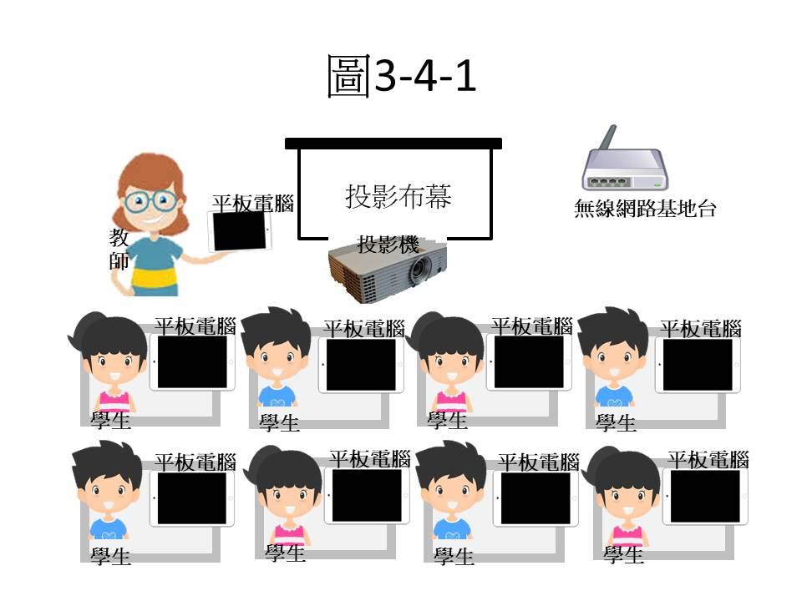

圖3-3　平板教室環境示意圖

而控制組，教師使用教室裡配有的投影設備，搭配教科書電子書使用。而學生在教科書上使用紙筆進行練習。控制組教室示意圖如下圖3-4：

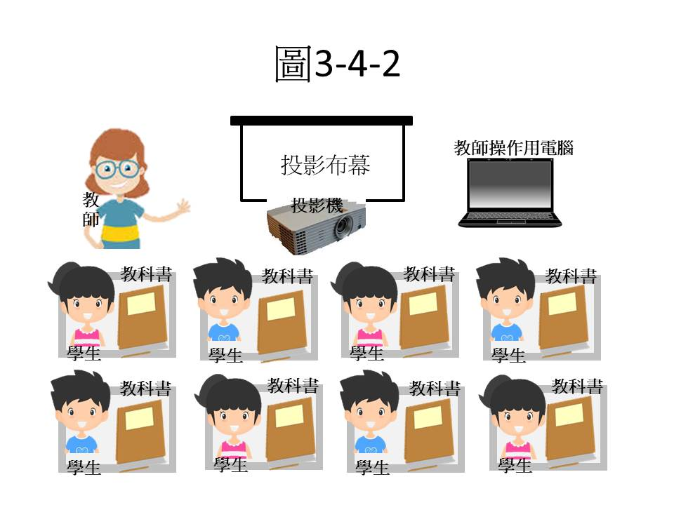

圖3-4　傳統教室示意圖

**第四節　研究工具**

　　本研究旨在探討運用「Polya解題策略融入行動載具教學」對國小六年級學生進行數學領域教學，為檢視學生對數學解題能力與數學態度的表現情形。為此在研究者建立數學文字題能力測驗試卷，以瞭解在不同的教學模式下，學生數學學習成效的差異。接著，又以問題解決能力量表，探究學生在「Polya解題策略融入行動載具教學」前、後之比較。以下就各研究工具之設計做說明：

1. **數學文字題能力測驗試卷**

　　在教學實驗介入前後，實驗組與控制組的學生皆進行數學文字題能力測驗，以比較實驗組與控制組兩組學生在不同教學模式下之數學學習成效的對照。本研究參考國內外學者所提出有關數學解題之意義，配合國小數學108學年度康軒版國小六年級下學期「基準量與比較量」單元，與國小數學教師討論後，作為測驗試題類型與內容編製之依據。以筆試測驗，試卷內容為文字應用題，採團體施測，作答時間為40分鐘。本研究數學文字題能力測驗試卷，由58名國小六年級學生進行預試。研究者統計每一份試卷所作答的算式，只要是列式正確即為答對。經統計分別分析每一道題目的難度及鑑別度，如表3-6所示。試題6、10其難度高於0.8，鑑別度低於0.4，因此予以刪除；試題1、2、3、4、5、7、8、9、11、12、13、14、15、16，其難度落在0.5～0.8之間，且鑑別度皆高於0.4，因此予以保留。

表3-6 數學文字題能力測驗試卷之難度及鑑別度

|  |  |  |  |
| --- | --- | --- | --- |
| 試題 | 難易度 | 鑑別度 | 預式結果 |
| 1 | 0.72 | 0.56 | 保留 |
| 2 | 0.66 | 0.56 | 保留 |
| 3 | 0.69 | 0.63 | 保留 |
| 4 | 0.72 | 0.56 | 保留 |
| 5 | 0.69 | 0.50 | 保留 |
| 6 | 0.88 | 0.25 | 刪除 |
| 7 | 0.59 | 0.69 | 保留 |
| 8 | 0.56 | 0.88 | 保留 |
| 9 | 0.56 | 0.88 | 保留 |
| 10 | 0.88 | 0.25 | 刪除 |
| 11 | 0.53 | 0.94 | 保留 |
| 12 | 0.56 | 0.75 | 保留 |
| 13 | 0.78 | 0.44 | 保留 |
| 14 | 0.66 | 0.44 | 保留 |
| 15 | 0.66 | 0.69 | 保留 |
| 16 | 0.63 | 0.75 | 保留 |

鑑別度0.4以上為非常優良，0.3~0.39為優良，0.29以下則刪除

　　預試結束後，進行信度內部一致性分析，本試卷Cronbach’s Alpha 值為

0.812，顯示本試卷具有良好的信度。

1. **問題解決能力量表**

本研究所採用的問題解決能力量表之研究工具，為潘怡吟（2002）所編製的問題解決能力量表（附錄二）。此量表為依據Dewey以及Polya所提出的問題解決步驟之理論，以及針對九年一貫課程中的十項基本能力之問題解決能力所編製而成。本量表內容共30個題項，採用李克特式五點量表（Likert-type scale），作答方式是由參與學生依照自己的實際情形，從「非常符合」、「符合」、「少部分符合」、「不符合」、「非常不符合」五個等級，計分方式係根據上述等級由「非常符合」到「非常不符合」分別給予1、2、3、4、5分。總量表分數越高者，代表問題解決能力愈佳，分數愈低則相反。

　　此問題解決能力量表經內部一致性信度分析，測得Cronbach’s α係數為0.849，具有極佳的內部一致性。而效度方面，潘怡吟（2002）依據九年一貫課程綱要所應包含的向度，依其層次逐步擬定量表題目，藉由項目分析加以修訂，並同時請多位國小自然科教師以及科學教育所專家修訂，建立其內容相關效度。

**第五節 資料處理與分析**

1. **資料蒐集**

　　本研究採用準實驗研究法，以量化統計進行資料的處理與分析，在本研究中所取得的數學文字題能力測驗試卷及問題解決能力量表的資料收集後，進行量化資料的統計分析。本研究採用統計軟體作為主要量化統計資料分析的工具，將量化資料進行分析比較，考驗樣本在接受「Polya解題策略融入行動載具教學」之前、後，學生數學領域學習成效之差異。

　　本研究中所使用的量化資料包括「數學文字題解題能力測驗」、「問題解決能力量表」。其中數學文字題解題能力測驗為研究者自編，以瞭解學生數學學習成效之差異；「問題解決能力量表」為瞭解學生在問題解決能力的差異。

1. **資料分析**

此研究之資料分析方式，係將研究中之量化資料，予以統計分析，作為研究結果之依據，探討受試者在經過「Polya解題策略融入行動載具教學」教學後，其數學學習成就及數學態度之差異，藉以改善其學習成效。其分析方式為「數學文字題能力測驗試卷」、「問題解決能力量表」之數據，將以獨立樣本*t*檢定之統計方法進行統計分析，考驗樣本在接受「Polya解題策略融入行動載具教學」之前、後，及進步成效之差異情形。

**第四章　系統建置**

　　App Inventor 2為Google於2010年提出用瀏覽器為基礎的Android 裝置應用程式開發平台。使用App Inventor 2只有擁有Gmail帳號，便可使用此平台。設計者使用App Inventor 2設計Android 裝置應用程式可以不必具有艱澀的Java語法，只需要使用App Inventor 2內的拼圖模式來組合程式，即可開發出Android 裝置應用程式（App）。設計好的Android 裝置應用程式後還可以上傳到Google Play商店，提供給一般民眾下載使用。基於App Inventor 2的易學性、廣泛性，因此研究者選擇App Inventor 2來開發本研究之系統，此系統的架構如圖4-1。

返回

返回

下一題

首頁

輸入座號

節次選單

學習內容

步驟一

認識題目

步驟二

作答提示

步驟三

寫下計算過程

步驟四

驗算

系統驗證答案

作答結束

圖4-1　Polya解題步驟App架構圖

　　本研究所設計之App總共有七個頁面。在程式設計過程中，主要需要考量和解決的問題，以及其解決方法如下：

1. 行動裝置所設計之應用程式受限於容量、裝置規格、功能、畫面大小以及學員操作之適應性，無法如網站或網頁設計般的使用本機後台資料或多種版型頁面進行。

* 解決方法：採用精簡版面設計與頁數，並採用線上資料庫以及雲端硬碟存取進行。

1. App七個頁面中需要有共用交換的數據資料，並且根據Polya解題技巧包含步驟性，其步驟間會具有連貫性，數據資料須在頁面間傳送。

* 解決方法：利用「清單」矩陣方式進行頁面間數據交換，同時減少線上資料庫存取次數，可避免連線存取的時間等待、線上資料庫有限存取次數和流量的限制。

1. 目前僅製作單個線上資料庫，單個頁面只允許針對單個線上資料庫單次存取項目。

* 解決方法：利用「矩陣」與「索引標籤」進行線上資料庫存取與儲存。

1. 因教學設計與需求，線上資料庫需提供各單元題目、題目提示選項、記錄下學生作答過程以及反饋正確解答。

* 解決方法：利用「Google Cloud Platform」和「TinyWebDB」進行「文字」線上存取與儲存；利用「Dropbox」雲端資料夾進行題目提示圖片下載與學生作答手繪歷程上傳儲存。
* 其中「Google Cloud Platform」和「TinyWebDB」之環境建置與設定請詳見附錄四。

　此APP於平板上安裝完成後，仍需於「設定」功能選單內的「應用程式資訊」，將「權限」進行設定，如圖4-2所示。

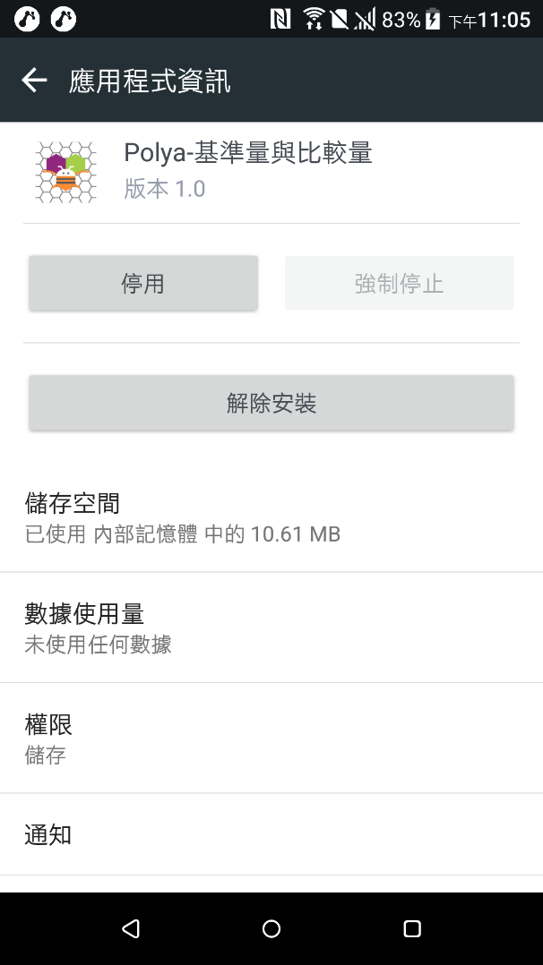

圖4-2 安裝設定

　　本研究設計之App應用軟體需使用到「儲存」功能，故須將此功能打開授權後方能使用，如圖4-3所示。

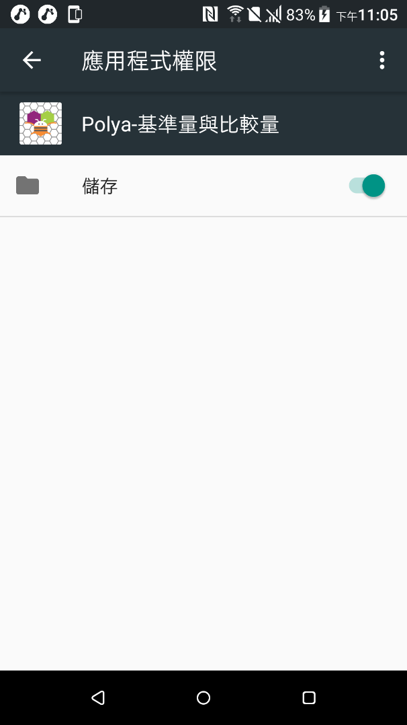

圖4-3 安裝設定－儲存

　　App打開後，首頁如圖4-4所示，預設班級為研究者任教班級－604，使用者只需要輸入「座號」後，按下「START」即可開始進行操作。

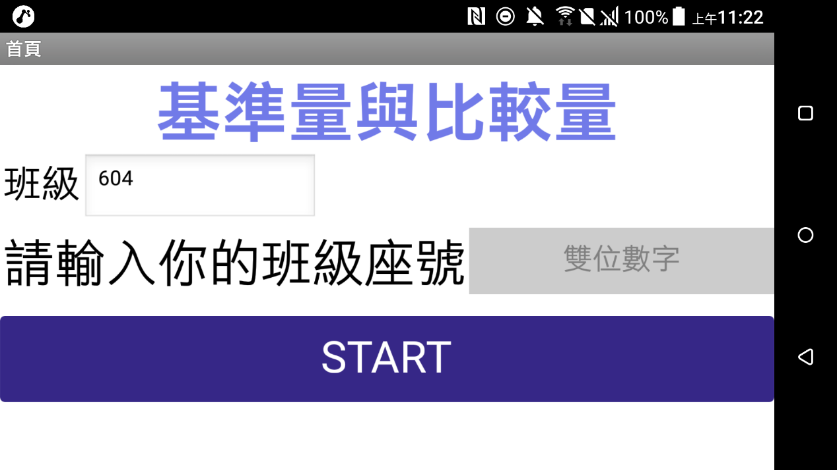

圖4-4 首頁畫面

　　此頁面之程式設計如圖4-5。針對共用交換的數據資料，將採用「開啟其他畫面並傳值」功能，以「清單」矩陣方式進行頁面間數據交換。首頁將11個變數寫入矩陣內進行傳值。

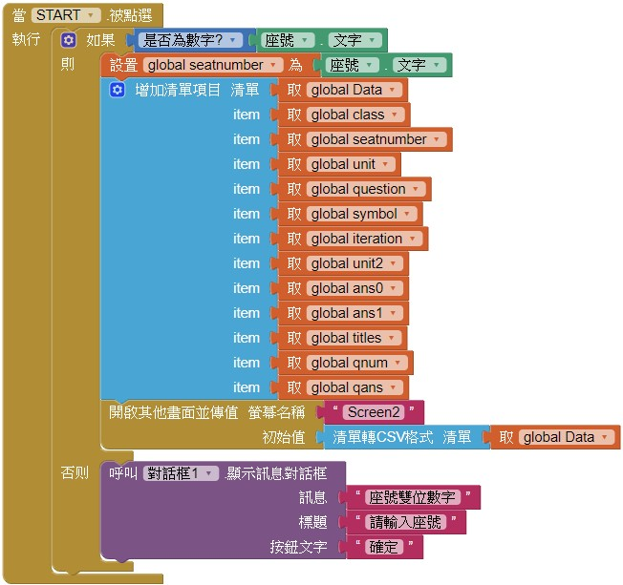

圖4-5 首頁畫面之程式設計

　　若輸入為空白或文字，將出現提示對話窗，需輸入座號數字，如圖4-6所示。

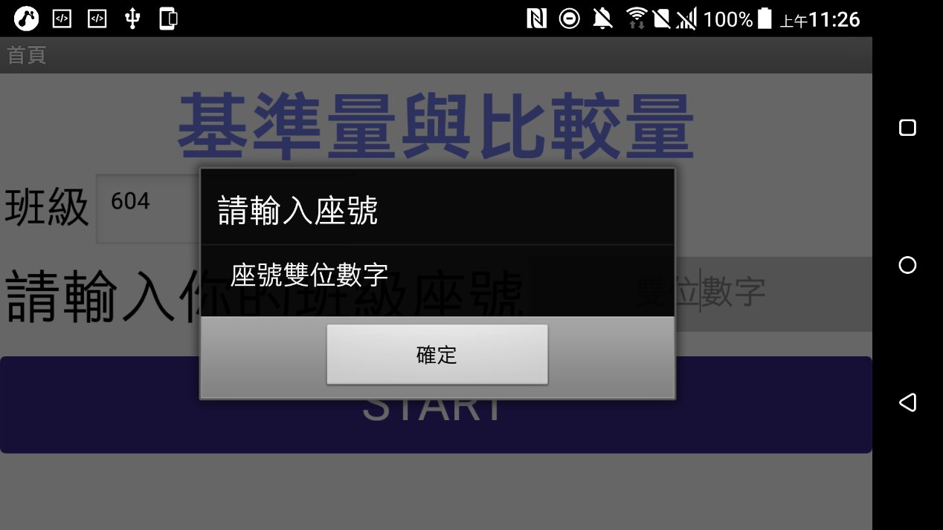

圖4-6 首頁畫面－輸入座號

　　圖4-7為第二頁為節次選單。使用者於各個節次作答完畢後，會回到此頁面，同時可選擇「作答結束」退出。

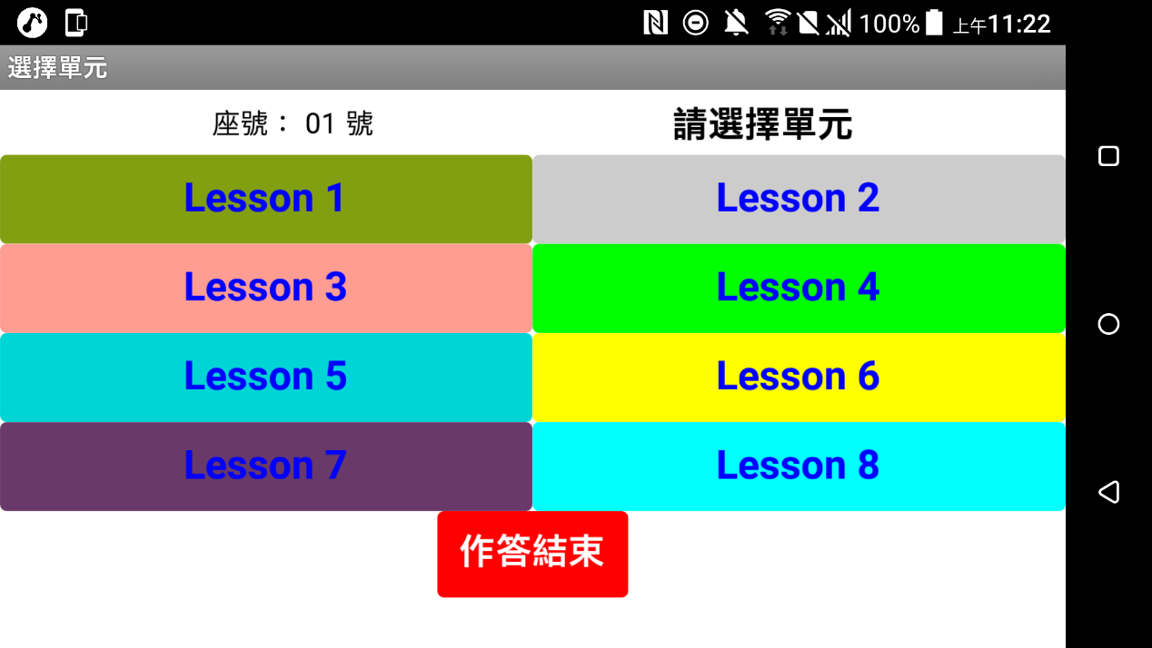

圖4-7 第二頁畫面－節次選單

　　此頁面之程式設計如圖4-8所示，將依課程需求使用者點選節次進行操作，各節次定義將由此頁面設置回傳。當使用者每一節操作完畢後，將返回此頁面即可選擇繼續下一節或退出。

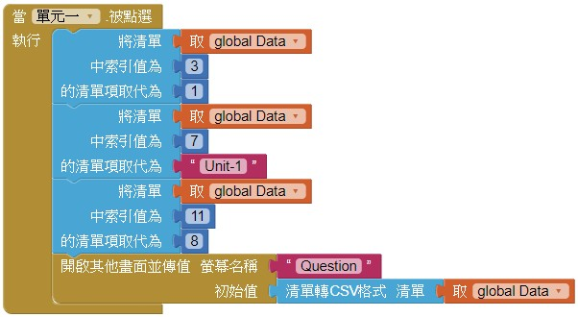

圖4-8 第二頁畫面－節次選單之程式設計

　　如圖4-9，使用者點選「Lesson 1」為例，使用者必須依照網路頻寬等待題目下載顯示，閱讀後可按下「開始作答」進行下一步操作。

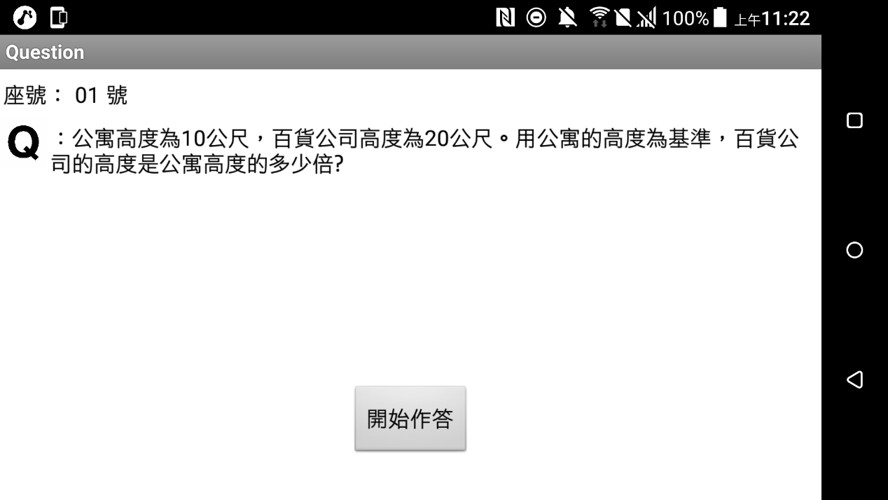

圖4-9 開始作答畫面

　　圖4-10為開始作答畫面之程式設計。此頁面因App Inventor 2目前僅支援單個線上資料庫單次存取的限制，將題目回傳至系統內，並儲存於清單中以利各頁面數據交換，減少線上資料庫存取次數。

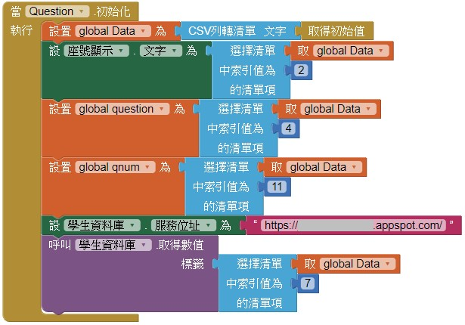

圖4-10 開始作答畫面之程式設計

　　圖4-11為依據Polya解題技巧四步驟，第一步驟─認識題目。使用者須點選題目中的基準量為「1」的選項才能進行下一步。

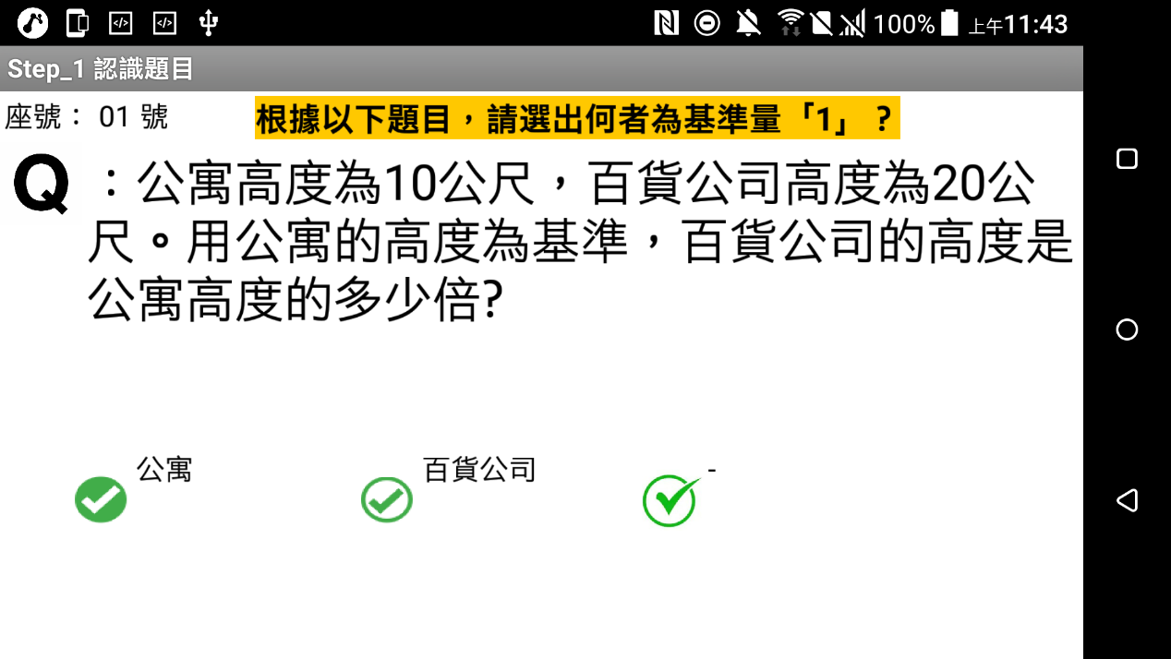

圖4-11 第一步驟─認識題目

　 在此頁面主要是呼叫線上資料庫回傳指定單元各個題目所對應的選項，並顯示於頁面上供學員操作。選項設計為三項，故採用算式進行索引設置。

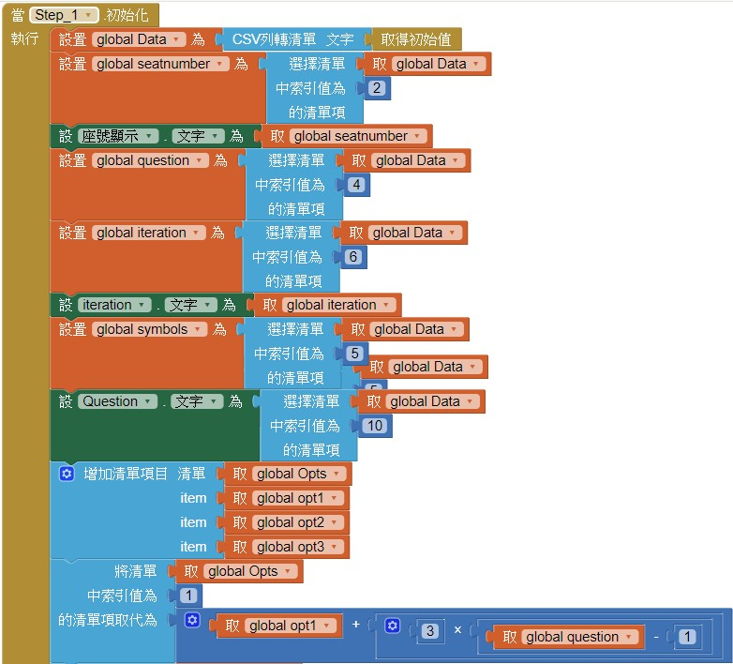

圖4-12 第一步驟─認識題目之程式設計

　　圖4-13為第二步驟─作答提示。進入此步驟後，系統將下載提示並且告知學童前一選項何者為基準量「1」，並且於後續可能如何進行計算。（提示圖片須由網路資料庫下載，等待時間依頻寬而定）

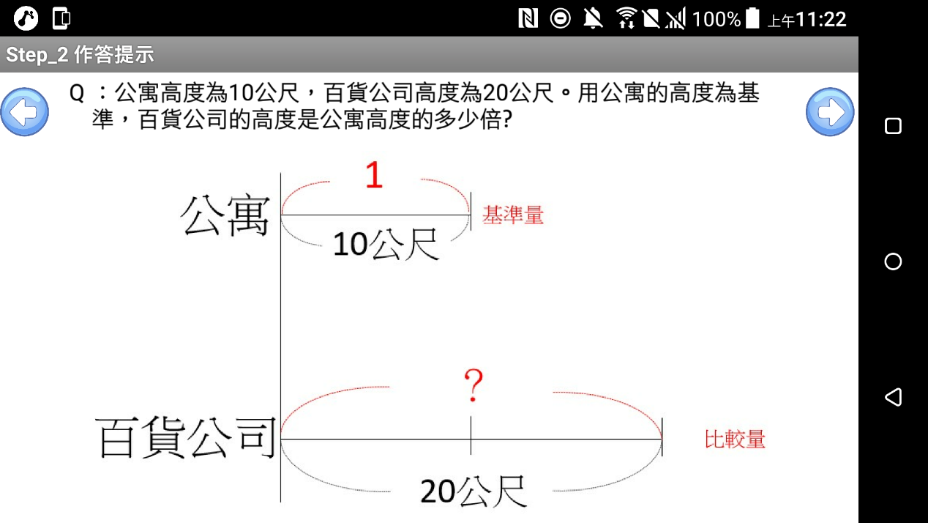

圖4-13 第二步驟─作答提示

　　此頁面將利用線上資料庫中的對應網址連結，並利用Dropbox雲端硬碟回傳題目提示圖片，如圖4-14所示。

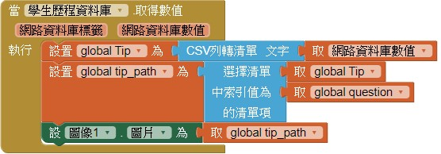

圖4-14 第二步驟─作答提示之程式設計

　　圖4-15為第三步驟─寫下計算過程。此步驟是利用「塗鴉板」的功能，請學生於空白處寫下計算過程與答案，並於「輸入框內」（作答）輸入計算結果。

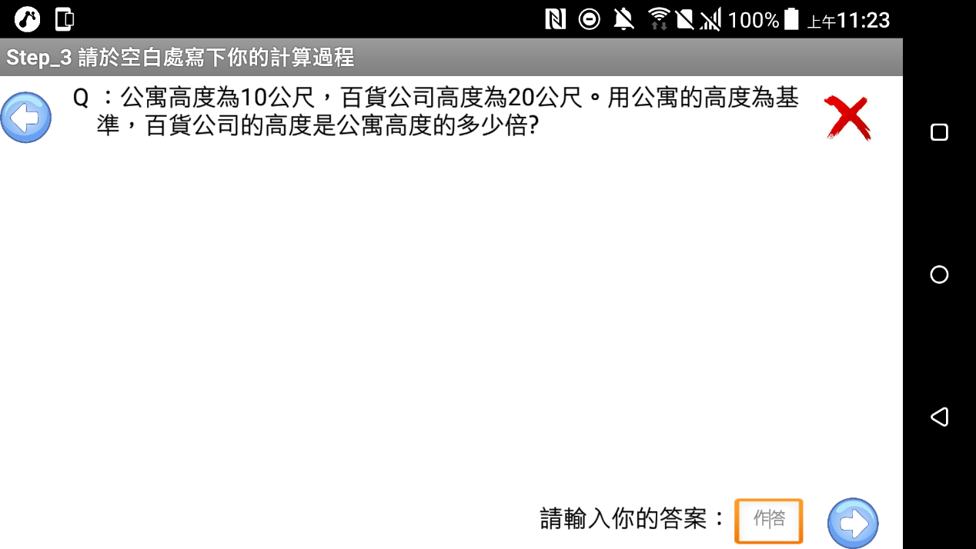

圖4-15 第三步驟─寫下計算過程

　　作答範例如圖4-16，使用者作答完畢後，按下「向右箭頭」進行下一步。

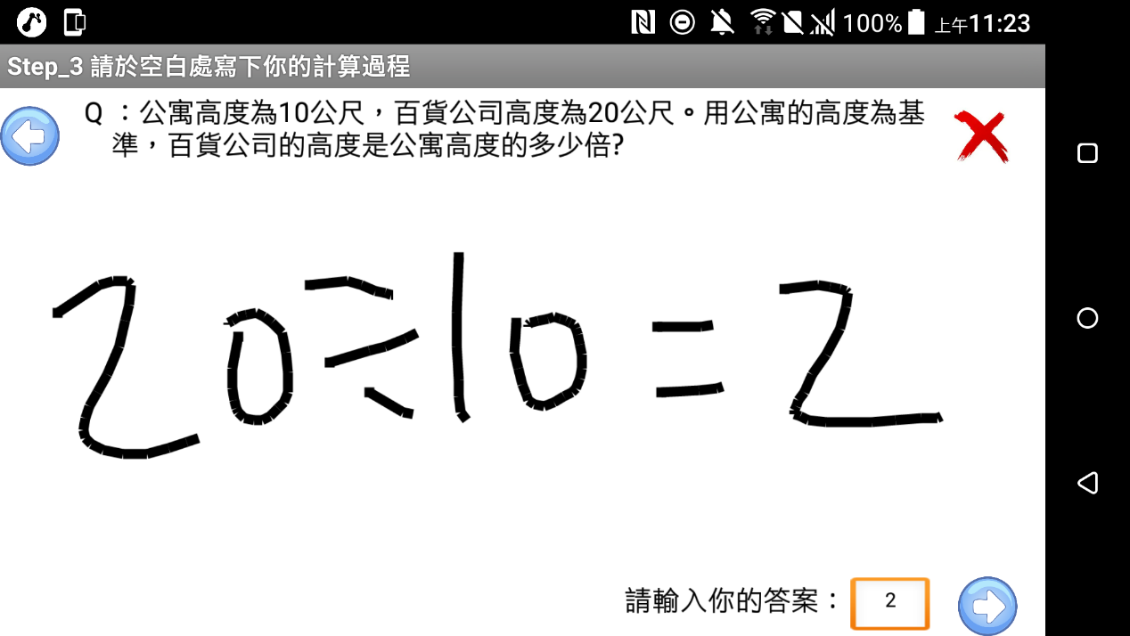

圖4-16 第三步驟─寫下計算過程之作答範例

　　如果使用者忘記輸入答案而按下「向右箭頭」進行下一步，對話窗將提示使用者先行輸入答案後再進行下一步，如圖4-17所示。

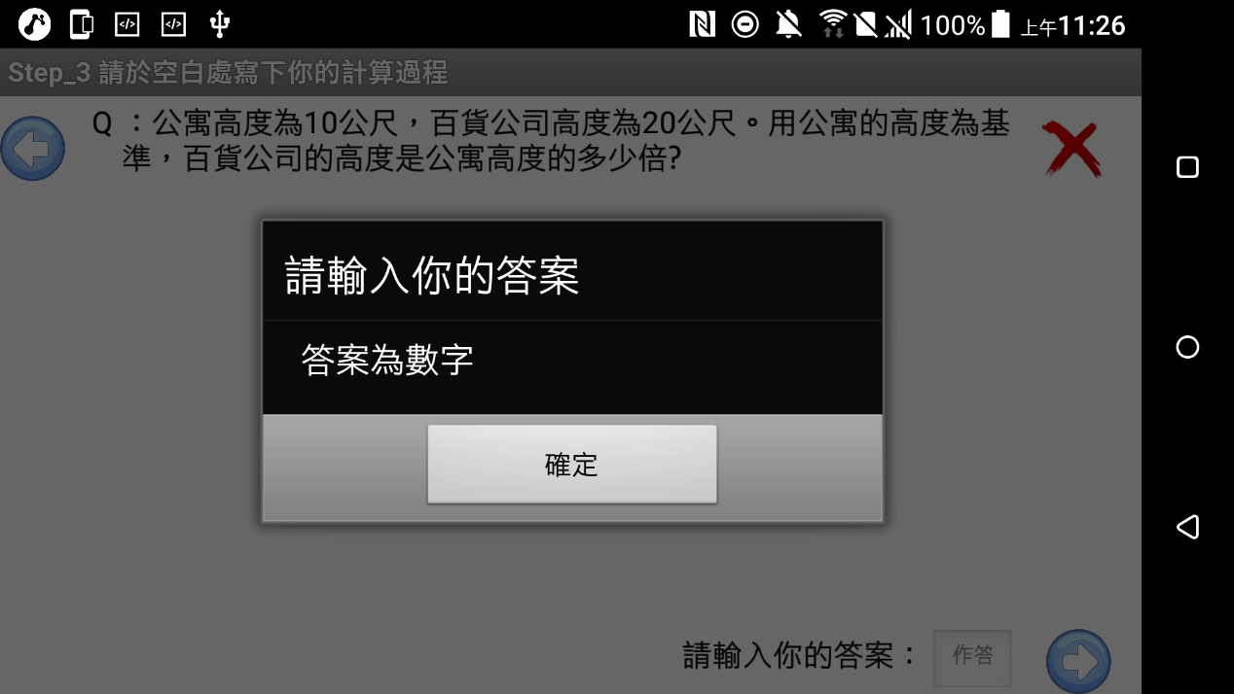

圖4-17 第三步驟─寫下計算過程之作答提醒

　　圖4-18為第三步驟利用「塗鴉板」的功能之程式設計，將使用者所寫下的計算過程顯示於此頁面中。

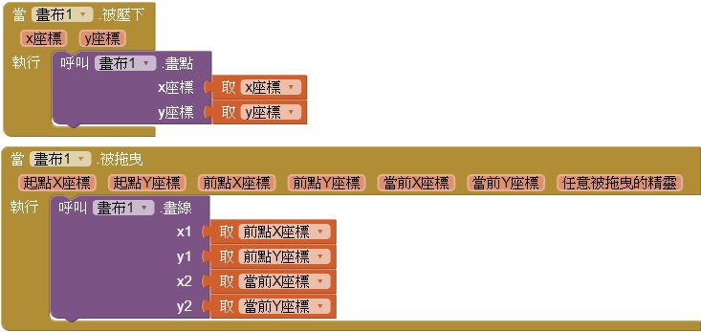

圖4-18 第三步驟─寫下計算過程的塗鴉板之程式設計

　　圖4-19為資料回傳之程式設計。當使用者寫下計算過程，並填寫答案後按下「向右箭頭」，系統將「塗鴉板」記錄下的結果轉成圖片，並以學員座號、單元、題號以及「點選上一步」的返回次數進行命名，同時上傳至Dropbox資料夾內進行儲存。

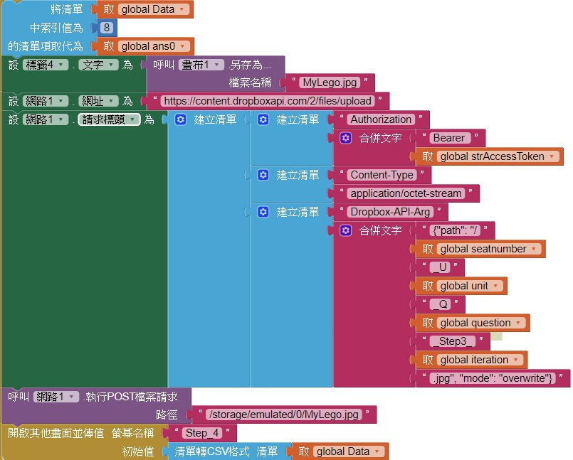

圖4-19 第三步驟─寫下計算過程的資料回傳之程式設計

　　圖4-19為第四步驟─驗算，是利用第三步驟的結果進行驗算檢查。在視窗左下角會記錄前一步輸入「作答」的結果，於空白處可利用「塗鴉板」的功能進行記錄使用者的驗算過程。使用者必須先按下「綠色勾勾」進行後才能進行對答案，接著再點選「繼續」進行下一題或結束此節（將返回節次選單）。

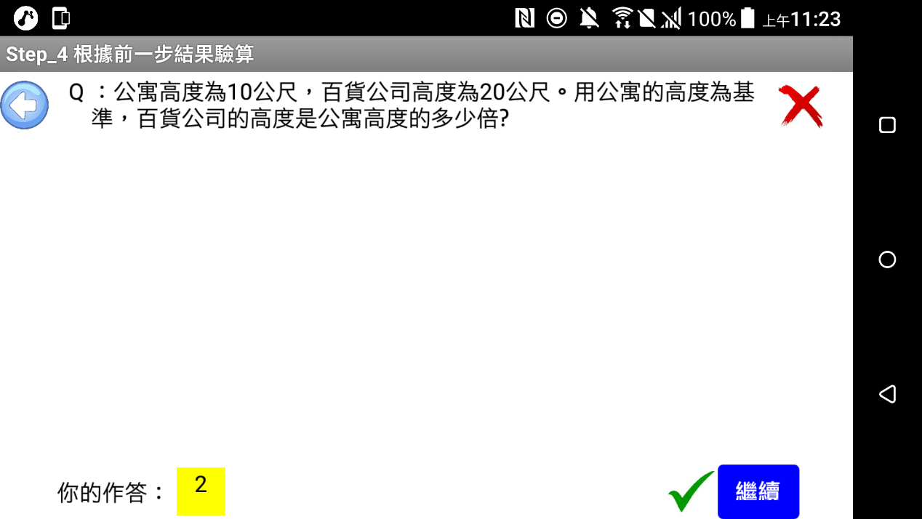

圖4-20 第四步驟─驗算

　　按下「綠色勾勾」進行對答案，如果作答正確，將告知學生作答正確，如圖4-21所示。

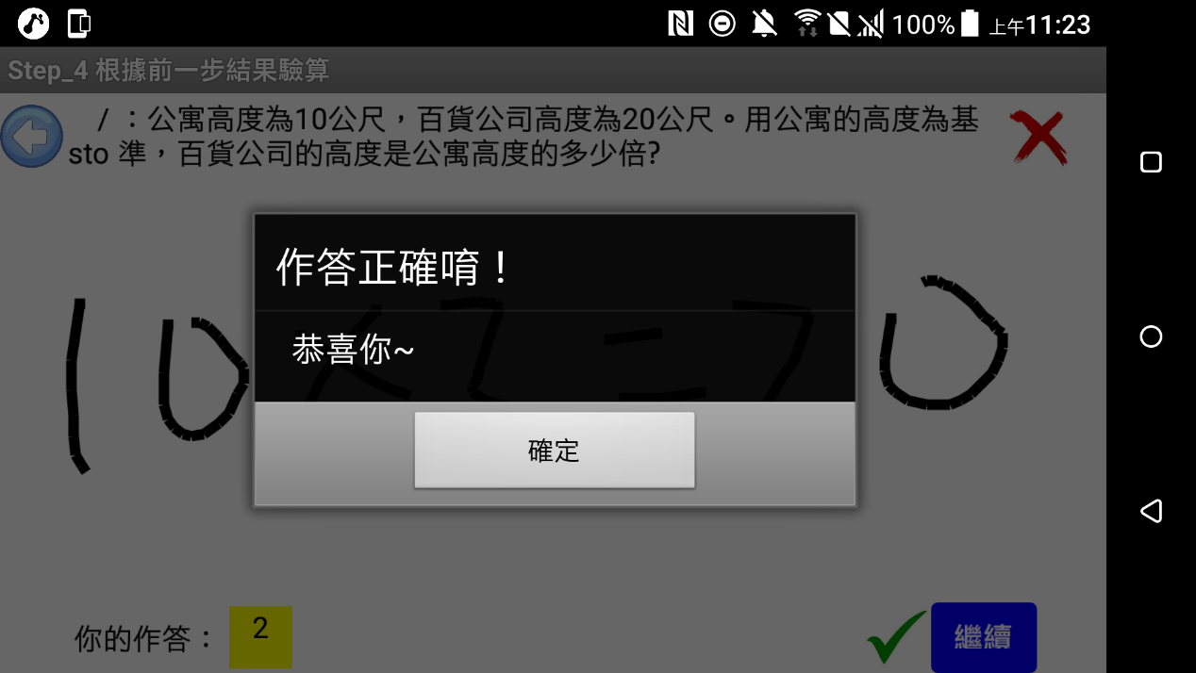

圖4-21 第四步驟─驗算的作答正確提示

　　如果作答錯誤，也將會回饋學員正確答案是多少，如圖4-22所示。

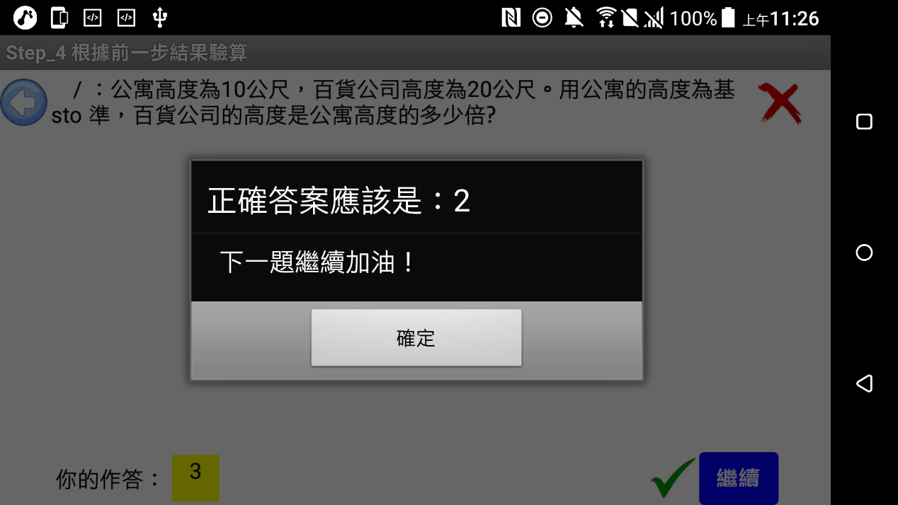

圖4-22 第四步驟─驗算的作答錯誤提示

　　第四步驟為將學員操作「塗鴉板」的畫面上傳至Dropbox後，並將作答歷程回傳至線上資料庫內以供後續分析與參考，此步驟程式設計如圖4-23。

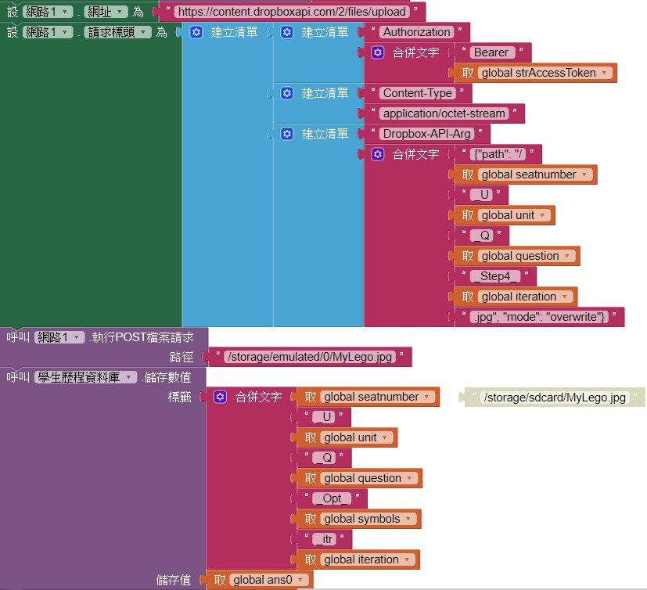

圖4-23 第四步驟─驗算之程式設計

**第五章 研究結果與討論**

　　本章在探討「Polya解題策略融入行動載具教學」對於國小學生在數學文字題的學習表現之影響，在系統中利用Polya解題策略來進行數學文字題的解題，以了解決學生在數學文字題的學習成效、問題解決能力及學習態度之表現情形。本章共分成三個部分呈現研究結果：第一節為分析運用「Polya解題策略融入行動載具教學」之學習歷程；第二節「Polya解題策略融入行動載具教學」對國小學生的數學領域學習成效之影響。

**第一節　「Polya解題策略融入行動載具教學」之學習歷程**

　　本節在實施完「Polya解題策略融入行動載具教學」後，整理學生於課堂中所操作系統所作答的情形，結果如下：

表5-1 為學生每節課操作系統後之作答回收率統計。回收率為利用TinyWebDB所得之回傳資料，按照節次、題號與座號之整理過後，獲得學生學習歷程之結果。主要針對學生按照Polya解題技巧所得之樣本數進行分析。回收率是系統應考慮扣除請假人數後，可能因設備、系統或連線失敗，最終並未記錄到之結果。

表5-1 學生操作系統後之作答回收率

|  |  |  |  |  |  |  |  |  |
| --- | --- | --- | --- | --- | --- | --- | --- | --- |
| 回收率（%）/請假人數 | 第一節 | 第二節 | 第三節 | 第四節 | 第五節 | 第六節 | 第七節 | 第八節 |
| 問題1 | 100/1 | 100/0 | 100/1 | 100/0 | 100/0 | 100/0 | 100/0 | 100/1 |
| 問題2 | 100/1 | 100/1 | 100/1 | 100/0 | 100/0 | 100/0 | 100/0 | 100/1 |
| 問題3 | 100/1 | 100/1 | 100/1 | 97/0 | 97/0 | 100/0 | 96/0 | 100/1 |
| 問題4 | 100/1 | 96/1 | 100/1 | 86/0 | 100/0 | 100/0 | 96/0 | 100/1 |
| 問題5 | 100/1 | 96/1 | 100/1 |  |  | 100/0 | 90/0 | 100/1 |
| 問題6 |  | 93/1 |  |  |  |  |  | 100/1 |
| 問題7 |  |  |  |  |  |  |  | 100/1 |

　n=29

　　如表5-2為學生每節課之最終答錯率。依據系統設計與回傳答案統計過後，答錯人數進行加總，並除以實際回收樣本數量，其統計數值中未包含系統未回收之紀錄。

表5-2 學生操作系統後之最終答錯率

|  |  |  |  |  |  |  |  |  |
| --- | --- | --- | --- | --- | --- | --- | --- | --- |
| 最終答錯率（%） | 第一節 | 第二節 | 第三節 | 第四節 | 第五節 | 第六節 | 第七節 | 第八節 |
| 問題1 | 0 | 3.45 | 0 | 20.69 | 13.79 | 3.45 | 6.90 | 35.71 |
| 問題2 | 17.86 | 3.57 | 20.69 | 10.34 | 10.34 | 27.59 | 0.00 | 39.29 |
| 問題3 | 14.29 | 7.14 | 27.59 | 17.86 | 7.14 | 31.03 | 7.14 | 42.86 |
| 問題4 | 3.57 | 7.41 | 27.59 | 12.00 | 17.24 | 34.48 | 14.29 | 25.00 |
| 問題5 | 17.86 | 3.70 | 24.14 |  |  | 37.93 | 61.54 | 32.14 |
| 問題6 |  | 11.54 |  |  |  |  |  | 71.43 |
| 問題7 |  |  |  |  |  |  |  | 42.86 |

n=29

　　選項錯誤統計，是將學員在Polya解題步驟一「認識題目」後，進行之「基準量辨識選擇」，如表5-3所示；在步驟二中，App系統將自動提供解答，可提供學生參考與修正解題技巧，但其統計數值包含系統當機錯誤的可能，其結果不確定較高。

表5-3 學生於步驟一填答選項答錯率

|  |  |  |  |  |  |  |  |  |
| --- | --- | --- | --- | --- | --- | --- | --- | --- |
| 選項答錯率(%) | 第一節 | 第二節 | 第三節 | 第四節 | 第五節 | 第六節 | 第七節 | 第八節 |
| 問題1 | 0 | 0 | 6.90 | 3.45 | 6.90 | 20.69 | 6.90 | 17.86 |
| 問題2 | 0.00 | 28.57 | 20.69 | 10.34 | 31.03 | 20.69 | 27.59 | 32.14 |
| 問題3 | 17.86 | 7.14 | 20.69 | 25.00 | 25.00 | 37.93 | 28.57 | 46.43 |
| 問題4 | 28.57 | 3.70 | 20.69 | 12.00 | 34.48 | 17.24 | 21.43 | 7.14 |
| 問題5 | 32.14 | 18.52 | 20.69 |  |  | 34.48 | 19.23 | 17.86 |
| 問題6 |  | 19.23 |  |  |  |  |  | 17.86 |
| 問題7 |  |  |  |  |  |  |  | 60.71 |

n=29

　　表5-4為平均作答次數，為學生操作App作答所統計的平均次數。本研究設計之App系統，可提供向前一步進行參考提示或修正作答，每返回一次將自動計數（+1）。然而其結果會包含單人多次反覆查詢的結果，造成整體數值較高，並且可能因樣本回收率不高造成數值偏高等情況。

表5-4 學生平均作答次數

|  |  |  |  |  |  |  |  |  |
| --- | --- | --- | --- | --- | --- | --- | --- | --- |
| 平均作答次數(次) | 第一節 | 第二節 | 第三節 | 第四節 | 第五節 | 第六節 | 第七節 | 第八節 |
| 問題1 | 2.71 | 1.24 | 1.11 | 1.52 | 1.55 | 1.03 | 1.17 | 1.36 |
| 問題2 | 1.14 | 1.18 | 1.25 | 1.24 | 1.24 | 1.35 | 1.17 | 1.32 |
| 問題3 | 1.25 | 1.07 | 1.57 | 1.32 | 1.1 | 1.7 | 1.03 | 1.39 |
| 問題4 | 1.21 | 1.07 | 1.32 | 1.24 | 1.17 | 1.28 | 1.18 | 1.21 |
| 問題5 | 1.18 | 1.07 | 1.46 |  |  | 1.35 | 1.5 | 1.39 |
| 問題6 |  | 1.15 |  |  |  |  |  | 1.64 |
| 問題7 |  |  |  |  |  |  |  | 1.75 |

n=29

　　最終將「平均作答次數」與「最終答錯率」進行交會圖與相關性分析，如圖5-1。其結果顯示「最終答錯率」與「平均作答次數」成正相關，其相關係數為0.72，代表學生利用Polya解題步驟若遭遇較困難的問題時（答錯率較高），需要提示機會越高。

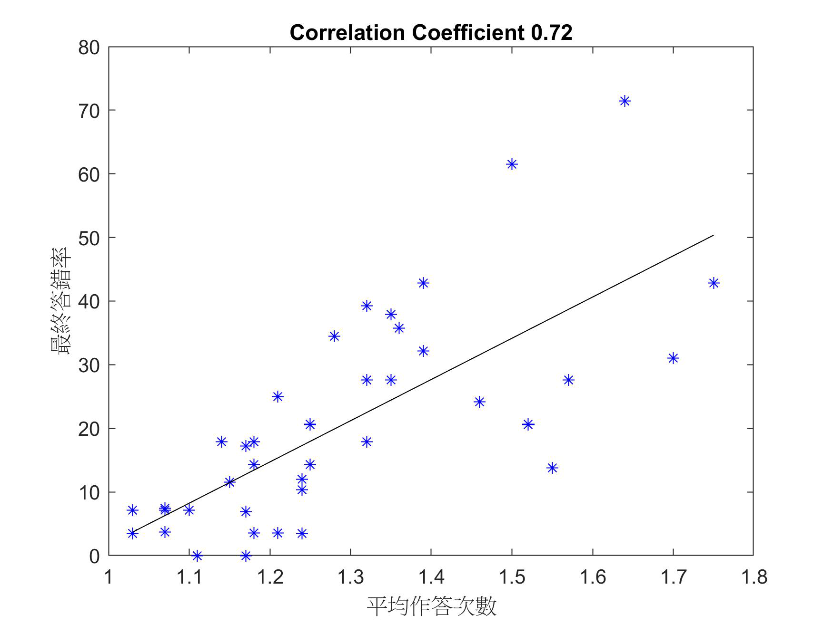

　　圖5-1 「平均作答次數」與「最終答錯率」交會圖

　　並且利用「選項答錯率」與「最終答錯率」進行交會圖與相關性分析，如圖5-2。其結果顯示「最終答錯率」與「選項答錯率」之關係較不明顯，其相關係數為0.32，代表儘管學生在步驟一之「認識題目」中選擇錯誤之基準量，於步驟二之「作答提示」獲得正確解答後，可能具有較高機會作答正確。

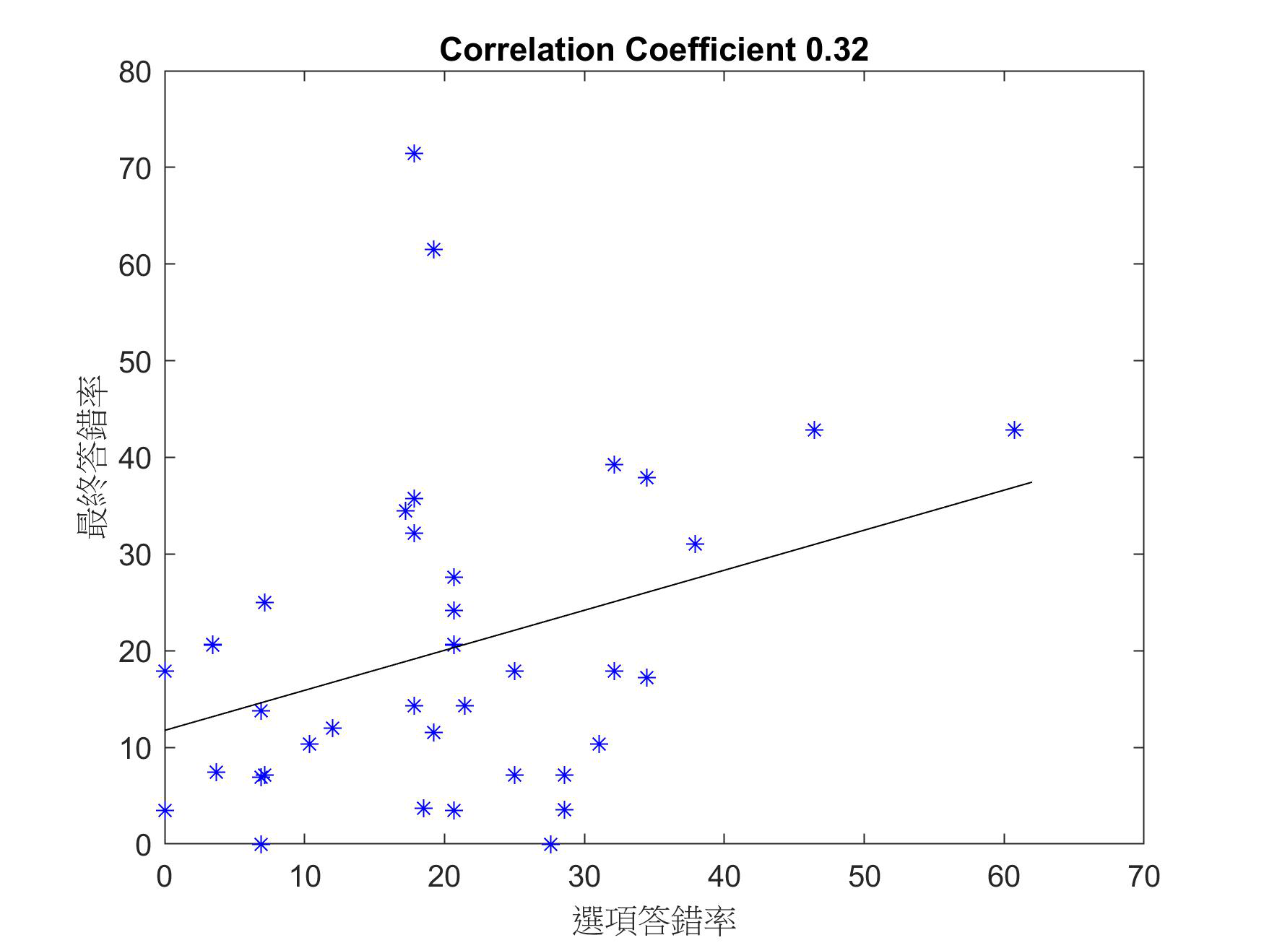　　 圖5-2 「選項答錯率」與「最終答錯率」交會圖

　　表5-5為步驟三真實樣本回收率是Polya解題步驟中，完成「作答計算」人數相對於整體操作人數。其紀錄成果是藉由app上傳至Dropbox空間中之學員塗鴉板圖檔，其中已扣除掉作答空白、胡亂塗鴉、上傳圖檔不完全以及檔案錯誤等狀況。

表5-5 步驟三之真實樣本回收率

|  |  |  |  |  |  |  |  |  |
| --- | --- | --- | --- | --- | --- | --- | --- | --- |
| 步驟三真實樣本回收率（%） | 第一節 | 第二節 | 第三節 | 第四節 | 第五節 | 第六節 | 第七節 | 第八節 |
| 問題1 | 75.00 | 96.55 | 96.55 | 89.66 | 93.10 | 93.10 | 89.66 | 89.29 |
| 問題2 | 82.14 | 89.29 | 93.10 | 93.10 | 96.55 | 93.10 | 89.66 | 89.29 |
| 問題3 | 92.86 | 96.43 | 93.10 | 89.29 | 96.43 | 93.10 | 96.43 | 82.14 |
| 問題4 | 92.86 | 100.00 | 82.76 | 100.00 | 89.66 | 93.10 | 100.00 | 89.29 |
| 問題5 | 100.00 | 100.00 | 93.10 |  |  | 93.10 | 100.00 | 78.57 |
| 問題6 |  | 96.15 |  |  |  |  |  | 78.57 |
| 問題7 |  |  |  |  |  |  |  | 92.86 |

n=29

　　步驟四真實樣本回收率則為完成Polya解題步驟中最後一步之「驗算工作」上傳成功數相對於操作學員數量，如表5-6。其紀錄成果是藉由App上傳至Dropbox空間中之學員塗鴉板圖檔，其中已扣除掉作答空白、胡亂塗鴉、上傳圖檔不完全以及檔案錯誤等狀況。

表5-6 步驟四之真實樣本回收率

|  |  |  |  |  |  |  |  |  |
| --- | --- | --- | --- | --- | --- | --- | --- | --- |
| 步驟四真實樣本回收率（%） | 第一節 | 第二節 | 第三節 | 第四節 | 第五節 | 第六節 | 第七節 | 第八節 |
| 問題1 | 17.86 | 72.41 | 65.52 | 62.07 | 68.97 | 72.41 | 58.62 | 57.14 |
| 問題2 | 10.71 | 67.86 | 55.17 | 62.07 | 62.07 | 68.97 | 62.07 | 71.43 |
| 問題3 | 28.57 | 75.00 | 72.41 | 57.14 | 67.86 | 68.97 | 64.29 | 64.29 |
| 問題4 | 35.71 | 74.07 | 75.86 | 72.00 | 58.62 | 58.62 | 75.00 | 50.00 |
| 問題5 | 35.71 | 74.07 | 75.86 |  |  | 65.52 | 69.23 | 64.29 |
| 問題6 |  | 76.92 |  |  |  |  |  | 46.43 |
| 問題7 |  |  |  |  |  |  |  | 53.57 |

n=29

**第二節　「Polya解題策略融入行動載具教學」對國小學生的數學領域學習成效之影響**

1. **實施「Polya解題策略融入行動載具教學」前後之定期評量成績分析**

　　表5-7為實驗組在進行「Polya解題策略融入行動載具教學」前後，針對學生的期中評量成績和期末評量成績進行描述性統計。從此表得知，經過「Polya解題策略融入行動載具教學」後，期末評量成績平均為93.69分，和實施傳統教學之期中評量成績高了9.59分。在標準差方面，學生成績分布更為集中。

表5-7 實驗組教學介入前後的定期評量成績之描述性統計

|  |  |  |  |
| --- | --- | --- | --- |
| 測驗類別 | 個數 | 平均數M | 標準差SD |
| 期中評量  （教學介入前） | 29人 | 84.10 | 12.00 |
| 期末評量  （教學介入後） | 29人 | 93.69 | 5.63 |

　　將教學介入前後之期中評量成績和期末評量成績進行進行單因子獨立變異數分析，得後測分數之箱型圖，如圖5-3所示。

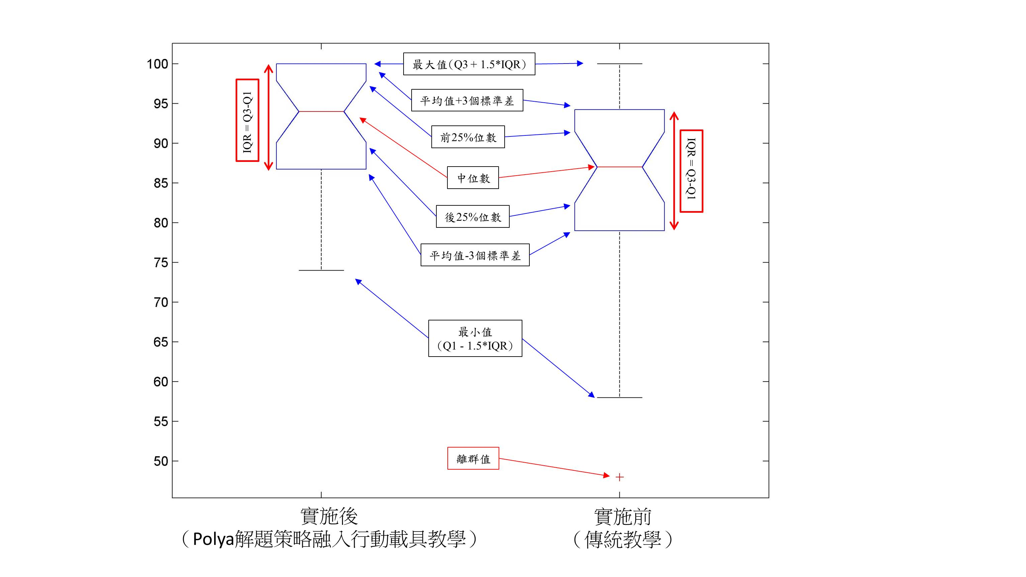

對照組

實驗組

圖5-3 實驗組教學介入前後的定期評量成績之箱型圖

1. **不同教學模式對學生數學領域成效之影響**

　　表5-8為實驗組與對照組分別進行「Polya解題策略融入行動載具教學」及傳統教學後，實施數學文字題能力測驗，針對學生在數學領域的學習情形進行描述性統計，以了解實驗組與控制組在接受不同模式教學後，其數學能力測驗得分情形。在此表中，可得知實驗組平均分數高於對照組5.96分，兩組間差距拉大。

表5-8 實驗組與對照組在數學文字題能力測驗得分情形之描述性統計摘要表

|  |  |  |  |  |
| --- | --- | --- | --- | --- |
| 測驗類別 | 實驗組（n=29） | | 對照組（n=29） | |
| M | SD | M | SD | |
| 數學能力測驗 | 82.79 | 23.75 | 76.83 | 18.85 | |

　　將兩組後測分數先進行單因子獨立變異數分析，得後測分數之箱型圖，如圖5-4所示。

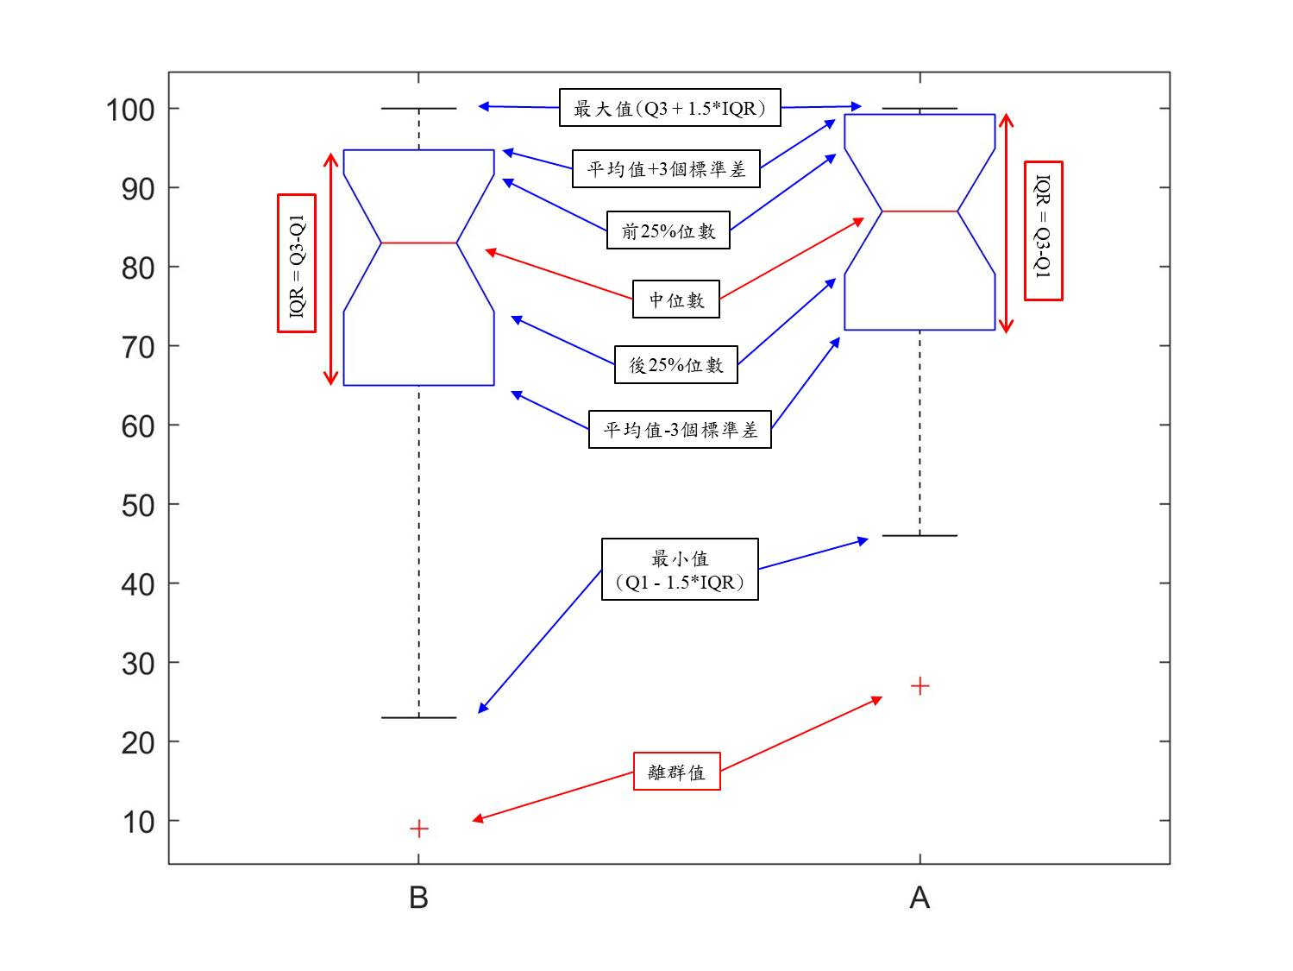

對照組

實驗組

圖5-4 實驗組與對照組後測分數之箱型圖

　　表5-9為以不同教學模式為自變項，在教學實驗結束後進行的數學文字題測驗試卷之分數為依變項，進行ANOVA分析。Source表示方差來源（誰的方差），這裡的方差來源包括Groups（組間），Error（組內），Total（總計）；SS（Sum of squares）表示平方和；df（Degree of freedom）表示自由度；MS（Mean squares）表示均方差；F表示F值（F統計量），F值等於組間均方和組內均方的比值，它反映的是隨機誤差作用的大小。Prob>F表示p值，本研究結果為0.294。

表5-9 實驗組與對照組後測分數ANOVA分析輸出統計表

|  |  |  |  |  |  |
| --- | --- | --- | --- | --- | --- |
| Source | SS平方和 | 自由度df | MS均方差 | F | Prob>F |
| Groups組間 | 516 | 1 | 516.017 | 1.12 | .294 |
| Error組內 | 25650.9 | 56 | 459.837 |  |  |
| Total總計 | 26266.9 | 57 |  |  |  |

　　而後進行獨立樣本*t*檢定，如表5-10所示。獨立樣本*t*檢定是對兩組數據的均值進行的檢驗，可用於比較兩組數據是否來自同一分布（也可用於比較兩組數據的區分度）。計算分析結果顯示：H=0，表示假設在5%的置信度（顯著性水平）下沒有被拒絕，即兩班數據在統計上可看作來自同一分布的數據，虛無假設（null hypothesis，一般用H0表示）。P表示設定的顯著差異的標準，一般<.05認為差異，<0.01認為差異極其其顯著，對原假設提出質疑，本研究結果P值為0.294，大於.05，接受原假設H0。置信區間（Confidence Interval, CI）表示的是，真正均值的（1-α）置信區間，在置信水平為1-α時，兩組數據的樣本均值之差的所在範圍，置信水平為95%的置信區間為〔-6.234 18.165〕。因此，從此表數據得知，實驗組與對照組兩組後測分數未達顯著性。

表5-10 實驗組與對照組後測分數之獨立樣本*t*檢定統計表

|  |  |  |
| --- | --- | --- |
| *t*-*test* | | |
| H | 0 |  |
| P | 0.294 |  |
| CI | -6.234 | 18.165 |

1. **不同教學模式對學生數學領域進步分數之影響**

　　進一步探討兩組學生在前後測的進步分數，如表5-11。可以得知：實驗組進步分數平均為17.52分，標準差為11.51；對照組進步分數平均為11.62分，標準差為10.11。實驗組的進步平均分數較對照組高出5.9分。

表5-11 不同教學模式對學生數學領域進步分數之描述性統計摘要表

|  |  |  |  |  |
| --- | --- | --- | --- | --- |
| 類別 | 實驗組（n=29） | | 對照組（n=29） | |
| M | SD | M | SD | |
| 前、後測進步分數  （後測－前測） | 17.52 | 11.51 | 11.62 | 10.11 | |

　　將兩組進步分數進行單因子獨立變異數分析，得進步分數之箱型圖，如圖5-5所示。

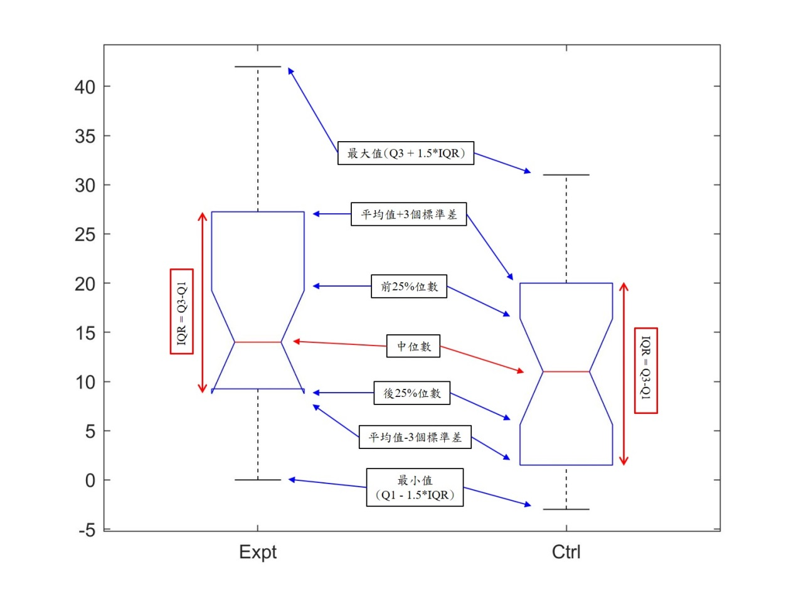

對照組

實驗組

圖5-5 實驗組與對照組進步分數之箱型圖

　　表5-12為以不同教學模式為自變項，實驗組與對照組之前後測進步分數為依變項，進行ANOVA分析。Source表示方差來源（誰的方差），這裡的方差來源包括Groups（組間），Error（組內），Total（總計）；SS（Sum of squares）表示平方和；df（Degree of freedom）表示自由度；MS（Mean squares）表示均方差；F表示F值（F統計量），F值等於組間均方和組內均方的比值，它反映的是隨機誤差作用的大小。Prob>F表示p值，本研究結果為0.036。

　　F查表值：F0.05（Group df, Total df - Group df）= F0.05（1, 56）= 4.013，F實際值（4.62）大於F查表值（4.013），且P值（(0.036）小於0.05，代表具有顯著差異。

表5-12 實驗組與對照組進步分數ANOVA分析輸出統計表

|  |  |  |  |  |  |
| --- | --- | --- | --- | --- | --- |
| Source | SS | df | MS | F | Prob>F |
| Groups | 552.43 | 1 | 552.43 | 4.62 | 0.036 |
| Error | 6699.79 | 56 | 119.50 |  |  |
| Total | 7244.22 | 57 |  |  |  |

而後進行獨立樣本*t*檢定，如表5-13所示。獨立樣本*t*檢定是對兩組數據的均值進行的檢驗，可用於比較兩組數據是否來自同一分布（也可用於比較兩組數據的區分度）。計算分析結果顯示：H=0，表示假設在5%的置信度（顯著性水平）下沒有被拒絕，即兩班數據在統計上可看作來自同一分布的數據，虛無假設（null hypothesis，一般用H0表示）。P表示設定的顯著差異的標準，一般<0.05認為差異，<0.01認為差異極其其顯著，對原假設提出質疑，本研究結果P值為0.036，小於0.05，接受原假設H0。置信區間（Confidence Interval, CI）表示的是，真正均值的（1-α）置信區間，在置信水平為1-α時，兩組數據的樣本均值之差的所在範圍，置信水平為95%的置信區間為〔0.42, 11.92〕。因此，從此表數據得知，實驗組與對照組兩組後測分數達顯著性。

表5-13 實驗組與對照組前後測進步分數之獨立樣本*t*檢定統計表

|  |  |  |
| --- | --- | --- |
| *t*-*test* | | |
| H | 0 |  |
| P | 0.036 |  |
| CI | 0.42 | 11.92 |

　　圖5-6 為實驗組與對照組所有數據之箱型圖。從左至右分別為：實驗組前測（Expt_prior）、實驗組後測（Expt_post）、實驗組期中考（Expt_mid）、實驗組期末考（Expt_fin）、對照組前測（Ctrl_prior）、對照組後測（Ctrl_post）、對照組期中考（Ctrl_mid）、對照組期末考（Ctrl_fin）。

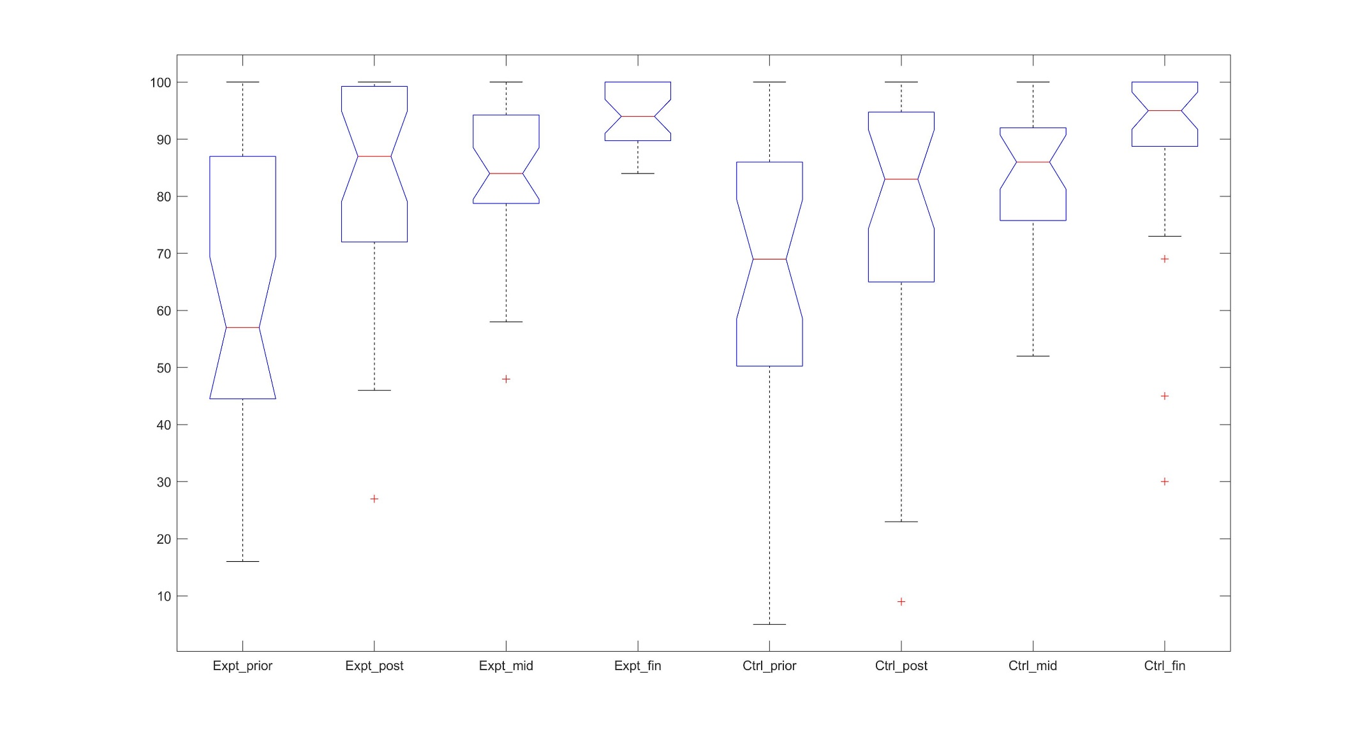

圖5-6 實驗組與對照組所有數據之箱型圖

**第三節　「Polya解題策略融入行動載具教學」對國小學生的問題解決能力之影響**

　　本研究探討Polya解題策略融入行動載具教學對國小學生的問題解決能力之影響，透過八堂課共320分鐘之教學實驗，比較實驗組學生在教學實驗前後的問題解決能力之差異。

　　表5-14為實驗組在進行「Polya解題策略融入行動載具教學」前後，針對學生的問題解決能力量表之總分進行描述性統計。從此表得知，經過「Polya解題策略融入行動載具教學」後，教學實驗後的量表總分平均為79.6分，比教學實驗前之量表總分高了3.20分。在標準差方面，學生成績分布亦較集中。

表5-14 進行教學實驗前後之問題解決能力量表總分之描述性統計

|  |  |  |  |
| --- | --- | --- | --- |
| 類別 | 個數 | 平均數M | 標準差SD |
| 教學介入前 | 29人 | 79.6 | 10.7 |
| 教學介入後 | 29人 | 82.8 | 10.1 |

　　表5-15為以教學實驗為自變項，在教學實驗結束後進行的問題解決能力量表之分數為依變項，進行ANOVA分析。Source表示方差來源（誰的方差），這裡的方差來源包括Groups（組間），Error（組內），Total（總計）；SS（Sum of squares）表示平方和；df（Degree of freedom）表示自由度；MS（Mean squares）表示均方差；F表示F值（F統計量），F值等於組間均方和組內均方的比值，它反映的是隨機誤差作用的大小。Prob>F表示p值，本研究結果為.24。

表5-15 實驗組在實驗教學前後之ANOVA分析輸出統計表

|  |  |  |  |  |  |
| --- | --- | --- | --- | --- | --- |
| Source | SS | df | MS | F | Prob>F |
| Groups | 152.34 | 1 | 152.345 | 1.41 | 0.24 |
| Error | 6049.17 | 56 | 108.021 |  |  |
| Total | 6201.52 | 57 |  |  |  |

　　將教學介入前後之問題解決能力量表分數進行單因子獨立變異數分析，得進步分數之箱型圖，如圖5-7所示。

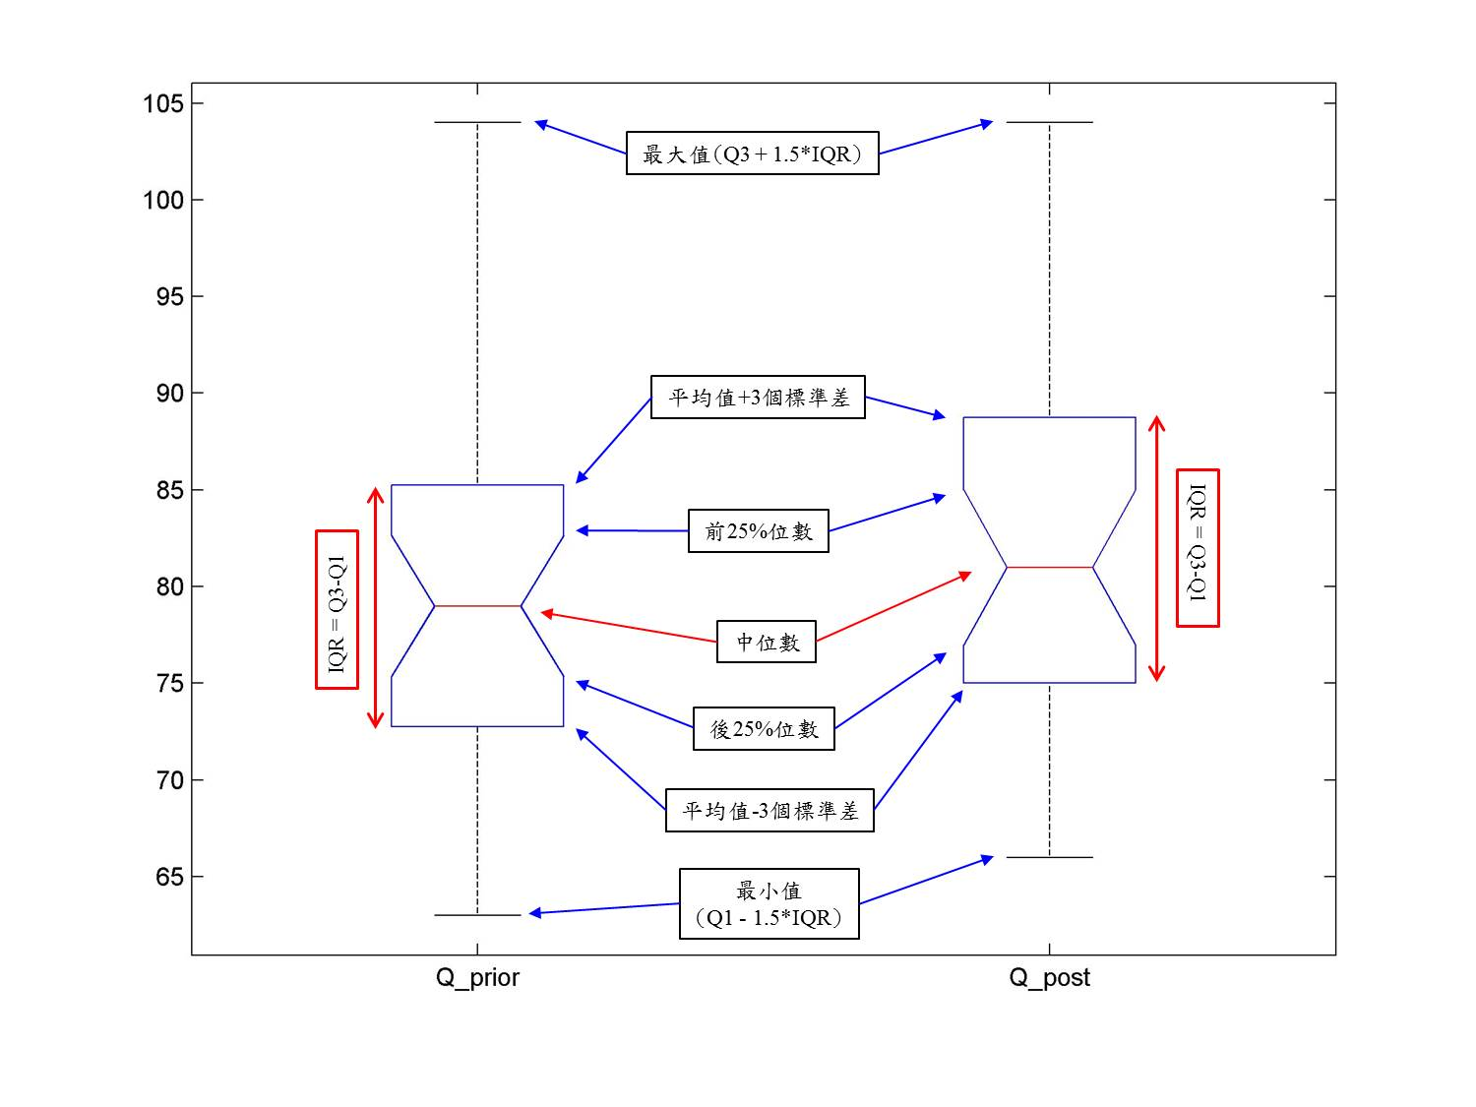

教學介入前

教學介入後

圖5-7 教學實驗前後的問題解決能力分數之箱型圖

　　而後進行獨立樣本*t*檢定，如表5-16所示。獨立樣本*t*檢定是對兩組數據的均值進行的檢驗，可用於比較兩組數據是否來自同一分布（也可用於比較兩組數據的區分度）。計算分析結果顯示：H=0，表示假設在5%的置信度（顯著性水平）下沒有被拒絕，即兩班數據在統計上可看作來自同一分布的數據，虛無假設（null hypothesis，一般用H0表示）。P表示設定的顯著差異的標準，一般<0.05認為差異，<0.01認為差異極其其顯著，對原假設提出質疑，本研究結果P值為0.24，大於0.05，不接受原假設H0。置信區間（Confidence Interval, CI）表示的是，真正均值的（1-α）置信區間，在置信水平為1-α時，兩組數據的樣本均值之差的所在範圍，置信水平為95%的置信區間為〔8.71 2.23〕。因此，從此表數據得知，實驗組與對照組兩組後測分數未達顯著性。

表5-16 教學實驗前後的問題解決能力量表分數之獨立樣本*t*檢定統計表

|  |  |  |
| --- | --- | --- |
| *t*-*test* | | |
| H | 0 |  |
| P | 0.24 |  |
| CI | 8.71 | 2.23 |

**第六章 結論與討論**

　　本研究根據研究結果與討論，於本章節將歸納研究結論，對「Polya解題策略融入行動載具教學」及研究方向提出建議。

**第一節 結論**

1. **「Polya解題策略融入行動載具教學」對國小學生的數學領域學習成效之結果分析。**
2. 從學生操作系統過程中，可發現學生利用Polya解題步驟若遭遇較困難的問題時（代表答錯率較高），需要提示機會越高。
3. 從學生操作系統過程中，可發現儘管學生在步驟一之「認識題目」中選擇錯誤之基準量，於步驟二之「作答提示」獲得正確解答後，可能具有較高機會作答正確。
4. 於後測中，實驗組與對照組兩班之後測分數並未達顯著差異（0.294）**，**但實驗組在平均分數的表現高於對照組5.96分，從標準差來看兩組的差距拉大，顯示出「Polya解題策略融入行動載具教學」對於學生的數學領域學習成效仍有一定的影響。
5. 將兩組學生前後測之進步分數進行統計分析，其進步分數達顯著差異（0.036），顯示出「Polya解題策略融入行動載具教學」能提高學生數學領域進步分數。
6. **「Polya解題策略融入行動載具教學」對國小學生的問題解決能力之影響。**

　　本研究主要探討在「Polya解題策略融入行動載具教學」對國小學生的問題解決能力之差異。在實施教學實驗前後，問題解決能力量表作為研究工具。依前一章節的結果分析顯示，在教學實驗前後的量表分數未達顯著差異，但在教學實驗後的表現高於教學實驗前，其標準差的差距縮小。

**第二節 限制與討論**

　　本節根據研究之結果，研究者針對Polya解題策略融入行動載具教學提出研究限制與具體建議，期望本研究結果能作為往後實施Polya解題策略融入行動載具教學或相關研究之參考。

1. **對教學應用的討論**

　　教師於教學現場中使用行動裝置於教學內愈來愈普及，行動教學對於學生在學習上，研究者於教學現場中所接觸的學生曾表示「只要能於課堂中操作平板就會感到有興趣」；在過程中，見到學生將Polya解題策略應用於數學解題上，曾有學生在實施教學實驗後的期末考試後向研究者回饋：幸好有驗算，不然那幾題都錯了。短短的教學實驗時間或許成效有限，但也慢慢了影響幾位學生。在教學現場上，可多給予學生練習的機會，以熟悉Polya解題步驟，且同時提醒學生Polya解題步驟可運用於不同單元。

1. **對未來研究的建議**
2. 雲端服務之選擇

　　在教學實驗過程中並未使用研究現場所有的學術網路，主要原因是受限於學術網路對於Dropbox存取具有阻擋與封鎖。然而Google雲端硬碟對於使用App應用程式介面進行上傳儲存之OAuth認證，已於2019年3月7日關閉Google+ APIs（同步關閉Google+ Android SDK），故使用Dropbox作為提示圖片下載與上傳儲存學生塗鴉板操作歷程圖片。Dropbox可直接利用認證金鑰和結合App Inventor2既有功能中直接顯示圖片與上傳，故採用Dropbox作為雲端資料存取平台。因此，本研究另規劃使用4G無線分享器作為網路存取點，以避免學術網路無法存取Dropbox之窘境。然而，由於4G網路的不穩，儘管研究者已將壓縮圖片與傳送，仍須倚靠手機網路之瞬間品質狀況而定。若能使用未限制之網路，則能提高在教學實驗中使用者操作App的流暢性。

1. 行動裝置軟硬體的限制

　　在本研究中，研究者所發展的Polya解題策略系統受限於行動載具裝置的規格，所需要的功能、環境，需要行動裝置較大的資源。期許不久將來，行動裝置效能快速的發展，讓未來的研究者能針對Polya解題策略，開發更具有線上即時互動及更多有效的輔助教學功能之應用程式。

1. 深入探究學習歷程

在教學實驗過程中，學生操作Poly解題策略App時，每道題目的練習過程皆會將其作答歷程記錄下來，在本研究中仍具有大量訊息尚未詳細處理與分析，留待後續研究進行深入的分析與探討。

1. 擴大研究的範圍、對象與時間

　　本研究受限於研究者所任教的年級，研究範圍限定在「基準量與比較量」；研究對象為研究者所任教的班級──臺北市某國小的六年級學生，共58人，進行八節課共320分鐘的授課時數。因此，本研究之結果無法做一般性的推論。建議未來的研究，可將研究之範圍擴展至其他數學單元，研究之對象擴大至其他年級學生，研究之時間宜再拉長。

**參考文獻**

方妙如（2014）。**以認知師徒制實施Polya解題策略教學之研究**（未出版之碩士論文）。國立海洋大學，基隆市。

王立行（1995）。電腦輔助教學理論與實務探討。**電腦輔助教學**，**2**，39-53。

王明慧、柳賢、洪振方（2006）。高一學生在解題歷程中的數學建模之分析。**屏東教育大學學報第二十四期**。

古明峰（1998）。數學應用題的解題認知歷程之探討。**教育研究資訊**，**6**(3)，63-77。

白雲霞（2012）。補習與教學型態對數學低成就生之文字題表現的影響。**教育實踐與研究**，**25**（2），1-34。

朱延平（1999）。多媒體在教育上的應用。**資訊與教育**，15-25。

呂玩鴦（2016）。**以波利亞解題策略為基礎之互動式電子書對國小二年級學童學習成效之影響—以長度測量概念為例**（未出版之碩士論文）。國立臺北教育大學，臺北市。

李采臻（2013）。 [**探討將平板電腦結合App融入數學教學-以國小高年級學生為例**](https://ndltd.ncl.edu.tw/cgi-bin/gs32/gsweb.cgi/ccd=fQ7Rgf/record?r1=1&h1=14)。（未出版之碩士論文）。[國立成功大學](https://ndltd.ncl.edu.tw/cgi-bin/gs32/gsweb.cgi/ccd=fQ7Rgf/search?q=sc=%22%E5%9C%8B%E7%AB%8B%E6%88%90%E5%8A%9F%E5%A4%A7%E5%AD%B8%22.&searchmode=basic)，臺南市。

吳清基（1990）。建立以學生為中心的學習環境。**研習資訊**，**62**，1-3。

吳德邦、吳順治（1989）。**解題導向的數學教學策略**。臺灣五南圖書出版股份有限公司，臺北市。

林東松（2008）。**結合 IPI 電腦模擬模式輔助教學之研究~以探討國小學童因數為例**（未出版之碩士論文）。國立臺北教育大學，臺北市。

林清山（譯）（1991）。教育心理學─認知取向（R. E. Mayer）。臺北市：遠流。（原著出版年：1987）

[林琬婷](javascript:;)（2013）。**數學建模教學對國三學生數學學習態度、機率迷思概念及機率學習成就之影響**（未出版之碩士論文）。[國立中正大學](https://ndltd.ncl.edu.tw/cgi-bin/gs32/gsweb.cgi/ccd=fQ7Rgf/search?q=sc=%22%E5%9C%8B%E7%AB%8B%E4%B8%AD%E6%AD%A3%E5%A4%A7%E5%AD%B8%22.&searchmode=basic)，嘉義縣。

林廉琪（2016 ）。[**圖示表徵之Polya解題即時回饋系統對國小學童數學學習之研究**](https://ndltd.ncl.edu.tw/cgi-bin/gs32/gsweb.cgi/ccd=fQ7Rgf/record?r1=1&h1=18)（未出版之碩士論文）。國立臺北教育大學，臺北市。

侯美蘭（2011）。**國小數學高低能力學生應用Polya解題模式之學習表現研究**（未出版之碩士論文）。國立雲林科技大學，雲林縣。

洪榮昭、劉明洲（1999）。**電腦輔助教學之設計原理與應用**：師大書苑出版，臺北市。

涂金堂（2000）。**知識結構的評量與改變之研究─ 以國小學生數學文字題為例**（未出版之博士論文）。國立政治大學，臺北市。

張春興（1994）。**教育心理學─三化取向的理論與實踐**，臺北：東華。

[張綉真](http://cetd.lib.ntue.edu.tw.metalib.lib.ntue.edu.tw/etdservice/searching?query_word1=%B1i%26%2332137%3B%AFu)（2003）。**引導數學低成就兒童數學解題之電腦輔助學習系統**（未出版之碩士論文）。國立臺北教育大學，臺北市。

張新仁（1989）。學習策略訓練之初探。**教育文粹**，1-8。

[張嘉恩](http://cetd.lib.ntue.edu.tw.metalib.lib.ntue.edu.tw/etdservice/searching?query_word1=%B1i%B9%C5%AE%A6)（2016）。**結合情境與精熟學習之數位遊戲式學習系統對國小因數概念學**

**習成效影響之研究**（未出版之碩士論文）。[國立臺北教育大學](https://ndltd.ncl.edu.tw/cgi-bin/gs32/gsweb.cgi/ccd=fQ7Rgf/search?q=sc=%22%E5%9C%8B%E7%AB%8B%E8%87%BA%E5%8C%97%E6%95%99%E8%82%B2%E5%A4%A7%E5%AD%B8%22.&searchmode=basic)，臺北市。

連靜儀（2015）。[**運用平板電腦做為輔助教學於國小三年級數學學習成效之研究─以兩步驟的乘與除單元教學為例**](https://ndltd.ncl.edu.tw/cgi-bin/gs32/gsweb.cgi/ccd=fQ7Rgf/record?r1=1&h1=13)（未出版之碩士論文）。[國立臺南大學](https://ndltd.ncl.edu.tw/cgi-bin/gs32/gsweb.cgi/ccd=fQ7Rgf/search?q=sc=%22%E5%9C%8B%E7%AB%8B%E8%87%BA%E5%8D%97%E5%A4%A7%E5%AD%B8%22.&searchmode=basic)，臺南市。

教育部（2008）。國民中小學九年一貫課程綱要，臺北市。

曹宗萍、周文忠（1998）。**國小數學態度量表編製之研究**，臺北市立師範學院。

許家驊（1999）。**數學認知監控與改變型數學文字題錯誤偵測作業在促進國小低年級學生數學解題監控能力上之應用**。新典範教學。

曹宗萍、周文忠（1998）。**國小數學態度量表編制之研究**。八十七年度教育學術研討會。

陳秀吟（2007）。**評量─診斷─補救三階段電腦輔助教學之研究─以國小五年級時間計算為例**（未出版之碩士論文）。國立臺南大學，臺南市。

陳明溥（1993）。電腦輔助教學之剖析。**臺灣教育**，506，19-22。

陳毅偉（2013）。**Polya解題策略對九年級學生數學解題行為之影響─以三角形三心為例**（未出版之碩士論文）。國立海洋大學，基隆市。

黃敏晃（1991）。淺談數學解題。**數學傳播**，第十四卷第四期。

黃敏晃（2003）。**人間處處有數學**。天下遠見出版股份有限公司，臺北市。

[楊琇雯](https://ndltd.ncl.edu.tw/cgi-bin/gs32/gsweb.cgi/ccd=fLhQJe/search?q=auc=%22%E6%A5%8A%E7%90%87%E9%9B%AF%22.&searchmode=basic)（2014）。**多媒體動畫輔助教學之學習成效研究─以國小五年級數學容積單元為例**（未出版之碩士論文）。[靜宜大學](https://ndltd.ncl.edu.tw/cgi-bin/gs32/gsweb.cgi/ccd=fLhQJe/search?q=sc=%22%E9%9D%9C%E5%AE%9C%E5%A4%A7%E5%AD%B8%22.&searchmode=basic)，臺中市。

楊儒仁（2009）。**電腦輔助教學對數學低成就學生補救教學成效之個案研究-以柱體的體積為例**（未出版之碩士論文）。國立臺南大學，臺南市。

廖郁文（2011）。淺談學習障礙學生解決數學文字題之特質與策略分享。**東華特教**，**45**，30-33。

[潘怡吟（2002）。**遊戲型態教學對國小學生自然與生活科技學習之研究**（未出版之碩士論文）。臺北市立師範學院，臺北市。](http://ndltd.ncl.edu.tw/cgi-bin/gs32/gsweb.cgi?o=dnclcdr&s=id=%22090TMTC0231008%22.&searchmode=basic)

劉秋木（2009）。**國小數學科教學研究**。臺灣五南圖書出版股份有限公司，臺北市。

劉錫麒（1993）。**數學思考教學研究**。師大書苑，臺北市。

賴宛秀（2010）。**Polya 解題策略融入八年級數學教學之行動研究**（未出版之碩士論文）。國立海洋大學，基隆市。

閻育蘇（1999）。怎樣解題。九章出版社，臺北市。

謝明翰（1994）。電腦輔助教學：一種特殊的教學方式。**輔大圖書館學刊**，新北市。

鍾文淵（2005）。**國小五年級學童數學解題能力提昇之研究─以 Polya 之解題歷**

**程理論為依據**（未出版之碩士論文）。國立臺南大學，臺南市。

Branca, N. A. (1980). Problem solving as a goal, process, and basic skill. *Problem solving in school mathematics*, 3-8.

Carpenter, T. P., & Moser, J. M. (1983). The acquisition of addition and subtraction concepts. *The acquisition of mathematical concepts and processes*, 7-44.

Cawley, J. F., & Miller, J. H. (1986). Selected views on metacognition, arithmetic problem solving, and learning disabilities. *Learning Disabilities Focus*.

Damarin, S. K. (1976). Problem Solving: Polya's Heuristic Applied to Psychological Research.

Davis-Dorsey, J., Ross, S. M., & Morrison, G. R. (1991). The role of rewording and context personalization in the solving of mathematical word problems. *Journal of Educational Psychology, 83*(1), 61.

Dewey, J. (1910). How we think: Dover Publications.

Hicks, B. L., & Hyde, D. C. (1973). Teaching about CAI. *Journal of teacher education, 24*(2), 120-125.

Kilpatrick, J. (1967). Analyzing the solution of word problems in mathematics: An exploratory study.

Kilpatrick, J. (1985). A retrospective account of the past 25 years of research on teaching mathematical problem solving. *Teaching and learning mathematical problem solving: Multiple research perspectives*, 1-15.

Lavidas, K., Komis, V., & Gialamas, V. (2013). Spreadsheets as cognitive tools: A study of the impact of spreadsheets on problem solving of math story problems. *Education and Information Technologies, 18*(1), 113-129.

Lester, F. K. (1980a). *Problem solving: Is it a problem?* : Berkeley, CA: McCutchan.

Lester, F. K. (1980b). Research on mathematical problem solving. *Research in mathematics education, 286*.

Liu, H.-Y., & Ren, T.-K. (2010). *Incorporation of Internet distance education and problem based learning to facilitate creativity and problem solving ability of learners-Based on a RFID course.* Paper presented at the Ubi-media Computing (U-Media), 2010 3rd IEEE International Conference on.

Marshall, S. P., Pribe, C. A., & Smith, J. D. (1987). Schema Knowledge Structures for Representing and Understanding Arithmetic Story Problems: SAN DIEGO STATE UNIV CA DEPT OF PSYCHOLOGY.

Mayer, R. E. (1992). *Thinking, problem solving, cognition*: WH Freeman/Times Books/Henry Holt & Co.

Muir, T., Beswick, K., & Williamson, J. (2008). “I’m not very good at solving problems”: An exploration of students’ problem solving behaviours. *The Journal of Mathematical Behavior, 27*(3), 228-241.

Polya, G. (1945). How to solve it: A new aspect of mathematical model. *Princeton, New Jersey*.

Schoenfeld, A. (1985). *Mathematical Problem Solving*: New York, Academic Press.

Shifrin, D. (2013). The Problem With Math. *Hospital pharmacy, 48*(2), 94.

Snyder, R. F. (1998). A clinical study of three high school problem solvers. *The High School Journal, 81*(3), 167-176.

Steinberg, E. R. (1991). *Computer-assissted instruction: A synthesis of theory,*

*practice, and technology*: Lawrence Erlbaum Assoc Incorporated.

**附錄一、數學文字題能力試卷**

**六年 班 座號： 姓名：**

|  |  |
| --- | --- |
| 1. 紅豆麵包重公斤，菠蘿麵包的重量是紅豆麵包的1倍，菠蘿麵包重多少公斤？ | 1. 一本書已經讀完160頁，是這本書總頁數的0.8倍，這本書共有多少頁？ |
| 1. A牌優酪乳的重量是B牌優酪乳重量的2.5倍，A牌優酪乳重600公克，B牌優酪乳的重量是多少公克？ | 1. 小水桶的容量是2.5公升，大水桶的容量是小水桶的2倍，兩個水桶的容量一共是多少公升？ |
| 1. 甲、乙共有300元，甲的錢是乙的4倍，甲、乙各有多少元？ | 1. 一盒彩色筆以成本加二成為定價。姐姐買了一盒360元的彩色筆，這盒彩色筆的成本是多少元？ |
| 1. 福利國小今年的新生人數是361人，比去年的新生人數少了5％，去年的新生有多少人？ | 1. 一條絲巾的成本是960元，以成本的155％當作售價，賣出一條絲巾可以賺多少元？ |
| 1. 果園裡，種蘋果的面積比種梨子的面積多60公畝，種梨子的面積是種蘋果的20％，種梨子和種蘋果的面積各是多少公畝？ | 1. 兄弟兩人的錢相差480元，弟弟的錢是哥哥的0.2倍，哥哥有多少元？ |
| 1. 一條緞帶長2.6公尺，姐姐包禮物用掉全部的後，還剩下多少公尺？ | 1. 把一根竹竿插入水中，在水中的部分是露出水面部分的0.25倍，已知露出水面部分的長是1.08公尺，這根竹竿全長是多少公尺？ |
| 1. 阿姨買了一個打七八折的皮包，折扣前和折扣後的價錢相差561元，這個皮包的原價是多少元？ | 1. 有一瓶果汁，蘭蘭喝了300毫升後，剩下的果汁剛好是原來一瓶果汁的0.4倍，一瓶果汁有多少毫升？ |

**附錄二、問題解決能力量表**

|  |
| --- |
| 各位同學好：  　　這份問卷不是考試，主要目的是想要瞭解同學們數學學習情形，與數學成績無關，沒有標準答案，你答的沒個答案都是對的。你所寫的答案都不會讓其他同學或老師知道，請放鬆心情作答。請每一道題目都要回答，不要有所遺漏。  　　請同學看完每一道題目後，從後面的選項中勾選出「一個」最能表達你的想法，並且在□中打✓，打勾請勿超過□。若有看不懂的題目，可舉手問老師。  　　祝 學業進步、健康快樂  國立臺北教育大學課程與傳播科技研究所  指導教授：劉遠楨博士  研究生：林瓊如 |

|  |  |  |  |  |  |
| --- | --- | --- | --- | --- | --- |
|  |  | 從來不會 | 很少會 | 經常會 | 每次都會 |
|  | 遇到問題時，我相信自己有能力解決。 |  |  |  |  |
|  | 我知道老師所問的問題到底要問什麼？ |  |  |  |  |
|  | 我希望能想出好玩、有創意的方法來解決問題。 |  |  |  |  |
|  | 以前我碰到過問題，而我將問題解決了。 |  |  |  |  |
|  | 在解決問題的過程中，我能誠實不作假。 |  |  |  |  |
|  | 我覺得要用一個標準來比較，才能確定所採用的方法是否合適。 |  |  |  |  |
|  | 我能對別人所想的解決方法，提出問題或建議。 |  |  |  |  |
|  | 遇到問題時，我總是希望別人來幫我解決， |  |  |  |  |
|  | 我會設計一些實驗來試試看，看看能不能解決問題。 |  |  |  |  |
|  | 我會與別人合作，共同來解決問題。 |  |  |  |  |
|  | 解決問題之前，我會先思考我所碰到的是哪一些問題。 |  |  |  |  |
|  |  | 從來不會 | 很少會 | 經常會 | 每次都會 |
|  | 對於周遭的事物，我常常可以提出問題來發問。 |  |  |  |  |
|  | 我會應用所學到的方法來解決生活中所遇到的問題。 |  |  |  |  |
|  | 除了問題之外，與問題有關的原因也要了解。 |  |  |  |  |
|  | 解決問題失敗時，我會再用其他的方法試試看。 |  |  |  |  |
|  | 在解決問題的過程中，我常會收集相關資料。 |  |  |  |  |
|  | 遇到問題需要解決時，我會先思考問題解決的方法與步驟。 |  |  |  |  |
|  | 我願意面對問題，想辦法去解決。 |  |  |  |  |
|  | 解決問題時，我能將大家的工作分配好。 |  |  |  |  |
|  | 我可以想出許多種方法來解決問題。 |  |  |  |  |
|  | 解決問題的方法想出來就好，不用認真去執行。 |  |  |  |  |
|  | 我認為解決問題時，要比較每一種解決方法所可能產生的後果。 |  |  |  |  |
|  | 我會利用科學的方法，例如「做實驗」，來解決問題。 |  |  |  |  |
|  | 遇到問題，我會逃避不去理會它。 |  |  |  |  |
|  | 憑著自己的努力，相信我可以解決所面臨的問題。 |  |  |  |  |
|  | 我認為在解決問題之前，要先知道問題出在哪裡。 |  |  |  |  |
|  | 對於大家所提出的意見，我可以判斷哪一種解決方法比較適合。 |  |  |  |  |
|  | 問題解決的過程中，我常常沒有耐心，半途而廢。 |  |  |  |  |
|  | 問題解決之後，我會比較原來所猜想的結果與後來實際解決之間的差別。 |  |  |  |  |
|  | 雖然問題解決了，我還是會去想想看有沒有其他更好的辦法。 |  |  |  |  |

**完成後請再檢查有沒有忘記填答的題目，感謝同學的作答。**

**附錄三****、數學領域教學活動設計**

|  |  |  |  |
| --- | --- | --- | --- |
| 年班別 | 六年Ｏ班 | 單元主題 | 基準量與比較量 |
| 教學者 | 林瓊如 | 設計者 | 林瓊如 |
| 教學日期 | 109年5月21日  ｜  109年5月29日 | 教學時間 | 本單元共計8節，  每節40分鐘，共320分鐘。 |
| 教材來源 | 康軒出版(109年)：國民小學數學領域，第十二冊。頁56~68。 | | |
| 單元目標 | 1. 認識基準量與比較量。 2. 能了解並運用求母子和的方法。 3. 能了解並運用求母子差的方法。 4. 能了解並運用求母子和或母子差求母數。 | | |
| 單元活動  目標 | 活動一：基準量與比較量  　　　　1-1認識基準量與比較量。  　　　　1-2能由基準量與比較量求出比值。  　　　　1-3能由基準量與比值求出比較量。  　　　　1-4能由比較量與比值求出基準量。  活動二：基準量與比較量的應用(兩量之和)  　　　　2-1能由母數與子數的倍數關係求出母子和。  　　　　2-2能由母子和的算法計算加成問題。  　　　　4-1能由母子和求出母數。  　　　　4-2能由母子和求出母數與子數。  活動三：基準量與比較量的應用(兩量之差)  　　　　3-1能由母數與子數的倍數關係求出母子差。  　　　　4-3能由母子差求出母數。  　　　　4-2能由母子差求出母數與子數。 | | |
| 教學設計  理念 | 教學者利用APP Inventor2設計教學APP，本APP設計依Polya解題策略為架構，以六下數學「基準量與比較量」為內容。透過Polya四個解題步驟：瞭解問題、擬訂計畫、執行計畫以及驗算與回顧，期望學習者能藉由有步驟性的解題策略練習，引導學習者學習與思考，提升數學文字題的解題能力。 | | |

|  |
| --- |
| 教學活動 |
| 活動一：基準量與比較量  ～第一節課開始～   1. 教師講解Polya解題步驟。並說明本節要認識基準量與比較量，且求出比值。 2. 教師佈題，並以平板電腦進行教學活動： 3. 公寓高度為10公尺，百貨公司高度為20公尺。用公寓的高度為基準，百貨公司的高度是公寓高度的多少倍？ 4. 第一步驟：找出題目中的基準量。 5. 第二步驟：教師揭示線段圖並說明之，並揭示比較量÷基準量＝比值。 6. 第三步驟：20÷10＝2 7. 第四步驟：根據第三步驟的結果作驗算。 8. 公寓高度為10公尺，大賣場的高度為8公尺。大賣場的高度是公寓高度的多少倍？ 9. 第一步驟：找出題目中的基準量。 10. 第二步驟：教師揭示線段圖並說明之。 11. 第三步驟：8÷10=0.8 12. 第四步驟：根據第三步驟的結果作驗算。 13. 有三個水桶，甲裝6公升的水，乙的水量是甲的3倍，丙的水量是甲的0.75倍。乙的水量是多少公升？ 14. 第一步驟：找出題目中的基準量。 15. 第二步驟：教師揭示線段圖並說明之。 16. 第三步驟：6×3＝18 17. 第四步驟：根據第三步驟的結果作驗算。 18. 有三個水桶，甲裝6公升的水，乙的水量是甲的3倍，丙的水量是甲的0.75倍。丙的水量是多少公升？ 19. 第一步驟：找出題目中的基準量。 20. 第二步驟：教師揭示線段圖並說明之。 21. 第三步驟：6×0.75＝4.5 22. 第四步驟：根據第三步驟的結果作驗算。 23. 河濱公園中，賞鳥步道長1.25公里，自行車道是賞鳥步道的1.3倍，自行車道長多少公里？ 24. 第一步驟：找出題目中的基準量。 25. 第二步驟：教師揭示線段圖並說明之。 26. 第三步驟：1.25×1.3＝1.625 27. 第四步驟：根據第三步驟的結果作驗算。 28. 原子筆的價錢是鉛筆的2.5倍，一枝原子筆30元，一枝鉛筆要多少元？ 29. 第一步驟：找出題目中的基準量。 30. 第二步驟：教師揭示線段圖並說明之，且設基準量為未知數。 31. 第三步驟：設一枝鉛筆a元 a×2.5＝30 a＝12 32. 第四步驟：根據第三步驟的結果作驗算。 33. 玫瑰花圃的面積是杜鵑花圃面積的0.6倍，玫瑰花圃的面積是12平方公尺，杜鵑花圃的面積是多少平方公尺？ 34. 第一步驟：找出題目中的基準量。 35. 第二步驟：教師揭示線段圖並說明之，且設基準量為未知數。 36. 第三步驟：設杜鵑花圃a平方公尺 a×0.6＝12 a＝20 37. 第四步驟：根據第三步驟的結果作驗算。 38. 學生利用平板電腦操作教學App，進行課間練習，教師課堂巡視。 39. 教師與學生共同討論。   ～第一節結束～ |
| 活動二：基準量與比較量的應用(兩量之和)  ～第二節課開始～   1. 教師佈題，並以平板電腦進行教學活動： 2. 阿義身上有80元，哥哥的錢是阿義的4倍，阿義和哥哥共有幾元？ 3. 第一步驟：找出題目中的基準量。 4. 第二步驟：教師揭示線段圖並說明題目要算出兩量之和。 5. 第三步驟：80×(1+4)=400 6. 第四步驟：根據第三步驟的結果作驗算。 7. 有一根竹竿直直插入水中，插入水裡的長度是露出水面的0.7倍，如果露出水面的部分長1.5公尺，那麼這根竹竿全長是多少公尺？ 8. 第一步驟：找出題目中的基準量。 9. 第二步驟：教師揭示線段圖並說明題目要算出兩量之和。 10. 第三步驟：1.5×(1+0.7)=2.55 11. 第四步驟：根據第三步驟的結果作驗算。 12. 大豐農場去年的水果收成是3500公斤，今年產量比去年多收成0.2，今年的收成是多少公斤？ 13. 第一步驟：找出題目中的基準量。 14. 第二步驟：教師揭示線段圖並說明題目要算出兩量之和。 15. 第三步驟：3500×(1+0.2)=4200 16. 第四步驟：根據第三步驟的結果作驗算。 17. 小白菜一公斤賣20元，颱風過後漲價25%，現在小白菜一公斤賣多少元？ 18. 第一步驟：找出題目中的基準量。 19. 第二步驟：教師揭示線段圖並說明題目要算出兩量之和。 20. 第三步驟：20×(1+25%)=25 21. 第四步驟：根據第三步驟的結果作驗算。 22. 學生利用平板電腦操作教學App，進行課間練習，教師課堂巡視。 23. 教師與學生共同討論。   ～第二節課結束～  ～第三節課開始～   1. 教師佈題，並以平板電腦進行教學活動： 2. 阿修皮鞋每雙鞋都以成本加三成作為定價。有一雙皮鞋成本為1600元，這雙皮鞋的定價是多少元？ 3. 第一步驟：找出題目中的基準量。 4. 第二步驟：教師揭示線段圖並說明   定價=成本+成本×30%或定價=成本×(1+ 30%)。   1. 第三步驟：1600×(1+30%)=2080 2. 第四步驟：根據第三步驟的結果作驗算。 3. 阿修皮鞋每雙鞋都以成本加三成作為定價。有一雙高跟鞋定價為2600元，這雙高跟鞋的成本是多少元？ 4. 第一步驟：找出題目中的基準量。 5. 第二步驟：教師揭示線段圖並說明從兩量之和求基準量，基準量設   未知數。   1. 第三步驟：設成本為a元 a×(1+30%)=2600 a=2000 2. 第四步驟：根據第三步驟的結果作驗算。 3. 陳爸爸買了一臺電風扇，加上售價的10%當作運費，共付1650元，一臺電風扇要多少元？ 4. 第一步驟：找出題目中的基準量。 5. 第二步驟：教師揭示線段圖並說明從兩量之和求基準量，基準量設   未知數。   1. 第三步驟：設售價為a元 a ×(1+10%)=1650 a=1500 2. 第四步驟：根據第三步驟的結果作驗算。 3. 學生利用平板電腦操作教學App，進行課間練習，教師課堂巡視。 4. 教師與學生共同討論。   ～第三節課結束～  ～第四節課開始～   1. 教師佈題，並以平板電腦進行教學活動： 2. 兄弟兩人吃早餐共花了200元，弟弟花的錢是哥哥的0.6，弟弟花了多少元？ 3. 第一步驟：找出題目中的基準量。 4. 第二步驟：教師揭示線段圖並說明從兩量之和求基準量，基準量設   未知數，再求比較量。   1. 第三步驟：設哥哥花了a元 a ×(1+0.6)=200   a=200÷1.6=125 弟弟 200-125=75   1. 第四步驟：根據第三步驟的結果作驗算。 2. 安安和爸爸的體重共110公斤，已知爸爸的體重是安安的1.5倍，爸爸的體重是多少公斤？ 3. 第一步驟：找出題目中的基準量。 4. 第二步驟：教師揭示線段圖並說明從兩量之和求基準量，基準量設   未知數，再求比較量。   1. 第三步驟：設安安a公斤 a ×(1+1.5)=110   a =110÷2.5=44 爸爸 110-44=66   1. 第四步驟：根據第三步驟的結果作驗算。 2. 南部一所國小調查要參加畢旅的學生320人。喜歡去北部的人數是東部的1.4倍，喜歡去中部的人數是東部的0.8倍，喜歡去中部的學生有幾人？ 3. 第一步驟：找出題目中的基準量。 4. 第二步驟：教師揭示線段圖並說明從兩量之和求基準量，基準量設   未知數，再求比較量。   1. 第三步驟：設東部a人 a ×(1.4+0.8+1)=320   a =320÷3.2=100 中部 100×0.8=80   1. 第四步驟：根據第三步驟的結果作驗算。 2. 學生利用平板電腦操作教學App，進行課間練習，教師課堂巡視。 3. 教師與學生共同討論。   ～第四節課結束～ |
| 活動三：基準量與比較量的應用(兩量之差)  ～第五節課開始～   1. 教師佈題，並以平板電腦進行教學活動： 2. 雜糧行裡的綠豆重量是薏仁的2.4倍，薏仁有20公斤重，綠豆和薏仁的重量相差多少公斤？ 3. 第一步驟：找出題目中的基準量。 4. 第二步驟：教師揭示線段圖並說明題目要算出兩量之差。 5. 第三步驟：20×(2.4-1)=28 6. 第四步驟：根據第三步驟的結果作驗算。 7. 縣政府舉辦慈善晚會，這次募款20萬元，其中的55%捐給家扶基金會，剩下的部分是多少元？ 8. 第一步驟：找出題目中的基準量。 9. 第二步驟：教師揭示線段圖並說明題目要算出兩量之差。 10. 第三步驟：20萬×(1-55%) =9萬 11. 第四步驟：根據第三步驟的結果作驗算。 12. 麗娟班上有30位同學，其中0.6的同學戴眼鏡，沒戴眼鏡的有幾人？ 13. 第一步驟：找出題目中的基準量。 14. 第二步驟：教師揭示線段圖並說明題目要算出兩量之差。 15. 第三步驟：30×(1-0.6) =12 16. 第四步驟：根據第三步驟的結果作驗算。 17. 學生利用平板電腦操作教學App，進行課間練習，教師課堂巡視。 18. 教師與學生共同討論。   ～第五節課結束～  ～第六節課開始～   1. 教師佈題，並以平板電腦進行教學活動： 2. 鋼珠筆的價錢是原子筆的3倍，一枝鋼珠筆比一枝原子筆貴50元，一枝原子筆要多少元？ 3. 第一步驟：找出題目中的基準量。 4. 第二步驟：教師揭示線段圖並說明從兩量之差求基準量，基準量設   未知數。   1. 第三步驟：設原子筆a元 a×(3-1)=50 a=50÷2=25 2. 第四步驟：根據第三步驟的結果作驗算。 3. 有一個合唱團，女生人數是男生的2.5倍，女生比男生多30人，女生有多少人？ 4. 第一步驟：找出題目中的基準量。 5. 第二步驟：教師揭示線段圖並說明從兩量之差求基準量，基準量設   未知數，再求比較量。   1. 第三步驟：設男生有a人 a×(2.5-1)=30   a=30÷1.5=20 女生 20+30=50   1. 第四步驟：根據第三步驟的結果作驗算。 2. 甲、乙兩人一起去大湖採草莓，甲採的顆數是乙的1.5倍，兩人相差20顆，甲採了多少顆草莓 3. 第一步驟：找出題目中的基準量。 4. 第二步驟：教師揭示線段圖並說明從兩量之差求基準量，基準量設   未知數，再求比較量。   1. 第三步驟：設乙a顆 a×(1.5-1)=20   a=20÷0.5=40 甲 40+20=60   1. 第四步驟：根據第三步驟的結果作驗算。 2. 學生利用平板電腦操作教學App，進行課間練習，教師課堂巡視。 3. 教師與學生共同討論。   ～第六節課結束～  ～第七節課開始～   1. 教師佈題，並以平板電腦進行教學活動： 2. 市公所舉辦路跑活動，今年和去年的參加人數相差132人，今年人數是去年的89%，去年參加的人數有幾人？ 3. 第一步驟：找出題目中的基準量。 4. 第二步驟：教師揭示線段圖並說明從兩量之差求基準量，基準量設   未知數。   1. 第三步驟：設去年有a人 a×(1-89%)=132 a=132÷0.11=1200 2. 第四步驟：根據第三步驟的結果作驗算。 3. 萬年國小今年的新生人數是240人，今年比去年的新生人數少了0.2，去年的新生人數有多少人？ 4. 第一步驟：找出題目中的基準量。 5. 第二步驟：教師揭示線段圖並說明從兩量之差求基準量，基準量設   未知數。   1. 第三步驟：設去年有a人 a×(1-0.2)=240 a=240÷0.8=300 2. 第四步驟：根據第三步驟的結果作驗算。 3. 一輛模型車的價錢是340元，一輛模型車比一個機器人的價錢少了15%，一個機器人的價錢是多少元？ 4. 第一步驟：找出題目中的基準量。 5. 第二步驟：教師揭示線段圖並說明從兩量之差求基準量，基準量設   未知數。   1. 第三步驟：設機器人a元 a×(1-15%)=340 a=340÷0.85=400 2. 第四步驟：根據第三步驟的結果作驗算。 3. 學生利用平板電腦操作教學App，進行課間練習，教師課堂巡視。 4. 教師與學生共同討論。   ～第七節課結束～  ～第八節課開始～   1. 學生利用平板電腦操作教學App，進行單元綜合習題練習，教師課堂巡視。 2. 教師與學生共同討論。   ～第八節課結束～ |

**附錄四、Google Cloud Platform和TinyWebDB之環境建置與設定**

　　以下安裝程式均須依照作業系統版本與架構下載安裝，以下安裝環境為Windows 7 X86 (32-bit) 進行製作。

1. Python 2.7.17

<https://www.python.org/downloads/>

1. Google App Engine SDK (Python environment)

<https://cloud.google.com/appengine/docs/standard/python/download>

1. 網路微資料庫程式檔(TinyWebDB)

<http://appinventor.mit.edu/explore/sites/all/files/tinywebdb/customtinywebdb.zip>

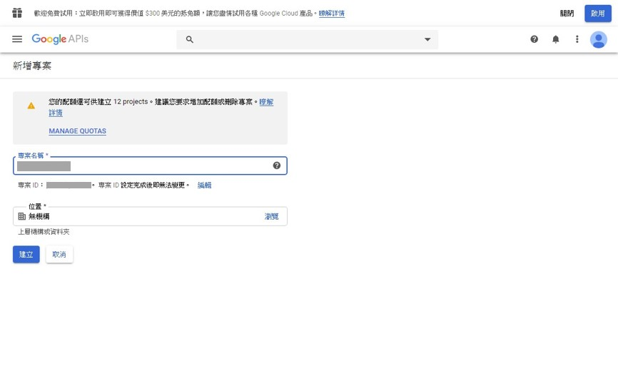

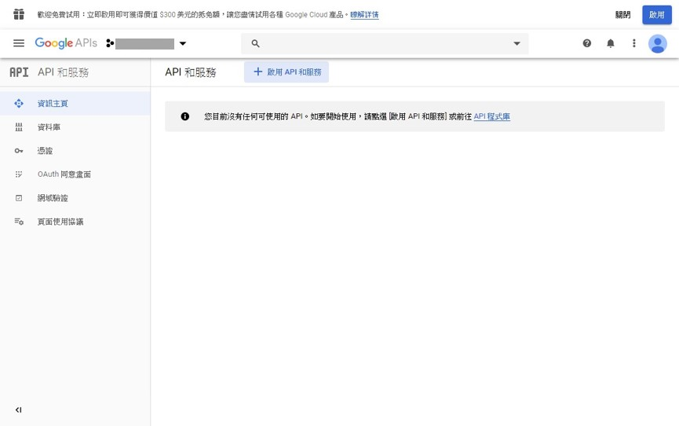

Python 2.7.17

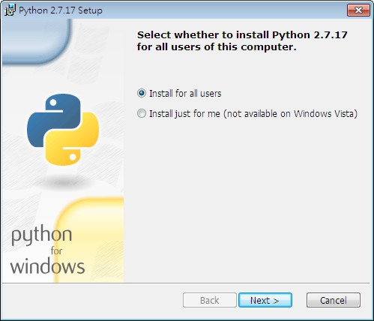

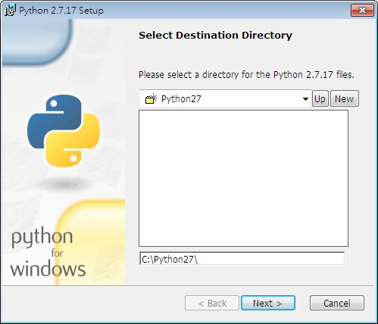

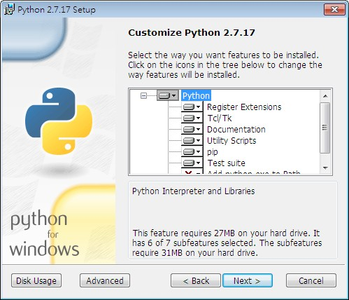

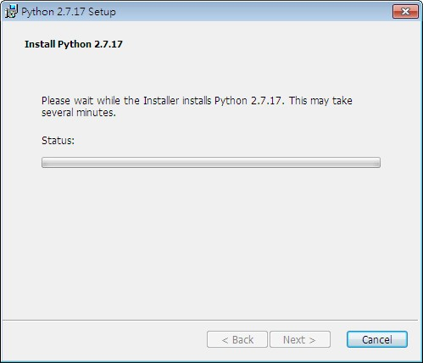

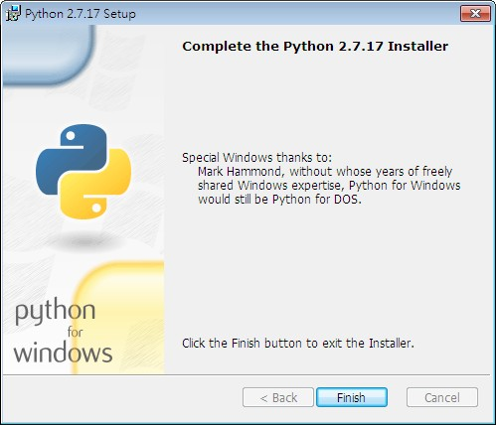

安裝Google App Engine SDK for Python

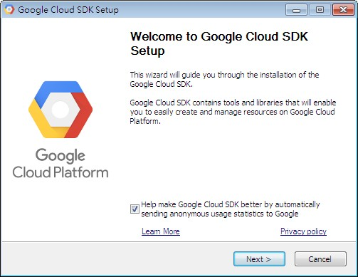

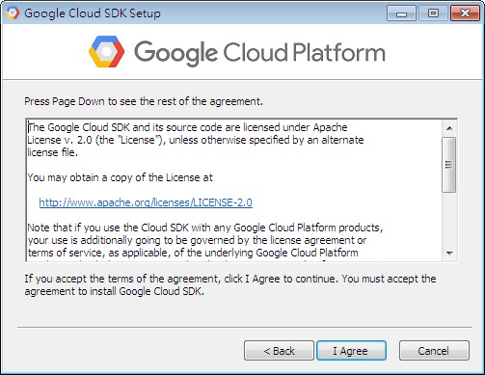

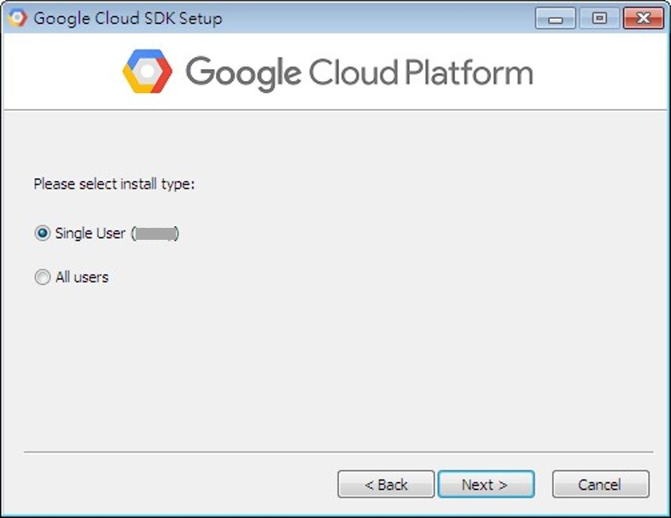

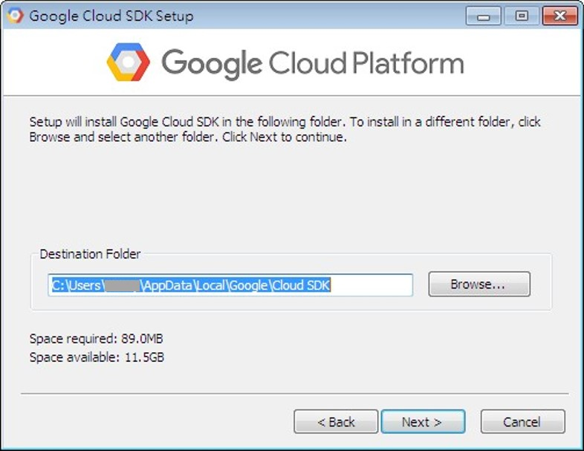

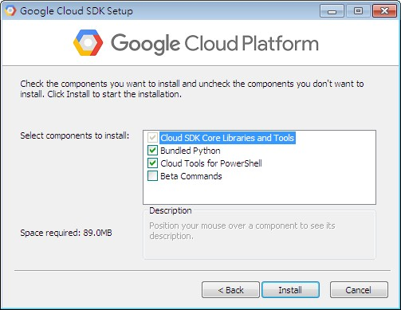

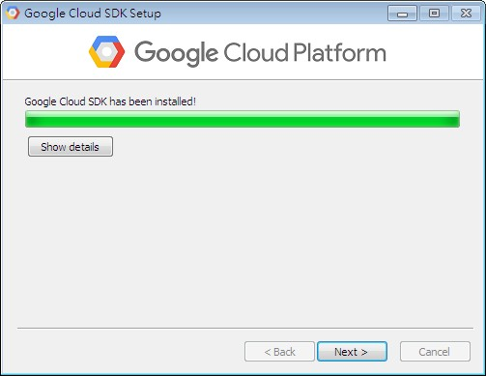

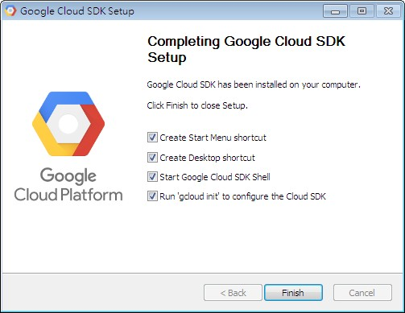

完成後會自動啟動，並且在桌面上留下啟動連結。

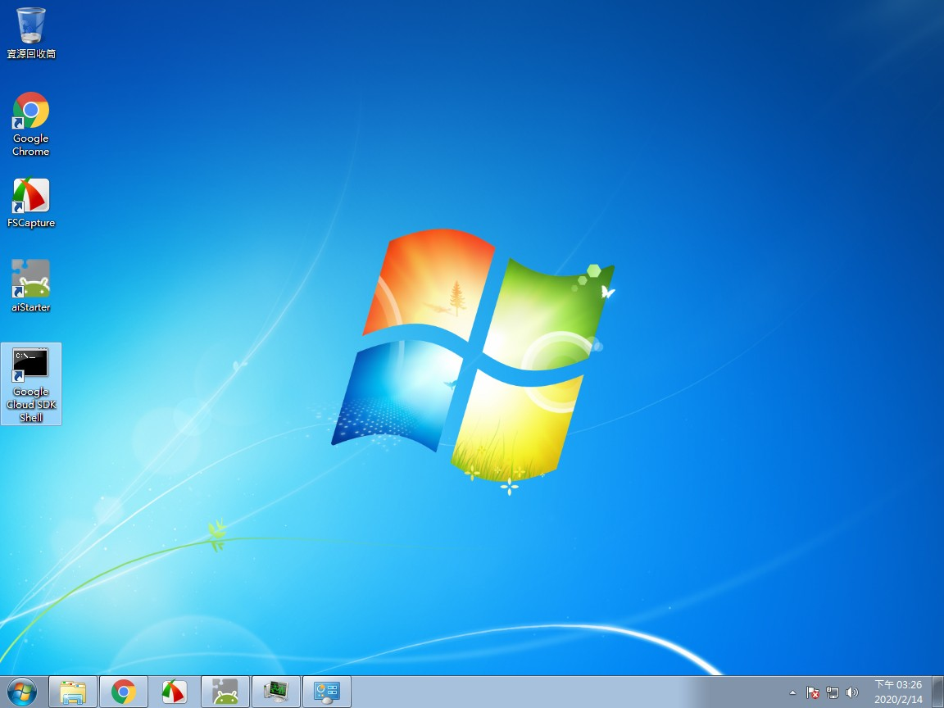

然後會詢問是否有Google帳戶進行連結。

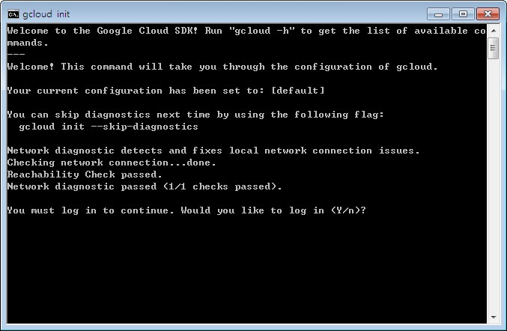

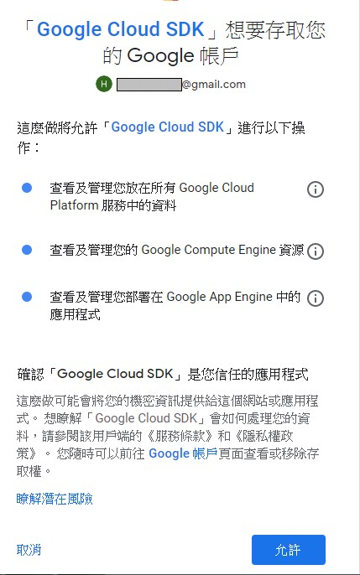

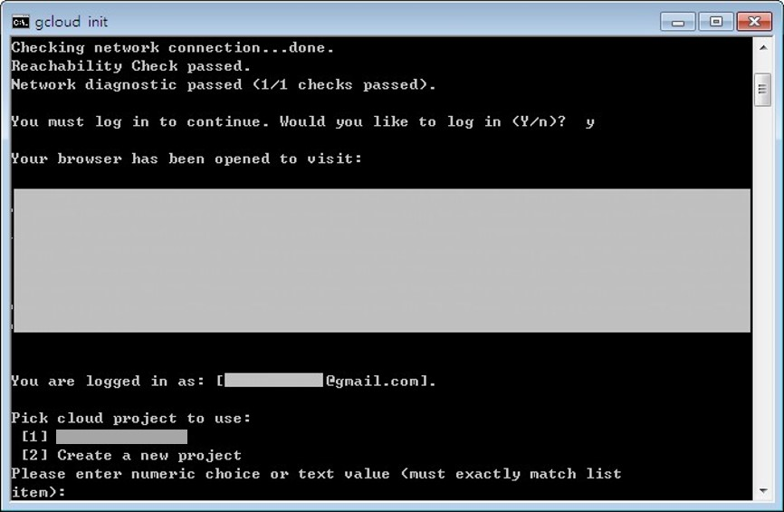

等待以下畫面

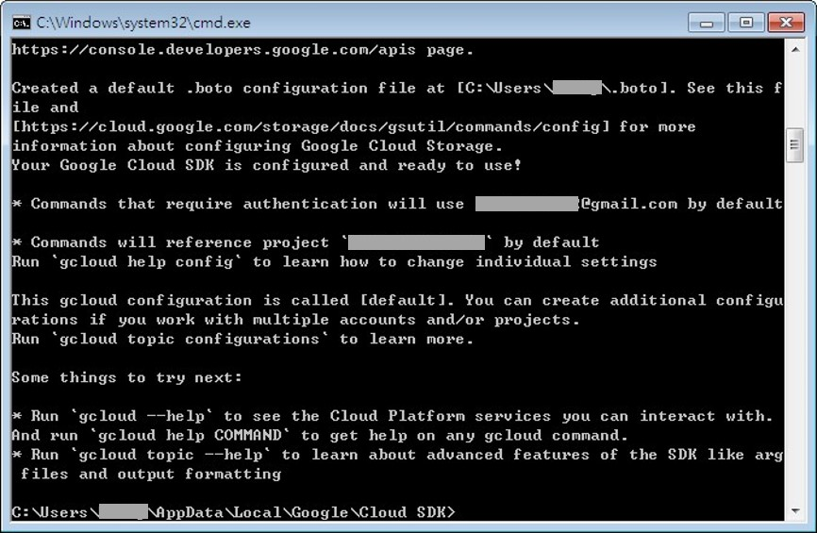

安裝 gcloud component：

主控台貼上【gcloud components install app-engine-python】 指令，然後在 cmd.exe 視窗，按 y 安裝gcloud app Python Extensions 。

跳出以下視窗。

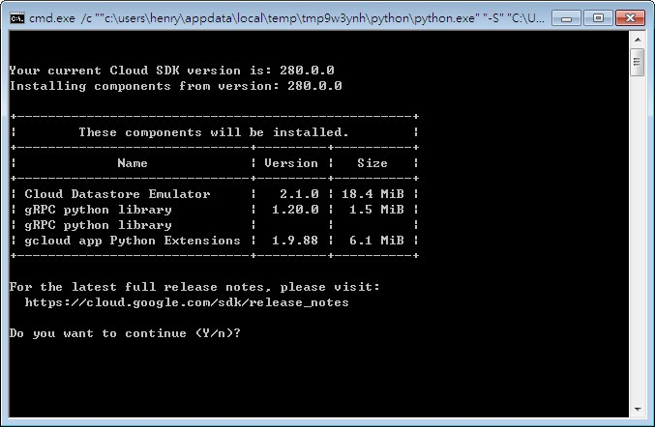

Y輸入之後等待以下視窗出現。

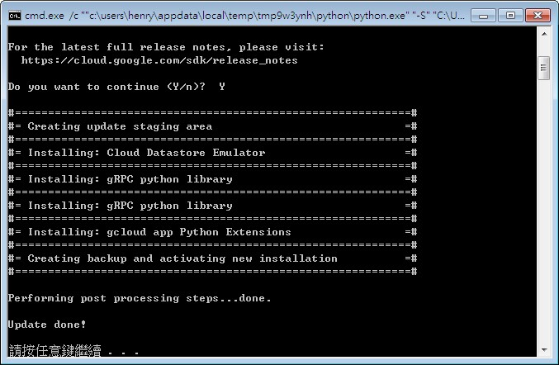

1. 安裝 Extra Libraries component for Python。將下列指定【 gcloud components install app-engine-python-extras 】複製貼上到 cmd.exe視窗，按下ENTER，按 y 安裝 gcloud app Python Extensions (Extra Libraries) 。

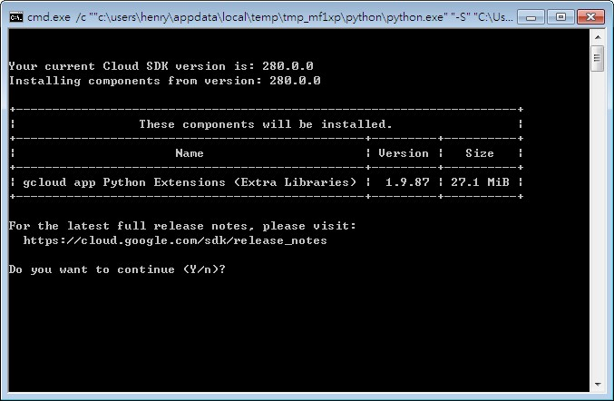

等待安裝程序完成

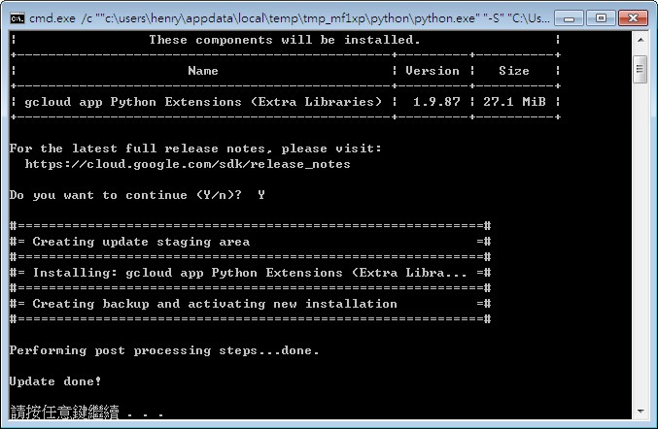

1. 發佈網路微型資料庫

5-1.在C磁碟建立一資料夾 TinyWebDB2017，將<customtinywebdb.zip>直接解壓縮後會產生一個 <appinventordb>資料夾，放入此資料夾。

路徑變為C:\TinyWebDB2017\appinventordb

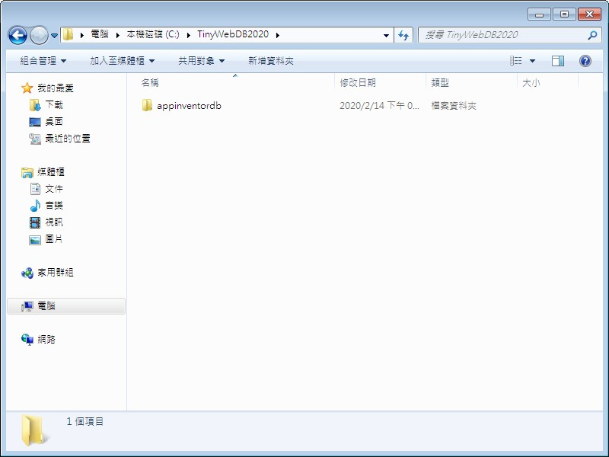

5-2.修改 <app.yaml>檔案設定，用記事本或Wordpad開啟 appinventordb，將紅色刪除並存檔

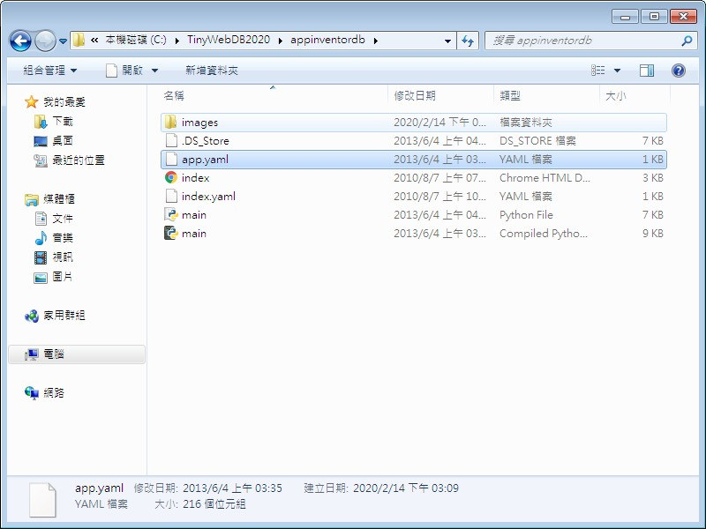

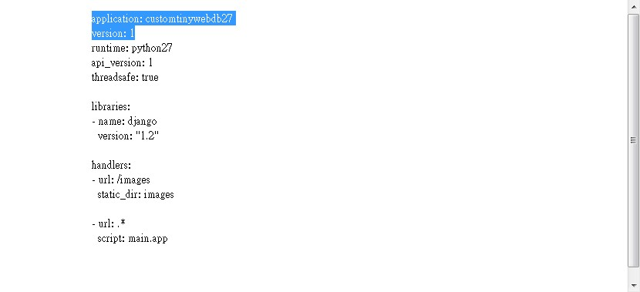

貼上路徑 輸 cd C:\TinyWebDB2020\appinventordb 按ENTER

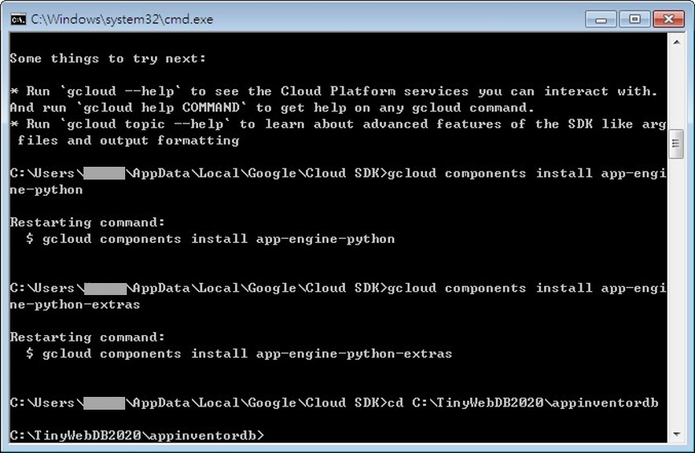

1. 發佈應用程式到Google網路伺服器上

將下列指令貼上 gcloud app deploy 進行發佈，然後選擇任何一個地區，我們輸入 1 選擇 asia-northeast2。



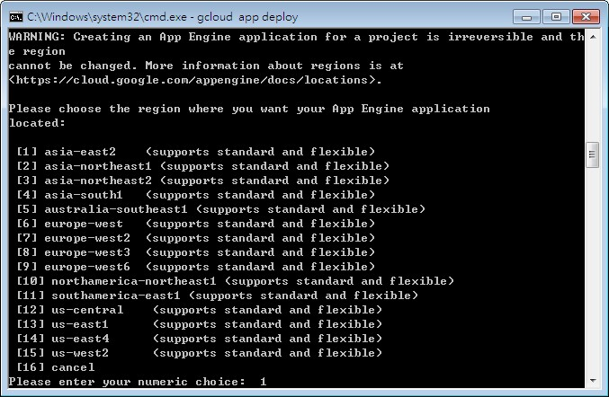

按下Y繼續..

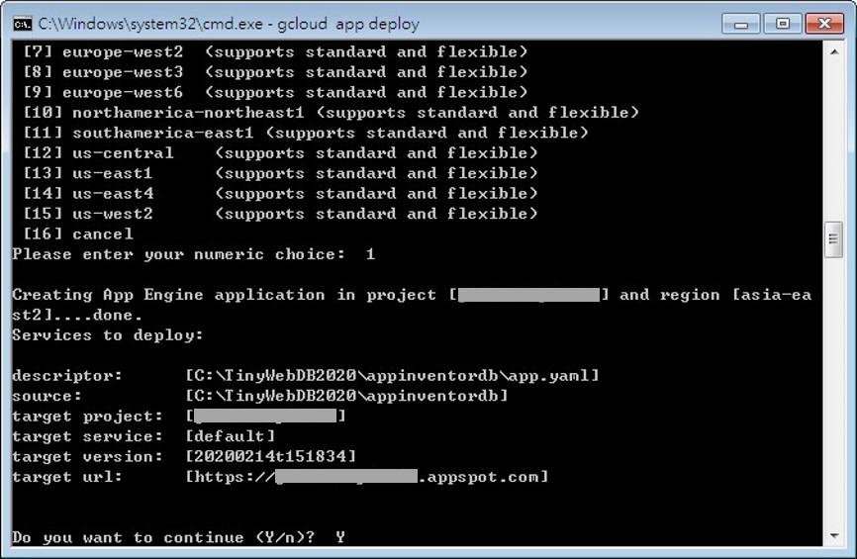

等待完成

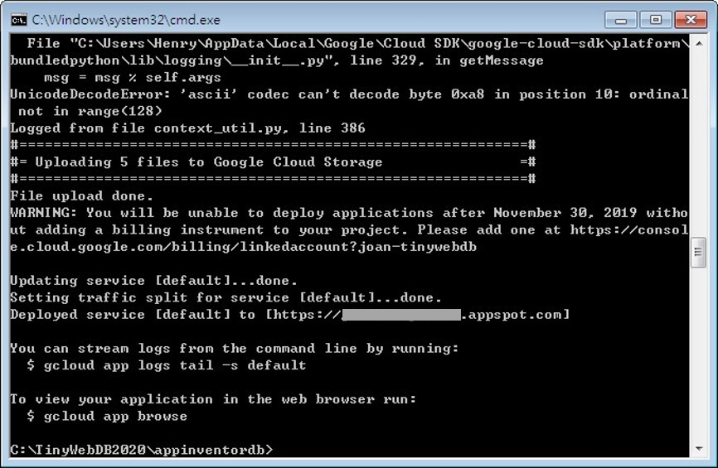

測試一下

https:// .appspot.com/

